Item 06 – Report

*Pruebas de rendimiento (Performance test)*

María Victoria Calbet González

Marta Ramírez González

David Romero Esparraga

Jesús Ortiz Calleja

Guillermo Alcalá Gamero

Juan Carlos Utrilla Martín

Tabla de contenido

1. Especificaciones técnicas de los equipos informáticos de pruebas 1

2. Análisis 2

2.1. Requisito funcional 16.1 2

2.1.1. CU-001: Register as a user 2

2.2. Requisito funcional 16.2 3

2.2.1. CU-002 List the projects with a future due date and browse them by categories 3

2.2.2. CU-003 Display a project 6

2.3. Requisito funcional 16.3 7

2.3.1. CU-004: List the projects (sort by new) 7

2.4. Requisito funcional 16.4 9

2.4.1. CU-005: List awards 9

2.5. Requisito funcional 16.5 11

2.5.1. CU-006: List categories 11

2.6. Requisito funcional 16.6 13

2.6.1. CU-007: List users and display profile 13

2.7. Requisito funcional 16.7 15

2.7.1. CU-008: Search a project 15

2.8. Requisito funcional 18.1 17

2.8.1. CU-009: Create a Project 17

2.9. Requisito funcional 18.2 19

2.9.1. CU-010: Edit a Project 19

2.10. Requisito funcional 18.3 21

2.10.1. CU-011: Delete/cancel a Project 21

2.11. Requisito funcional 18.4 23

2.11.1. CU-012: Create an award 23

2.11.2. CU-013: Display an award 26

2.11.3. CU-014: Edit an award 28

2.11.4. CU-015: Delete an award 29

2.11.1. CU-016: List my awards 31

2.12. Requisito funcional 18.5 33

2.12.1. CU-017: Patronize a Project 33

2.12.2. CU-018: List my patronages to another projects 37

2.12.3. CU-019: List patronages to my projects 40

2.13. Requisito funcional 19.1 43

2.13.1. CU-020: Create a category 43

2.13.2. CU-021: Edit a category 45

2.13.3. CU-022: Delete a category 47

2.14. Requisito funcional 20.1 49

2.14.1. CU-023: Register as a corporation 49

2.15. Requisito funcional 20.2 51

2.15.1. CU-024: List the corporations 51

2.16. Requisito funcional 20.3 53

2.16.1. CU-025: List the sponsorships of a project 53

2.17. Requisito funcional 20.4 56

2.17.1. CU-026: List the comments of a project 56

2.18. Requisito funcional 20.5 59

2.18.1. CU-027: List the comments of an award 59

2.19. Requisito funcional 20.6 61

2.19.1. CU-028: List the comments of an announcement 61

2.20. Requisito funcional 20.7 64

2.20.1. CU-029: List the announcements of a project 64

2.21. Requisito funcional 22.1 66

2.21.1. CU-030: Post an announcement 66

2.22. Requisito funcional 22.2 68

2.22.1. CU-031: List announcement of a project that I patronize 68

2.23. Requisito funcional 22.3 70

2.23.1. CU-032: Comment a project 70

2.24. Requisito funcional 22.4 73

2.24.1. CU-033: Comment an award 73

2.25. Requisito funcional 22.5 76

2.25.1. CU-034: Comment an announcement 76

2.26. Requisito funcional 23.1 79

2.26.1. CU-035: Create a sponsorship 79

2.26.2. CU-036: Edit a sponsorship 81

2.26.3. CU-037: Delete a sponsorship 83

2.26.4. CU-038: List the sponsorships of a corporation 86

2.27. Requisito funcional 24.1 89

2.27.1. CU-039: Delete a comment 89

2.28. Requisito funcional 25.1 91

2.28.1. CU-040: Register as a moderator 91

2.29. Requisito funcional 26.1 93

2.29.1. CU-041: Create report 93

2.30. Requisito funcional 27.1 96

2.30.1. CU-042: Enviar un message 96

2.31. Requisito funcional 27.2 98

2.31.1. CU-043: Listar los messages recibidos 98

2.32. Requisito funcional 27.3 100

2.32.1. CU-044: Listar los messages enviados 100

2.33. Requisito funcional 28.1 102

2.33.1. CU-045: Listar reports por revisar 102

2.33.2. CU-046: Aceptar report por revisar 105

2.33.3. CU-047: Rechazar reports por revisar 108

2.33.4. CU-048: Listar reports aceptados 110

2.34. Requisito funcional 29.1 113

2.34.1. CU-049 y CU-050: Banear y desbanear a un usuario 113

2.35. Requisito funcional 29.2 115

2.35.1. CU-051: Borrar un project con una queja legítima 115

2.36. Requisitos funcionales 29.3 116

2.36.1. CU-052: Display dashboard 117

3. Conclusiones finales 119

Tabla de ilustraciones

Ilustración 1- CU-001 (200-1-25) 2

Ilustración 2 - CU-001: with errors (250-1-25) 3

Ilustración 3 - CU-002 (225-1-25) 4

Ilustración 4 - CU-002 (250-1-25) 4

Ilustración 5 - CU-002 with errors (300-1-25) 5

Ilustración 6 - CU-003 (250-1-25) 6

Ilustración 7 - CU-003 with errors (300-1-25) 7

Ilustración 8 - CU-004 (230-1-25) 8

Ilustración 9 - CU-004 with errors (240-1-25) 8

Ilustración 10 - CU-005 (240-1-25) 9

Ilustración 11 - CU-005 with errors (250-1-25) 10

Ilustración 12 - CU-006 (150-1-25) 11

Ilustración 13 - CU-006 (175-1-25) 12

Ilustración 14 - CU-006 with errors (225-1-25) 12

Ilustración 15 - CU-007 (250-1-25) 13

Ilustración 16 - CU-007 with errors (300-1-25) 14

Ilustración 17 - CU-008 (185-1-25) 15

Ilustración 18 - CU-008 (200-1-25) 16

Ilustración 19 - CU-008 with errors (250-1-25) 16

Ilustración 20 - CU-009 (10-1-25) 17

Ilustración 21 - CU-009 (25-1-25) 18

Ilustración 22 - CU-009 with errors (300-1-25) 18

Ilustración 23 - CU-010 (230-1-25) 19

Ilustración 24 - CU-010 with errors (240-1-25) 20

Ilustración 25 - CU-011 (250-1-25) 21

Ilustración 26 - CU-011 with errors (260-1-25) 22

Ilustración 27 - CU-012 (50-1-25) 23

Ilustración 28 - CU-012 (75-1-25) 24

Ilustración 29 - CU-012 with errors (240-1-25) 25

Ilustración 30 - CU-013 (270-1-25) 26

Ilustración 31 - CU-013 with errors (280-1-25) 27

Ilustración 32 - CU-014 (240-1-25) 28

Ilustración 33 - CU-014 with errors (250-1-25) 29

Ilustración 34 - CU-015 (230-1-25) 30

Ilustración 35 - CU-015 with errors (240-1-25) 30

Ilustración 36 - CU-016 (240-1-25) 31

Ilustración 37 - CU-016 with errors (250-1-25) 32

Ilustración 38 - CU-017 (Aggregate Report) (50-1-25) 33

Ilustración 39 - CU-017 (CPU Performance) (50-1-25) 34

Ilustración 40 - CU-017 (Aggregate Report) (80-1-25) 34

Ilustración 41 - CU-017 (CPU Performance) (80-1-25) 35

Ilustración 42 - CU-017 with errors (Aggregate Report) (230-1-25) 35

Ilustración 43 - CU-017 with errors (CPU Performance) (230-1-25) 36

Ilustración 44 - CU-018 (Aggregate Report) (80-1-25) 37

Ilustración 45 - CU-018 (CPU Performance) (80-1-25) 37

Ilustración 46 - CU-018 (Aggregate Report) (100-1-25) 38

Ilustración 47 - CU-018 (CPU Performance) (100-1-25) 38

Ilustración 48 - CU-018 with errors (Aggregate Report) (200-1-25) 39

Ilustración 49 - CU-018 with errors (CPU Performance) (200-1-25) 39

Ilustración 50 - CU-019 (Aggregate Report) (90-1-25) 40

Ilustración 51 - CU-019 (CPU Performance) (90-1-25) 40

Ilustración 52 - CU-019 (Aggregate Report) (110-1-25) 41

Ilustración 53 - CU-019 (CPU Performance) (110-1-25) 42

Ilustración 54 - CU-019 with errors (Aggregate Report) (200-1-25) 42

Ilustración 55 - CU-019 with errors (CPU Performance) (200-1-25) 42

Ilustración 56 - CU-020 (200-1-25) 43

Ilustración 57 - CU-020 (225-1-25) 44

Ilustración 58 - CU-020 with errors (250-1-25) 44

Ilustración 59 - CU-021 (100-1-25) 45

Ilustración 60 - CU-021 (150-1-25) 46

Ilustración 61 - CU-021 with errors (250-1-25) 46

Ilustración 62 - CU-022 (75-1-25) 47

Ilustración 63 - CU-022 (100-1-25) 48

Ilustración 64 - CU-022 with errors (250-1-25) 48

Ilustración 65 - CU-023 (250-1-25) 49

Ilustración 66 - CU-023 with errors (300-1-25) 50

Ilustración 67 - CU-024 (375-1-25) 51

Ilustración 68 - CU-024 with errors (400-1-25) 52

Ilustración 69 - CU-025 (Aggregate Report) (100-0-10) 53

Ilustración 70 - CU-025 (CPU Performance) (100-0-10) 54

Ilustración 71 - CU-025 (Aggregate Report) (110-0-10) 54

Ilustración 72 - CU-025 (CPU Performance) (110-0-10) 54

Ilustración 73 - CU-025 with errors (Aggregate Report) (200-0-10) 55

Ilustración 74 - CU-025 with errors (CPU Peerformance) (200-0-10) 55

Ilustración 75 - CU-026 (Aggregate Report) (220-1-50) 56

Ilustración 76 - CU-026 (CPU Performance) (220-1-50) 57

Ilustración 77 - CU-026 (Aggregate Report) (240-1-50) 57

Ilustración 78 - CU-026 (CPU Performance) (240-1-50) 58

Ilustración 79 - CU-026 with errors (Aggregate Report) (270-1-50) 58

Ilustración 80 - CU-026 with errors (CPU Performance) (270-1-50) 58

Ilustración 83 - CU-027 (Aggregate Report) (230-1-50) 59

Ilustración 84 - CU-027 (CPU Performance) (230-1-50) 60

Ilustración 85 - CU-027 with errors (Aggregate Report) (250-1-50) 60

Ilustración 86 - CU-027 with errors (CPU Performance) (250-1-50) 60

Ilustración 89 - CU-028 (Aggregate Report) (250-1-50) 61

Ilustración 90 - CU-028 (CPU Performance) (250-1-50) 62

Ilustración 91 - CU-028 with errors (Aggregate Report) (270-1-50) 62

Ilustración 92 - CU-028 with errors (CPU Performance) (270-1-50) 63

Ilustración 93 - CU-029 (240-1-25) 64

Ilustración 94 - CU-029 with errors (250-1-25) 65

Ilustración 95 - CU-030 (75-1-25) 66

Ilustración 96 - CU-030 (100-1-25) 67

Ilustración 97 - CU-030 with errors (Not finished) (270-1-25) 67

Ilustración 98 - CU-031 (230-1-25) 68

Ilustración 99 - CU-031 with errors (240-1-25) 69

Ilustración 100 - CU-032 (Aggregate Report) (90-1-50) 70

Ilustración 101 - CU-032 (CPU Performance) (90-1-50) 71

Ilustración 102 - CU-032 (Aggregate Report) (120-1-50) 71

Ilustración 103 - CU-032 (CPU Performance) (120-1-50) 71

Ilustración 104 - CU-032 with errors (Aggregate Report) (250-1-50) 72

Ilustración 105 - CU-032 with errors (CPU Performance) (250-1-50) 72

Ilustración 106 - CU-033 (Aggregate Report) (100-1-50) 73

Ilustración 107 - CU-033 (CPU Performance) (100-1-50) 74

Ilustración 108 - CU-033 (Aggregate Report) (120-1-50) 74

Ilustración 109 - CU-033 (CPU Performance) (120-1-50) 74

Ilustración 110 - CU-033 with errors (Aggregate Report) (250-1-50) 75

Ilustración 111 - CU-033 with errors (CPU Performance) (250-1-50) 75

Ilustración 112 - CU-034 (Aggregate Report) (90-1-50) 76

Ilustración 113 - CU-034 (CPU Performance) (90-1-50) 77

Ilustración 114 - CU-034 (Aggregate Report) (120-1-50) 77

Ilustración 115 - CU-034 (CPU Performance) (120-1-50) 77

Ilustración 116 - CU-034 with errors (Aggregate Report) (270-1-50) 78

Ilustración 117 - CU-034 with errors (CPU Performance) (270-1-50) 78

Ilustración 118 - CU-035 (Aggregate Report) (70-0-5) 79

Ilustración 119 - CU-035 (CPU Performance) (70-0-5) 80

Ilustración 122 - CU-035 with errors (Aggregate Report) (205-0-10) 80

Ilustración 123 - CU-035 with errors (CPU Performance) (205-0-10) 80

Ilustración 124 - CU-036 (Aggregate Report) (115-0-10) 81

Ilustración 125 - CU-036 (CPU Performance) (115-0-10) 81

Ilustración 126 - CU-036 (Aggregate Report) (125-0-10) 82

Ilustración 127 - CU-036 (CPU Performance) (125-0-10) 82

Ilustración 128 - CU-036 with errors (Aggregate Report) (200-0-10) 82

Ilustración 129 - CU-036 with errors (CPU Performance) (200-0-10) 83

Ilustración 130 - CU-037 (Aggregate Report) (150-0-10) 83

Ilustración 131 - CU-037 (CPU Performance) (150-0-10) 84

Ilustración 132 - CU-037 (Aggregate Report) (155-0-10) 84

Ilustración 133 - CU-037 (CPU Performance) (155-0-10) 84

Ilustración 134 - CU-037 with errors (Aggregate Report) (190-0-10) 85

Ilustración 135 - CU-037 with errors (CPU Performance) (190-0-10) 85

Ilustración 136 - CU-038 (Aggregate Report) (120-0-10) 86

Ilustración 137 - CU-038 (CPU Performance) (120-0-10) 86

Ilustración 138 - CU-038 (Aggregate Report) (130-0-10) 87

Ilustración 139 - CU-038 (CPU Performance) (130-0-10) 87

Ilustración 140 - CU-038 with errors (Aggregate Report) (200-0-10) 87

Ilustración 141 - CU-038 with errors (CPU Performance) (200-0-10) 88

Ilustración 144 - CU-039 (Aggregate Report) (180-0-50) 89

Ilustración 145 - CU-039 (CPU Performance) (180-0-50) 90

Ilustración 146 - CU-039 with errors (Aggregate Report) (200-0-50) 90

Ilustración 147 - CU-039 with errors (CPU Performance) (200-0-50) 90

Ilustración 148 - CU-040 (300-1-25) 91

Ilustración 149 - CU-040 with errors (325-1-25) 92

Ilustración 150 - CU-041 (Aggregate Report) (80-0-10) 93

Ilustración 151 - CU-041 (CPU Performance) (80-0-10) 94

Ilustración 152 - CU-041 (Aggregate Report) (90-0-10) 94

Ilustración 153 - CU-041 (CPU Performance) (90-0-10) 94

Ilustración 154 - CU-041 with errors (Aggregate Report) (215-0-10) 95

Ilustración 155 - CU-041 with errors (CPU Performance) (215-0-10) 95

Ilustración 156 - CU-042 (100-1-25) 96

Ilustración 157 - CU-042 (125-1-25) 97

Ilustración 158 - CU-042 with errors (250-1-25) 97

Ilustración 159 - CU-043 (250-1-25) 98

Ilustración 160 - CU-043 with errors (300-1-25) 99

Ilustración 161 - CU-044 (250-1-25) 100

Ilustración 162 - CU-044 with errors (300-1-25) 101

Ilustración 163 - CU-045 (Aggregate Report) (140-0-10) 102

Ilustración 164 - CU-045 (CPU Performance) (140-0-10) 103

Ilustración 165 - CU-045 (Aggregate Report) (150-0-10) 103

Ilustración 166 - CU-045 (CPU Performance) (150-0-10) 103

Ilustración 167 - CU-045 with errors (Aggregate Report) (200-0-10) 104

Ilustración 168 - CU-045 with errors (CPU Performance) (200-0-10) 104

Ilustración 169 - CU-046 (Aggregate Report) (133-0-10) 105

Ilustración 170 - CU-046 (CPU Performance) (133-0-10) 105

Ilustración 171 - CU-046 (Aggregate Report) (140-0-10) 106

Ilustración 172 - CU-046 (CPU Performance) (145-0-10) 106

Ilustración 173 - CU-046 with errors (Aggregate Report) (200-0-10) 106

Ilustración 174 - CU-046 with errors (CPU Performance) (200-0-10) 107

Ilustración 175 - CU-047 (Aggregate Report) (130-0-10) 108

Ilustración 176 - CU-047 (CPU Performance) (130-0-10) 108

Ilustración 177 - CU-047 (Aggregate Report) (145-0-10) 109

Ilustración 178 - CU-047 (CPU Performance) (145-0-10) 109

Ilustración 179 - CU-047 with errors (Aggregate Report) (196-0-10) 109

Ilustración 180 - CU-047 with errors (CPU Performance) (196-0-10) 110

Ilustración 181 - CU-048 (Aggregate Report) (120-0-10) 110

Ilustración 182 - CU-048 (CPU Performance) (120-0-10) 111

Ilustración 183 - CU-048 (Aggregate Report) (130-0-10) 111

Ilustración 184 - CU-048 (CPU Performance) (130-0-10) 111

Ilustración 185 - CU-048 with errors (Aggregate Report) (200-0-10) 112

Ilustración 186 - CU-048 with errors (CPU Performance) (200-0-10) 112

Ilustración 187 - CU-049 y CU-050 (150-1-25) 113

Ilustración 188 - CU-049 y CU-050 (200-1-25) 114

Ilustración 189 - CU-049 y CU-050 with errors (300-1-25) 114

Ilustración 190 - CU-051 (250-1-25) 115

Ilustración 191 - CU-051 with errors (260-1-25) 116

Ilustración 192 - CU-052 (75-1-25) 117

Ilustración 193 - CU-052 (100-1-25) 118

Ilustración 194 - CU-052 with errors (250-1-25) 118

# Especificaciones técnicas de los equipos informáticos de pruebas

Los equipos informáticos utilizados para realizar los test de rendimiento se detallan a continuación:

|  |  |
| --- | --- |
| Equipo informático 1 – Marta Ramírez González | |
| Procesador | Intel(R) Core(TM) i5-3230M 2.60 GHz |
| Memoria RAM virtual asignada | 1536 MB |
| Tipo de disco duro | HDD |

|  |  |
| --- | --- |
| Equipo informático 2 – Jesús Ortiz Calleja | |
| Procesador | Intel Core i3-4030U 1.9GHz, 3MB L3 cache, 2 cores. |
| Memoria RAM virtual asignada | 1536 MB |
| Tipo de disco duro | HDD |

|  |  |
| --- | --- |
| Equipo informático 3 – Guillermo Alcalá Gamero | |
| Procesador | Intel Core i7 4650U 1,7 GHz Dual Core |
| Memoria RAM virtual asignada | 1536 MB |
| Tipo de disco duro | SSD |

|  |  |
| --- | --- |
| Equipo informático 4 – Juan Carlos Utrilla Martín | |
| Procesador | Intel(R) Core(TM) i5-3570K CPU @ 3.40GHz, 3801 Mhz, 4 procesadores principales, 4 procesadores lógicos |
| Memoria RAM virtual asignada | 1536 MB |
| Tipo de disco duro | SSD |

|  |  |
| --- | --- |
| Equipo informático 5 – María Victoria Calbet González | |
| Procesador | Intel core i3-370M a 2.40Ghz |
| Memoria RAM virtual asignada | 1536 MB |
| Tipo de disco duro | HDD |

# Análisis

## Requisito funcional 16.1

|  |
| --- |
| Requisito funcional 16.1 |
| An actor who is not authenticated must be able to register to the system as a user. |

### CU-001: Register as a user

|  |  |
| --- | --- |
| Descripción del caso de uso | |
| Como | Usuario no autenticado |
| Quiero | Registrarme como usuario |
| Para | Tener acceso al sistema |
| Equipo utilizado | 3 |
| Conclusiones | El límite de usuarios que soporta este caso de uso de forma concurrente es de 200 usuarios. Con 250 usuarios, la aplicación ya presenta errores de tipo HTTP.  Como se puede observar, el cuello de botella es el procesador. |

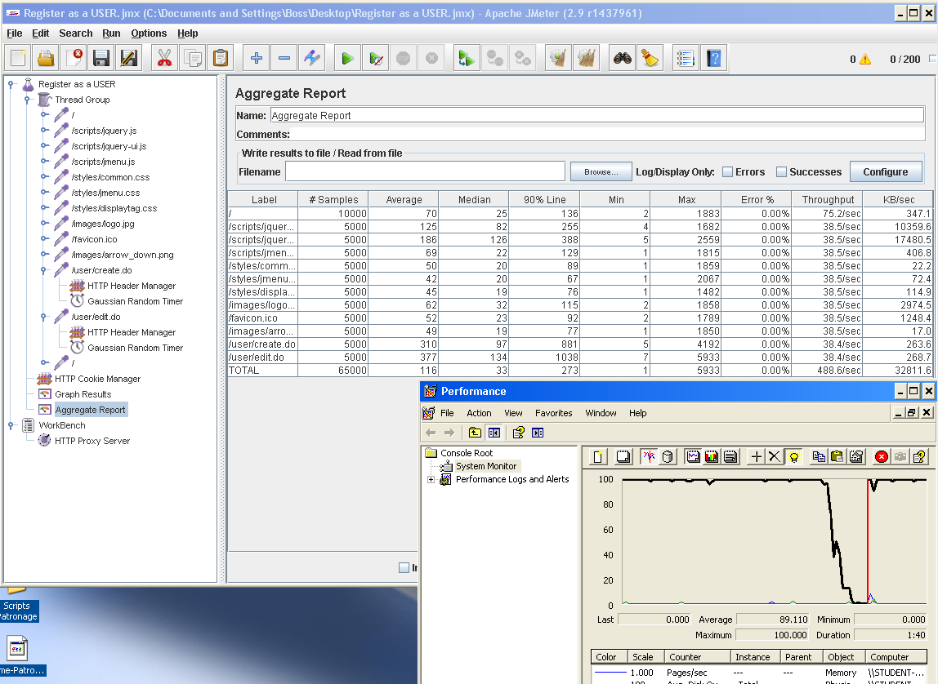

Ilustración 1- CU-001 (200-1-25)

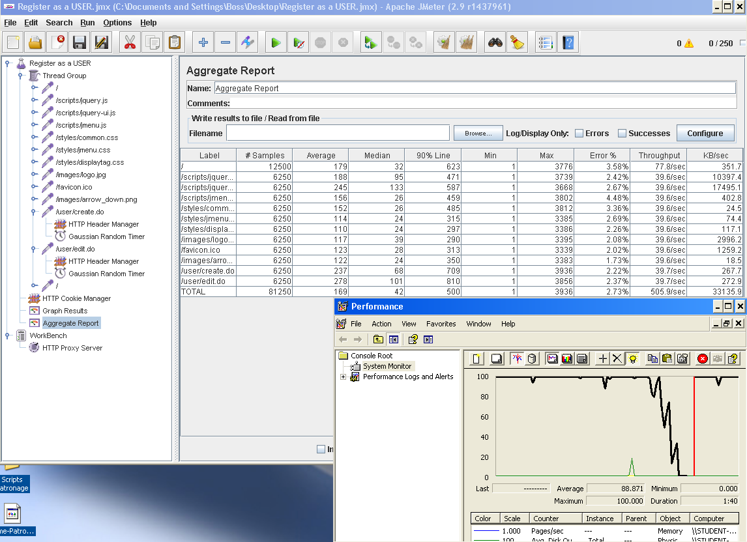

Ilustración 2 - CU-001: with errors (250-1-25)

## Requisito funcional 16.2

|  |
| --- |
| Requisito funcional 16.2 |
| An actor who is not authenticated must be able to list the projects with a future due date and browse them by categories. |

### CU-002 List the projects with a future due date and browse them by categories

|  |  |
| --- | --- |
| Descripción del caso de uso | |
| Como | Usuario no autenticado |
| Quiero | Listar los projects con fecha de vencimiento futura |
| Para | Visualizar los projects |
| Equipo utilizado | 3 |
| Conclusiones | El límite de usuarios que soporta este caso de uso de forma concurrente es de 225 usuarios. Con 250 usuarios, la aplicación supera los 3 segundos de tiempo de respuesta (90% line). Con 300 usuarios, la aplicación ya presenta errores de tipo HTTP.  Como se puede observar, el cuello de botella es el procesador. |

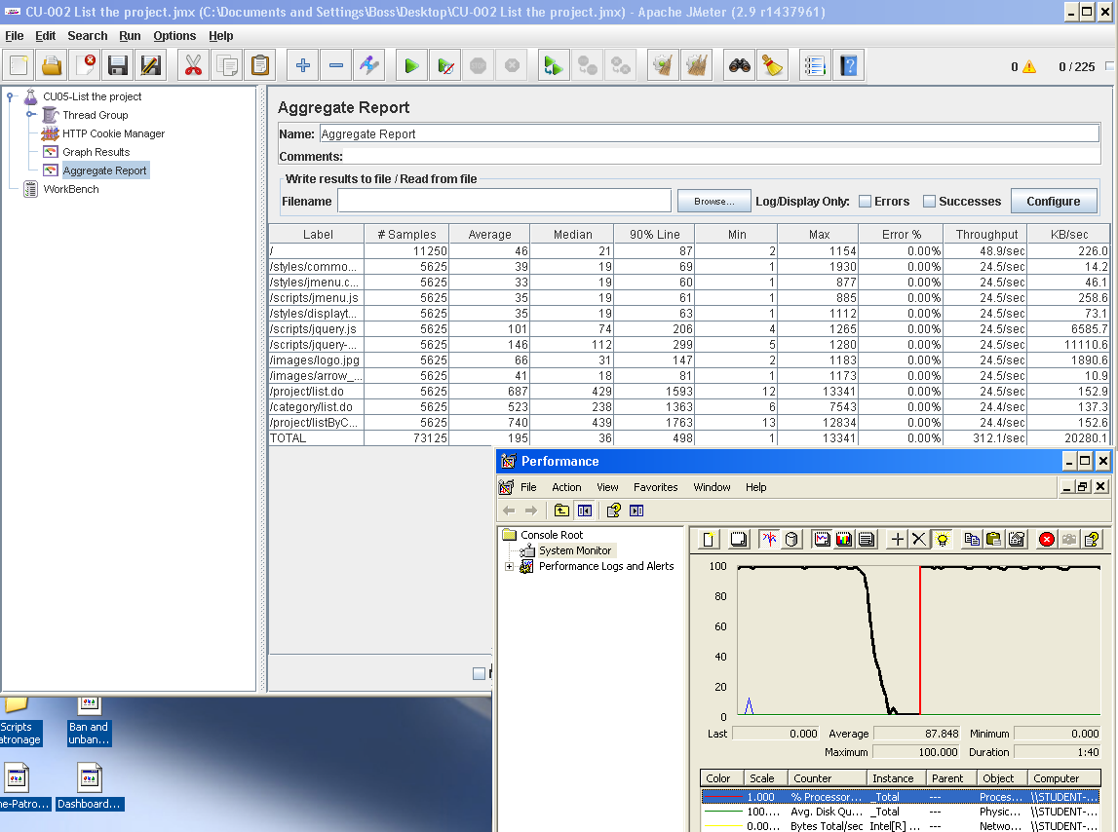

Ilustración 3 - CU-002 (225-1-25)

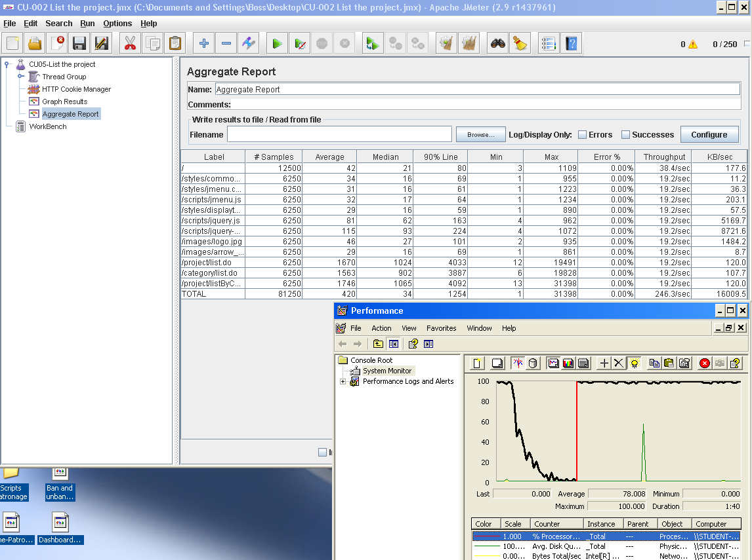

Ilustración 4 - CU-002 (250-1-25)

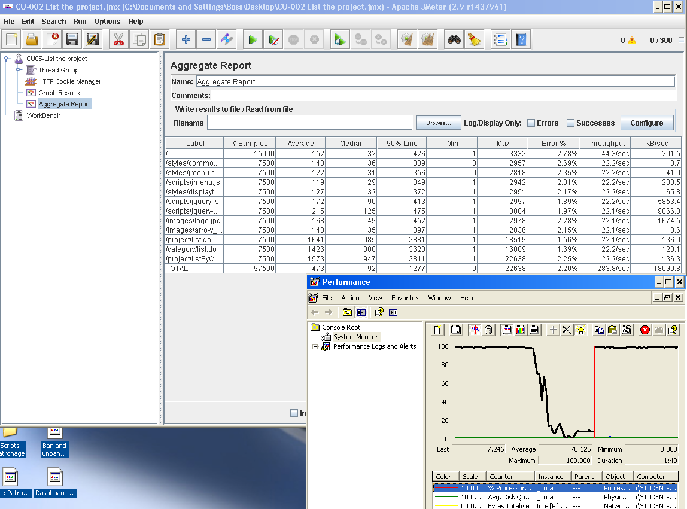

Ilustración 5 - CU-002 with errors (300-1-25)

### CU-003 Display a project

|  |  |
| --- | --- |
| Descripción del caso de uso | |
| Como | Usuario no autenticado |
| Quiero | Mostrar un project |
| Para | Obtener más información acerca de un project concreto. |
| Equipo utilizado | 3 |
| Conclusiones | El límite de usuarios que soporta este caso de uso de forma concurrente es de 250 usuarios. Con 300 usuarios, la aplicación ya presenta errores de tipo HTTP.  Como se puede observar, el cuello de botella es el procesador. |

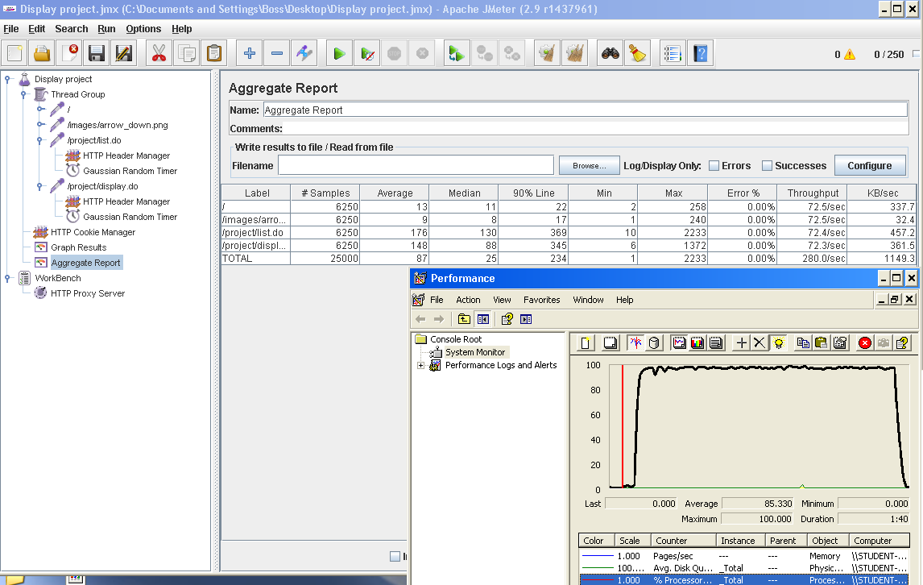

Ilustración 6 - CU-003 (250-1-25)

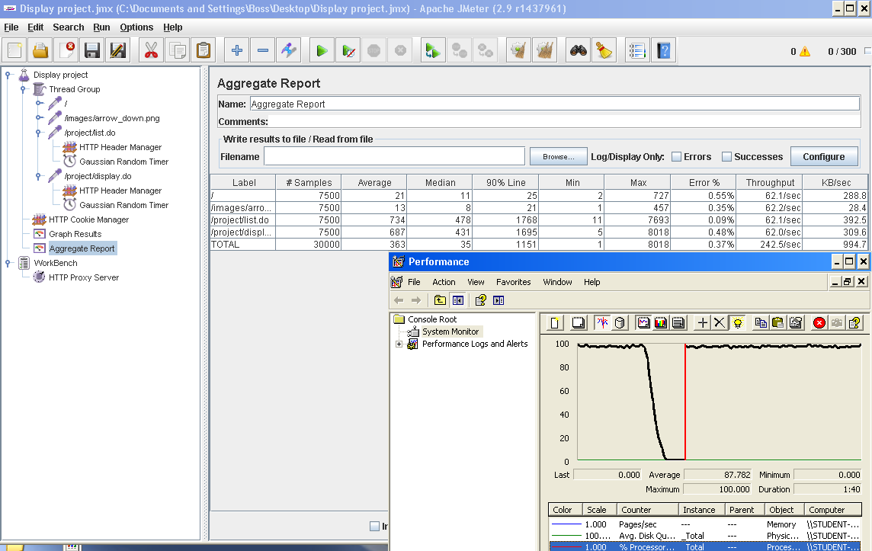

Ilustración 7 - CU-003 with errors (300-1-25)

## Requisito funcional 16.3

|  |
| --- |
| Requisito funcional 16.3 |
| An actor who is not authenticated must be able to list the projects ordered by creation moment (new ones on top) |

### CU-004: List the projects (sort by new)

|  |  |
| --- | --- |
| Descripción del caso de uso | |
| Como | Usuario no autenticado |
| Quiero | Listar los projects ordenados por fecha de creación (los más nuevos al principio) |
| Para | Visualizar sus artículos |
| Equipo utilizado | 4 |
| Conclusiones | El límite de usuarios que soporta este caso de uso de forma concurrente es de 230 usuarios. Con 240 usuarios, la aplicación ya presenta errores de tipo HTTP.  Como se puede observar, el cuello de botella es el procesador. |

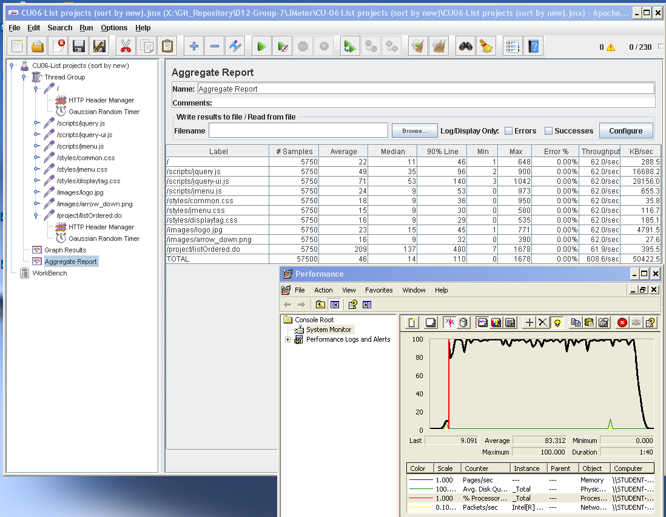

Ilustración 8 - CU-004 (230-1-25)

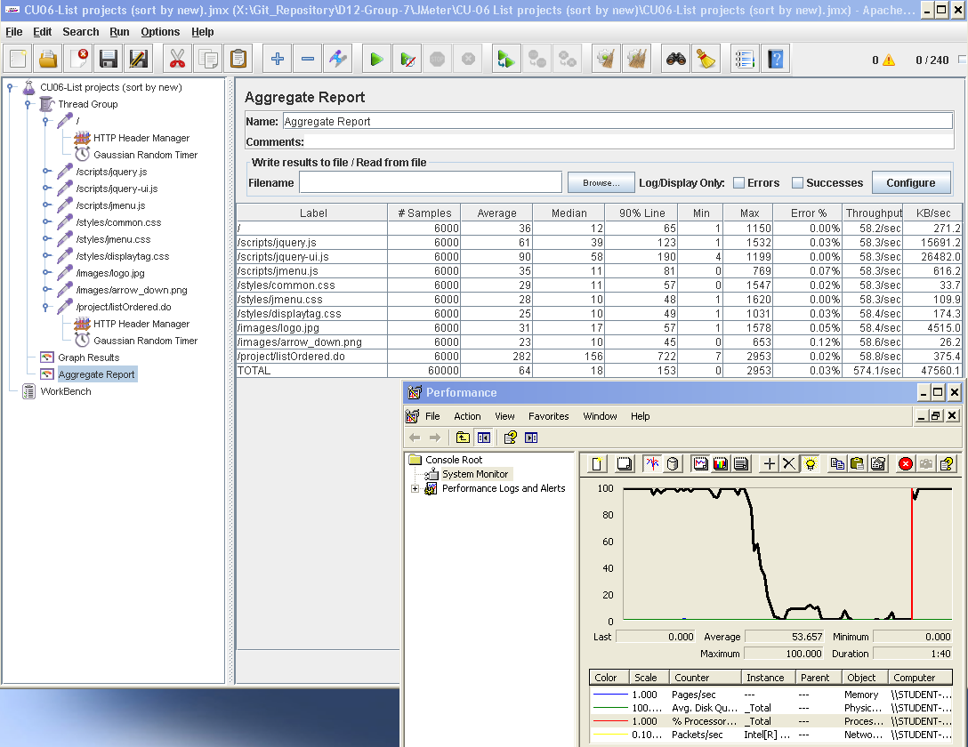

Ilustración 9 - CU-004 with errors (240-1-25)

## Requisito funcional 16.4

|  |
| --- |
| Requisito funcional 16.4 |
| An actor who is not authenticated must be able to list the awards of every project if they have any |

### CU-005: List awards

|  |  |
| --- | --- |
| Descripción del caso de uso | |
| Como | Usuario no autenticado |
| Quiero | Listar los premios de un project |
| Para | Visualizar sus awards |
| Equipo utilizado | 4 |
| Conclusiones | El límite de usuarios que soporta este caso de uso de forma concurrente es de 240 usuarios. Con 250 usuarios, la aplicación ya presenta errores de tipo HTTP.  Como se puede observar, el cuello de botella es el procesador. |

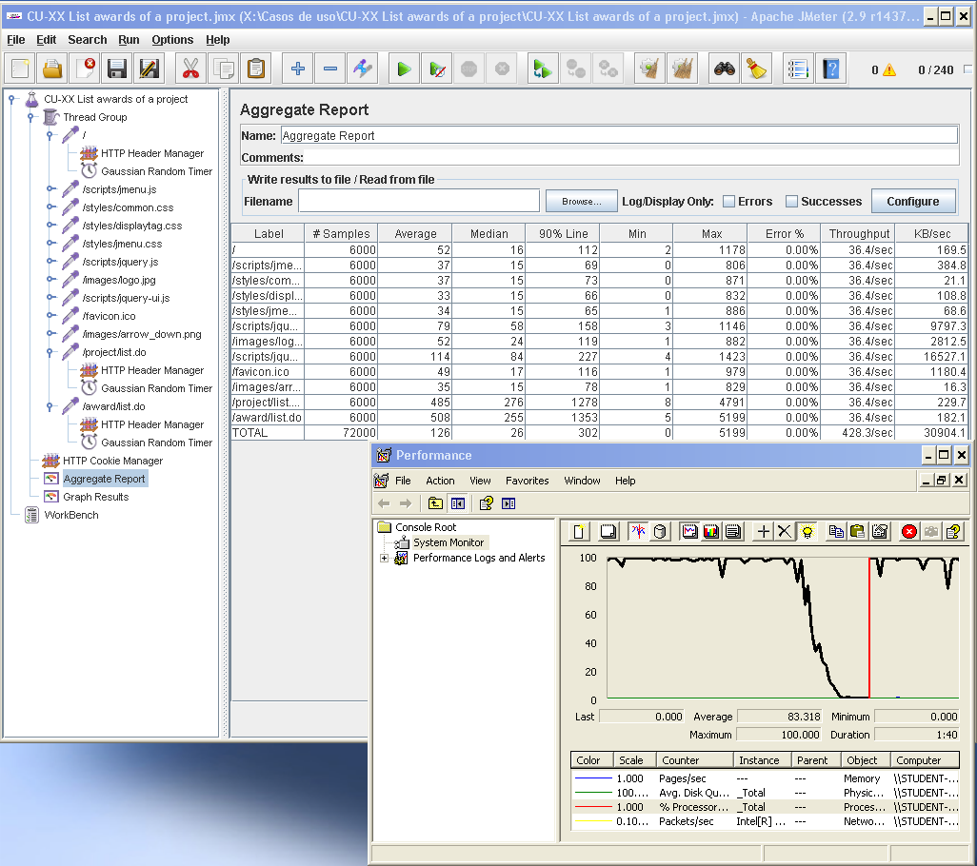

Ilustración 10 - CU-005 (240-1-25)

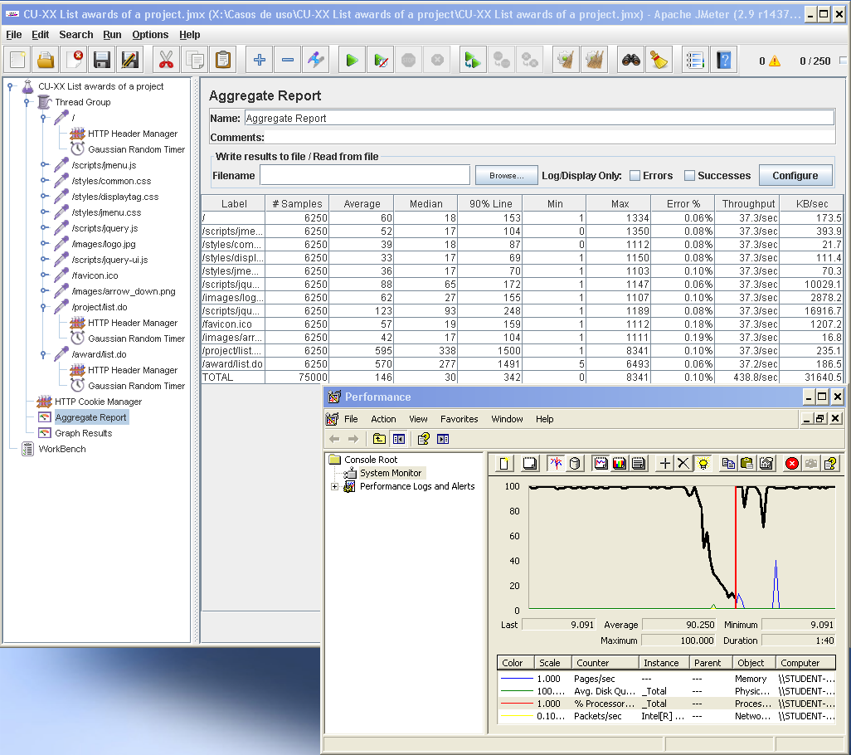

Ilustración 11 - CU-005 with errors (250-1-25)

## Requisito funcional 16.5

|  |
| --- |
| Requisito funcional 16.5 |
| An actor who is not authenticated must be able to list the categories of the system |

### CU-006: List categories

|  |  |
| --- | --- |
| Descripción del caso de uso | |
| Como | Usuario no autenticado |
| Quiero | Listar las categorías del sistema |
| Para | Visualizar las categorías |
| Equipo utilizado | 3 |
| Conclusiones | El límite de usuarios que soporta este caso de uso de forma concurrente es de 150 usuarios. Con 175 usuarios, la aplicación supera los 2 segundos de tiempo de respuesta (90% line). Con 225 usuarios, la aplicación ya presenta errores de tipo HTTP.  Como se puede observar, el cuello de botella es el procesador. |

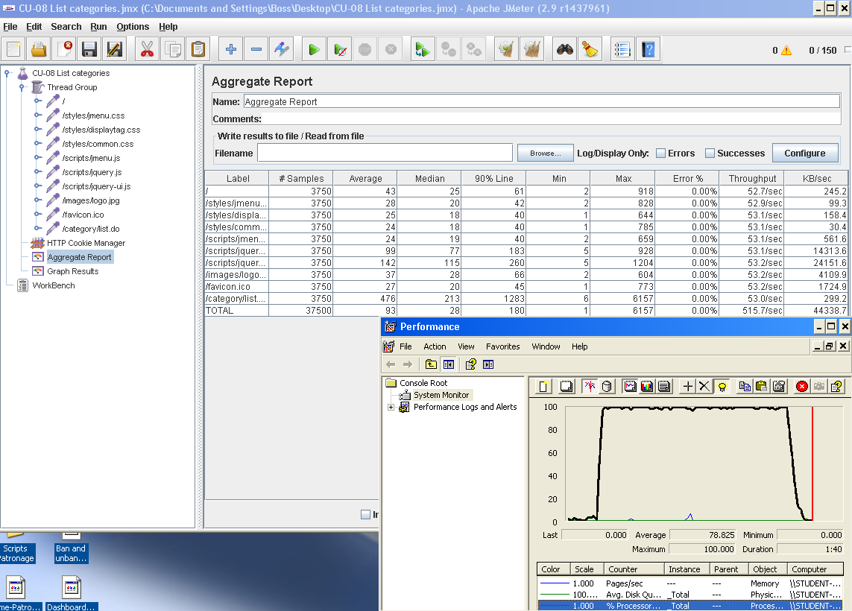

Ilustración 12 - CU-006 (150-1-25)

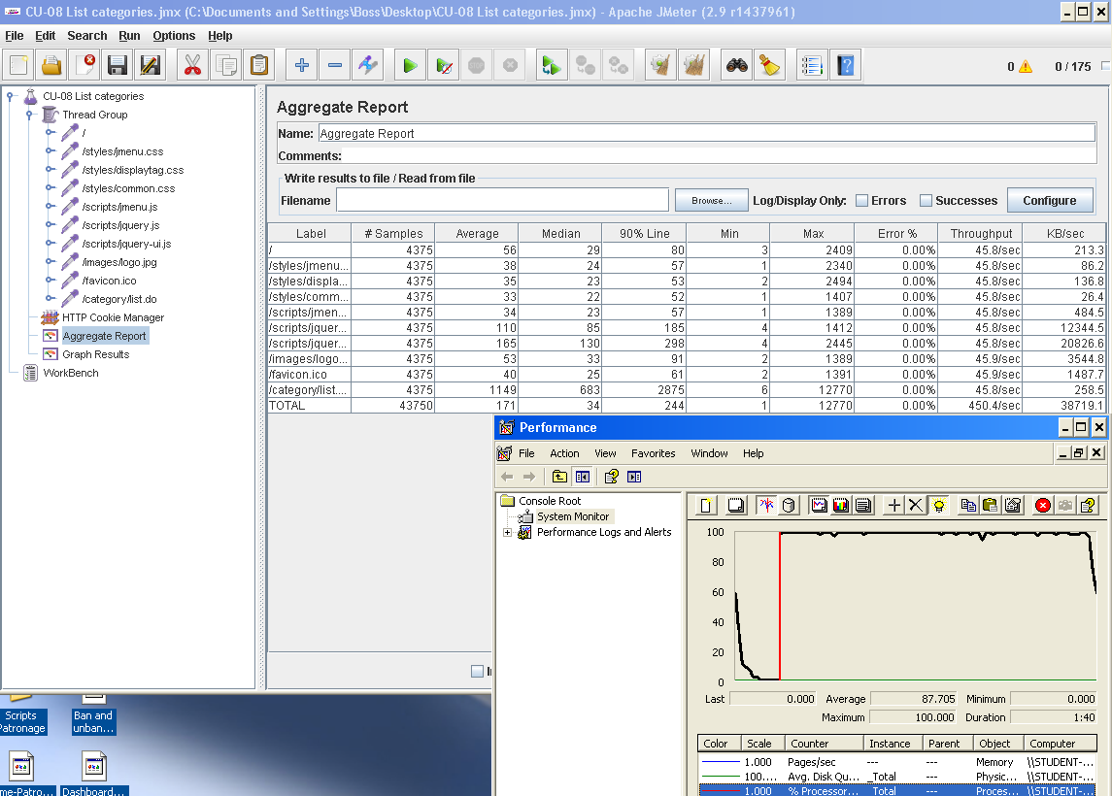

Ilustración 13 - CU-006 (175-1-25)

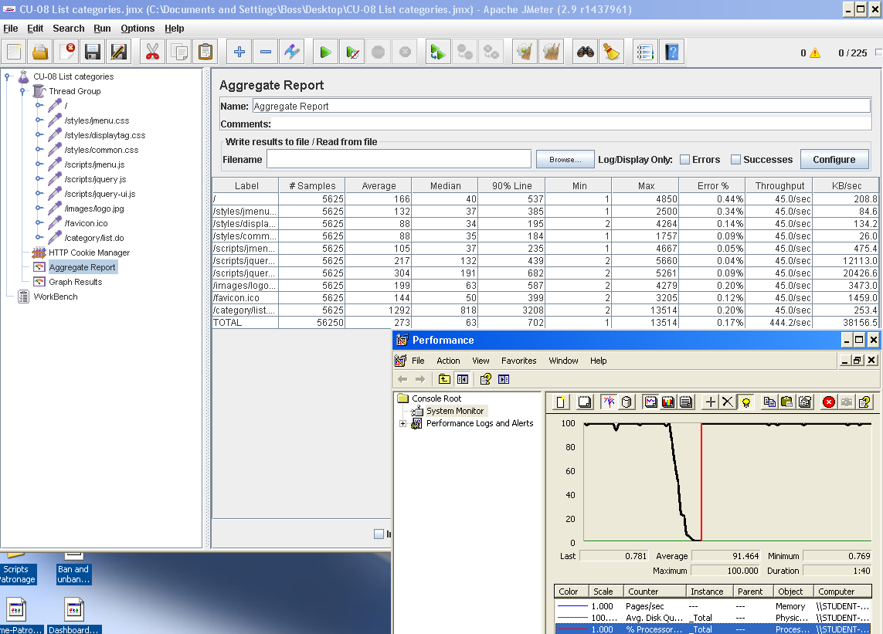

Ilustración 14 - CU-006 with errors (225-1-25)

## Requisito funcional 16.6

|  |
| --- |
| Requisito funcional 16.6 |
| An actor who is not authenticated must be able to list the users of the system and display their profile, which must include its personal data and the list of projects they have created and funded. |

### CU-007: List users and display profile

|  |  |
| --- | --- |
| Descripción del caso de uso | |
| Como | Usuario no autenticado |
| Quiero | Listar los usuarios del sistema y mostrar su perfil |
| Para | Obtener toda la información disponible relacionada con los usuarios del sistema. |
| Equipo utilizado | 3 |
| Conclusiones | El límite de usuarios que soporta este caso de uso de forma concurrente es de 250 usuarios. Con 300 usuarios, la aplicación ya presenta errores de tipo HTTP.  Como se puede observar, el cuello de botella es el procesador. |

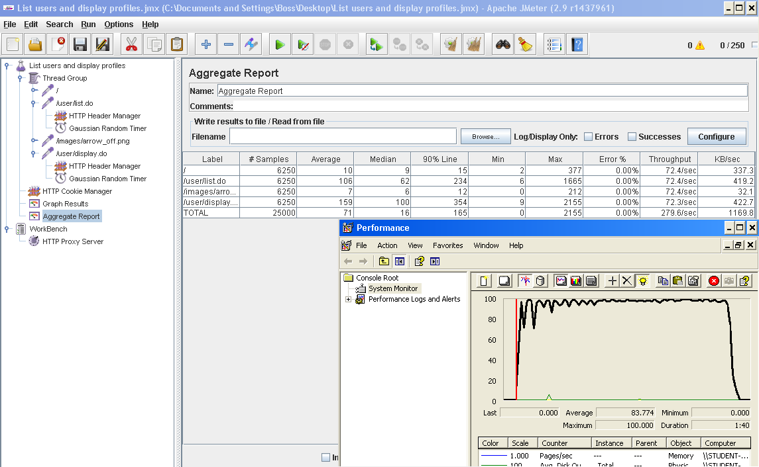

Ilustración 15 - CU-007 (250-1-25)

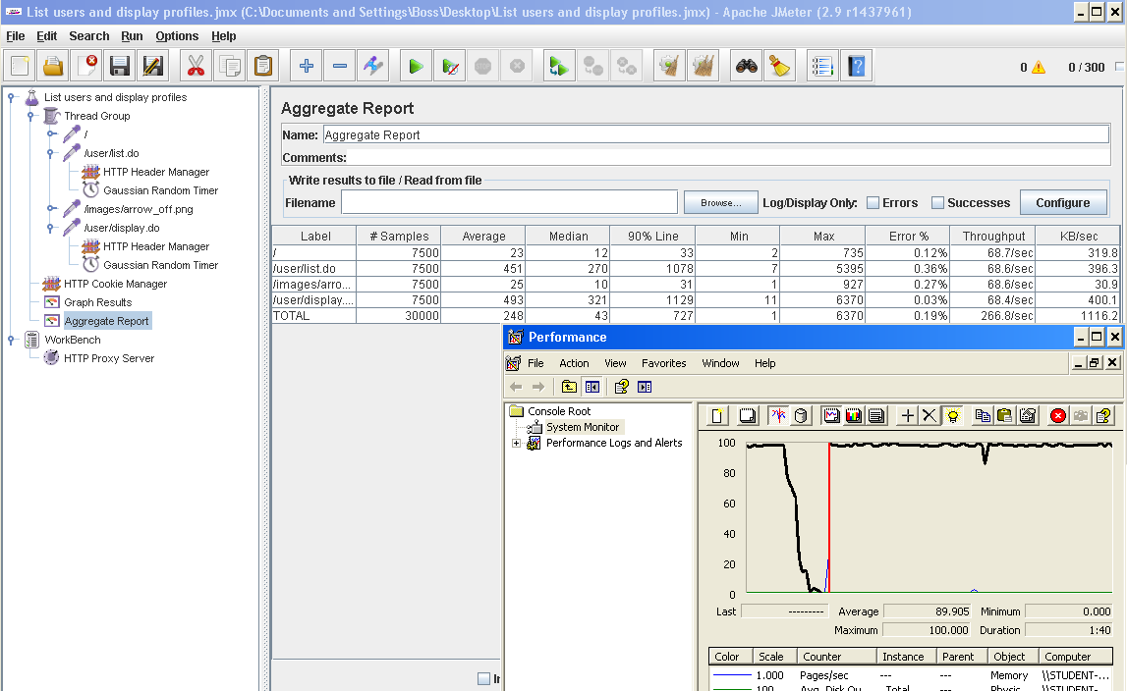

Ilustración 16 - CU-007 with errors (300-1-25)

## Requisito funcional 16.7

|  |
| --- |
| Requisito funcional 16.7 |
| An actor who is not authenticated must be able to search for a project using a single keyword that must appear in its title or description |

### CU-008: Search a project

|  |  |
| --- | --- |
| Descripción del caso de uso | |
| Como | Usuario no autenticado |
| Quiero | Buscar project por título o descripción |
| Para | Encontrar rápidamente aquellos projects que me interesan. |
| Equipo utilizado | 3 |
| Conclusiones | El límite de usuarios que soporta este caso de uso de forma concurrente es de 185 usuarios. Con 200 usuarios, la aplicación supera los 3 segundos de tiempo de respuesta (90% line). Con 250 usuarios, la aplicación ya presenta errores de tipo HTTP.  Como se puede observar, el cuello de botella es el procesador. |

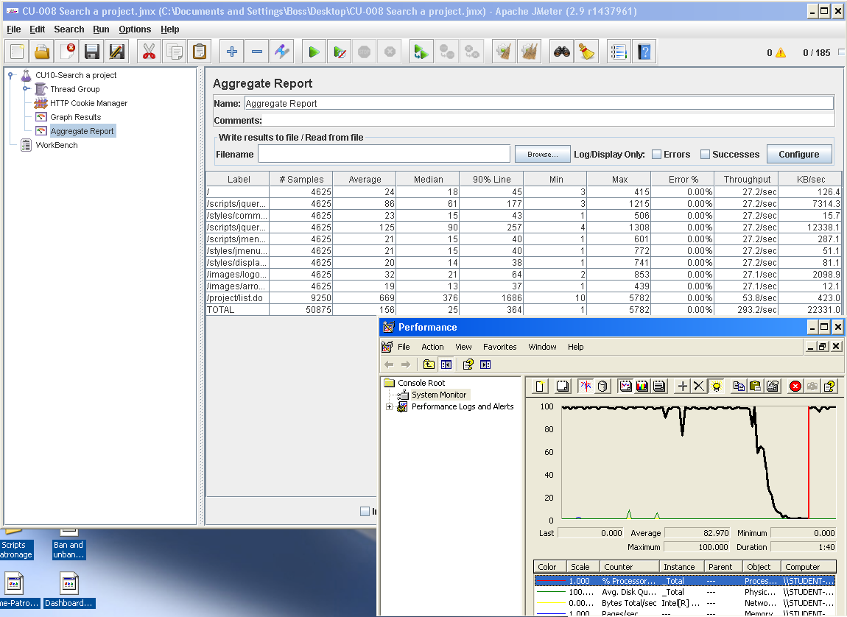

Ilustración 17 - CU-008 (185-1-25)

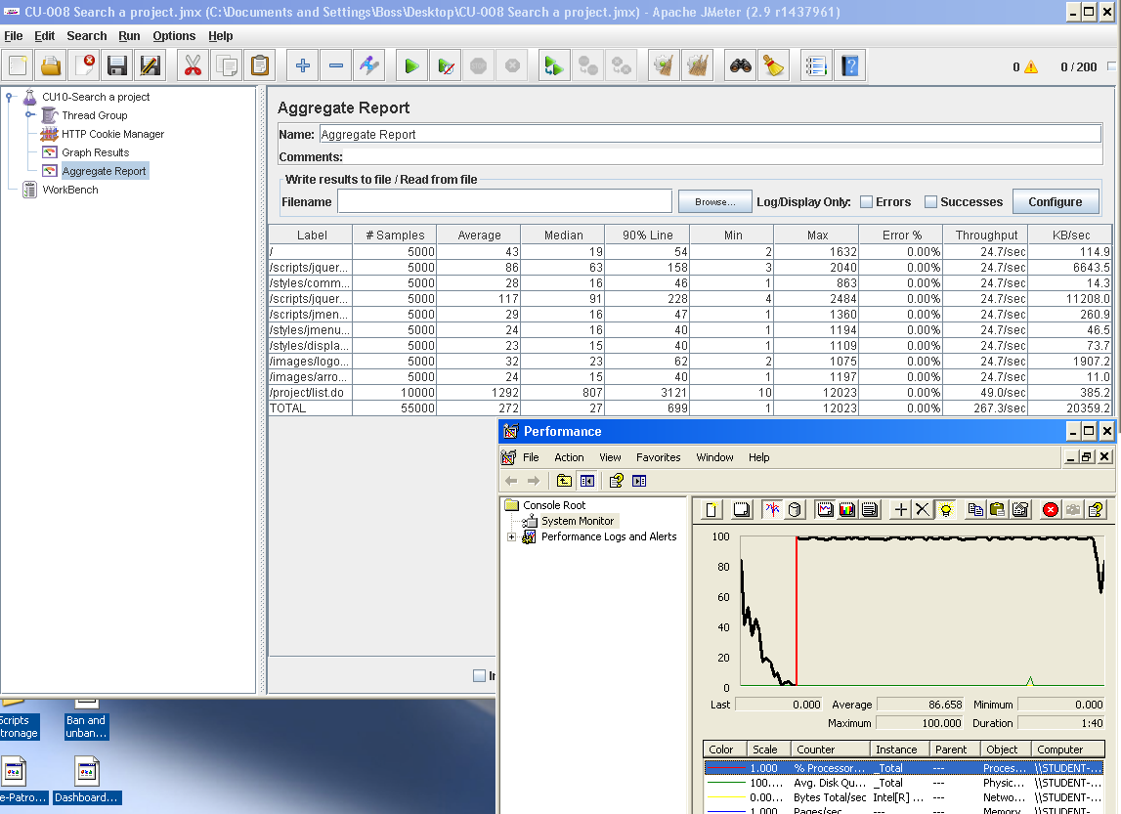

Ilustración 18 - CU-008 (200-1-25)

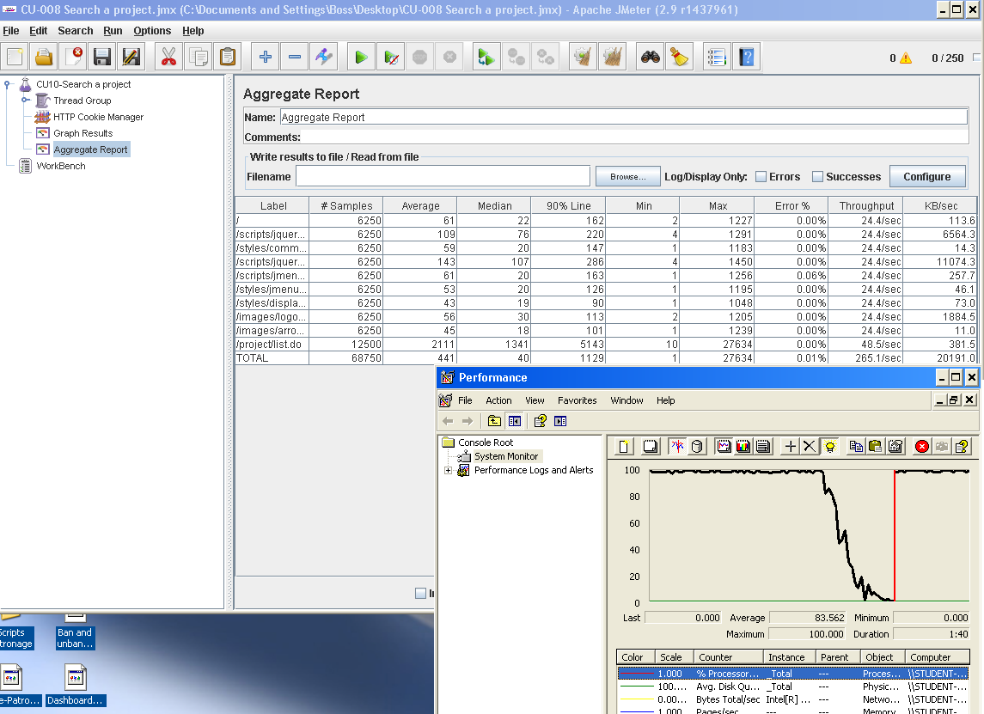

Ilustración 19 - CU-008 with errors (250-1-25)

## Requisito funcional 18.1

|  |
| --- |
| Requisito funcional 18.1 |
| An actor who is authenticated as an User must be able to create a Project. The user who has created a Project is commonly referred as the creator. |

### CU-009: Create a Project

|  |  |
| --- | --- |
| Descripción del caso de uso | |
| Como | Usuario autenticado de tipo User |
| Quiero | Buscar project por título o descripción |
| Para | Encontrar rápidamente aquellos projects que me interesan. |
| Equipo utilizado | 4 |
| Conclusiones | El límite de usuarios que soporta este caso de uso de forma concurrente es de 10 usuarios. Con 25 usuarios, la aplicación supera los 2 segundos de tiempo de respuesta (90% line). Con 300 usuarios, la aplicación ya presenta errores de tipo HTTP.  Como se puede observar, el cuello de botella es el procesador. |

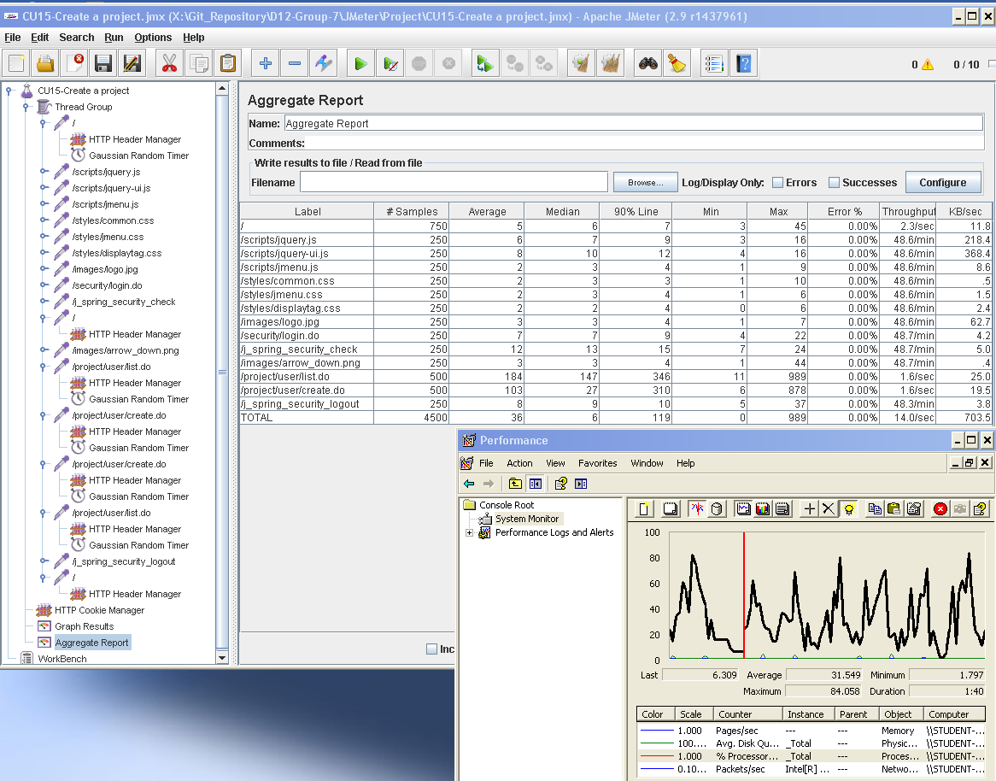

Ilustración 20 - CU-009 (10-1-25)

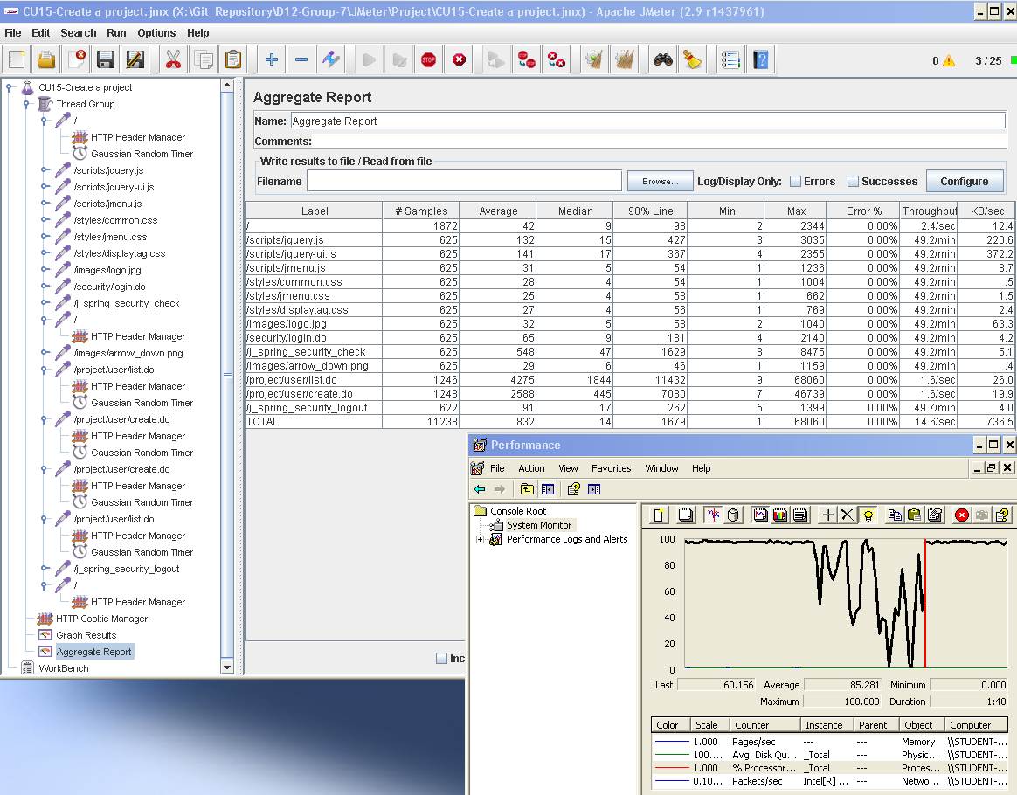

Ilustración 21 - CU-009 (25-1-25)

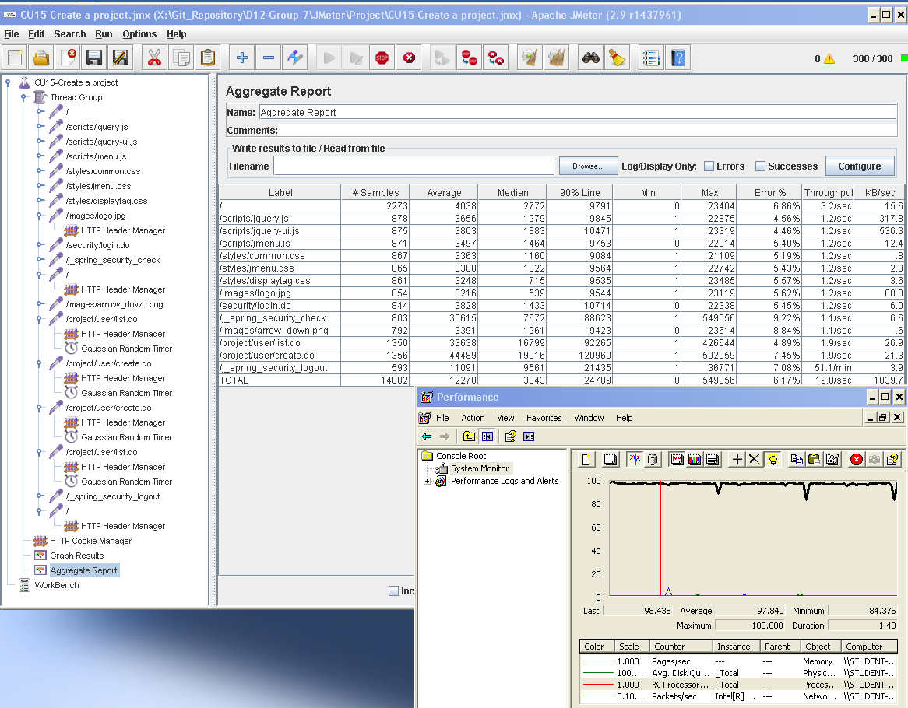

Ilustración 22 - CU-009 with errors (300-1-25)

## Requisito funcional 18.2

|  |
| --- |
| Requisito funcional 18.2 |
| An actor who is authenticated as an User must be able to edit a project as long as it’s in draft mode. Once the project is in final mode, it cannot be modified and it’s considered as published. |

### CU-010: Edit a Project

|  |  |
| --- | --- |
| Descripción del caso de uso | |
| Como | Usuario autenticado de tipo User |
| Quiero | Editar un Project |
| Para | Corregir aquellos campos que no se han añadido correctamente o hacer público un Project. |
| Equipo utilizado | 4 |
| Conclusiones | El límite de usuarios que soporta este caso de uso de forma concurrente es de 230 usuarios. Con 240 usuarios, la aplicación ya presenta errores de tipo HTTP.  Como se puede observar, el cuello de botella es el procesador. |

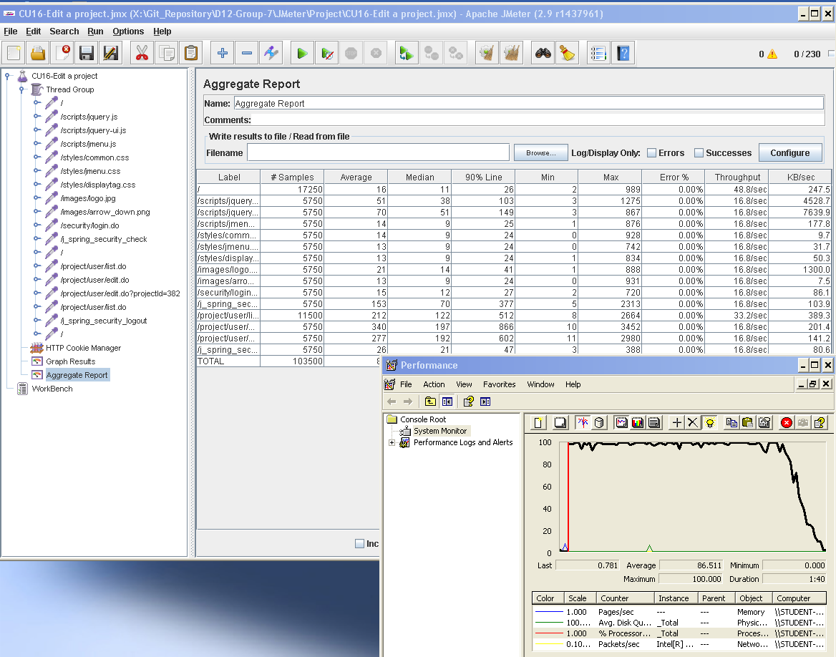

Ilustración 23 - CU-010 (230-1-25)

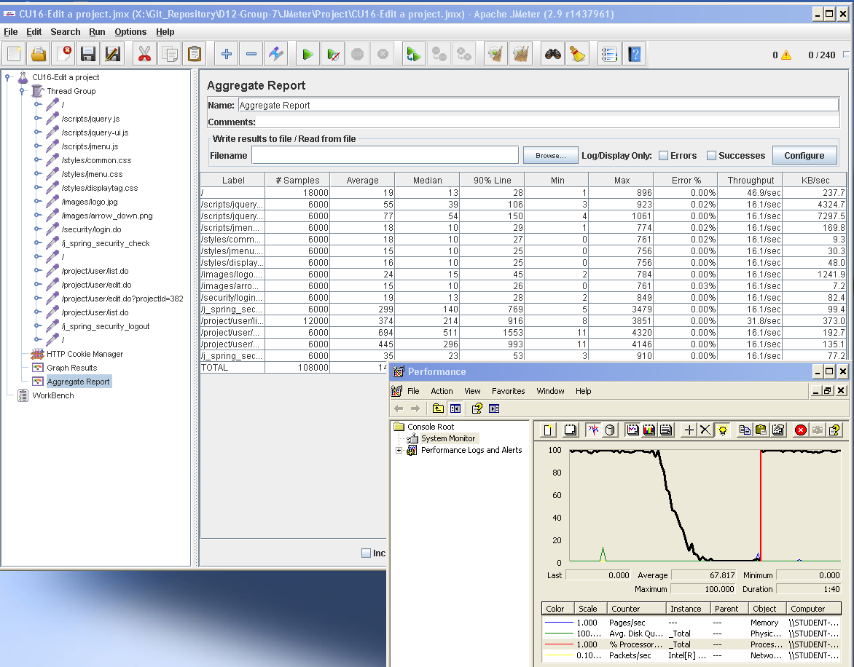

Ilustración 24 - CU-010 with errors (240-1-25)

## Requisito funcional 18.3

|  |
| --- |
| Requisito funcional 18.3 |
| An actor who is authenticated as an User must be able to delete a project as long as it hasn’t any patronages. If any, the project can only be cancelled |

### CU-011: Delete/cancel a Project

|  |  |
| --- | --- |
| Descripción del caso de uso | |
| Como | Usuario autenticado de tipo User |
| Quiero | Borrar/cancelar un Project |
| Para | Retirar aquellos Project que no han salido adelante |
| Equipo utilizado | 4 |
| Conclusiones | El límite de usuarios que soporta este caso de uso de forma concurrente es de 250 usuarios. Con 260 usuarios, la aplicación ya presenta errores de tipo HTTP.  Como se puede observar, el cuello de botella es el procesador. |

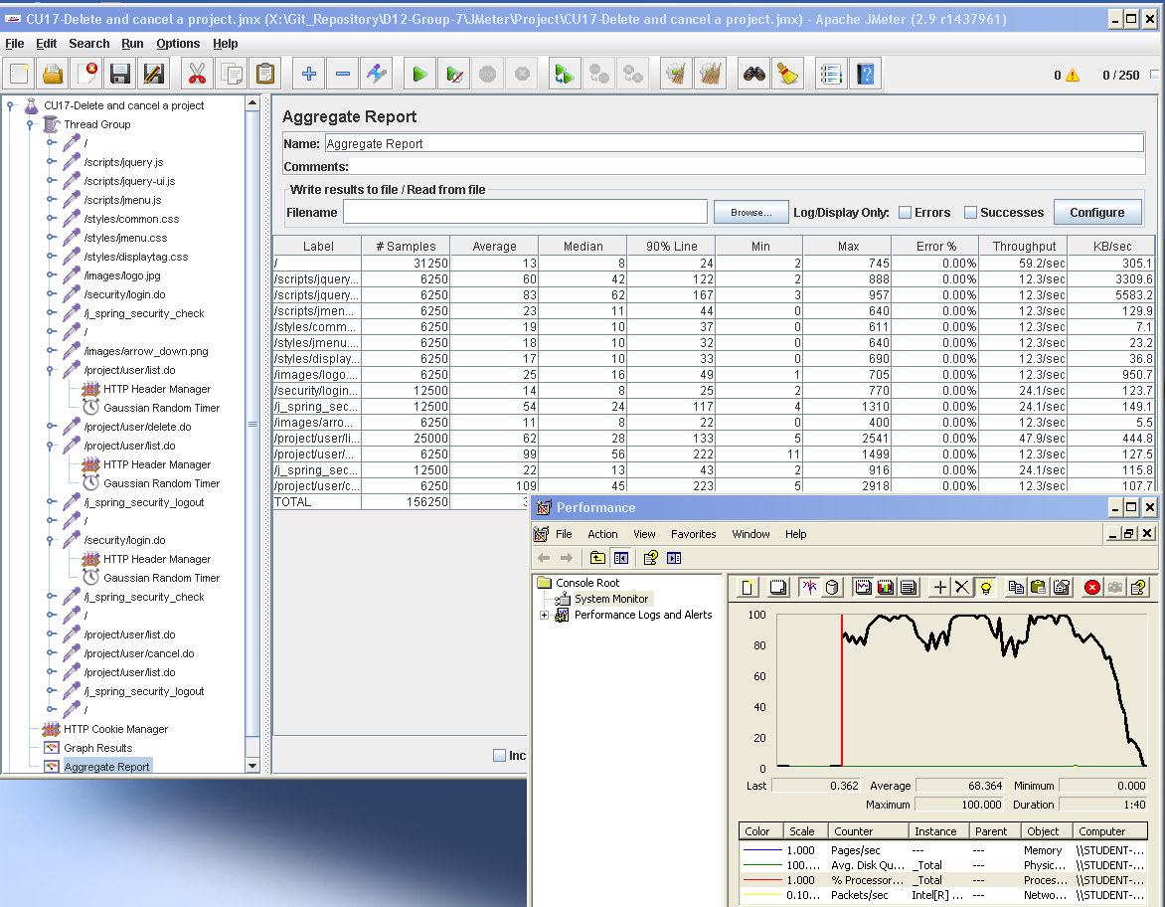

Ilustración 25 - CU-011 (250-1-25)

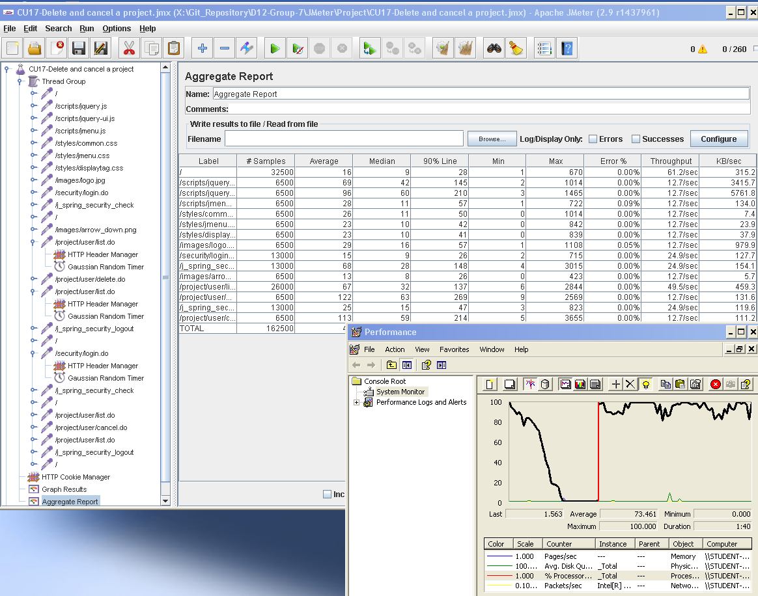

Ilustración 26 - CU-011 with errors (260-1-25)

## Requisito funcional 18.4

|  |
| --- |
| Requisito funcional 18.4 |
| An actor who is authenticated as an User must be able to manage the awards he or she has created. The user is able to create, edit and delete an award. Awards can be edited as long as its project is not published. However, further awards can be added to the project even if it’s published. |

### CU-012: Create an award

|  |  |
| --- | --- |
| Descripción del caso de uso | |
| Como | Usuario autenticado de tipo User |
| Quiero | Crear un premio |
| Para | Incentivar a aquellos usuarios para que financie un Project. |
| Equipo utilizado | 4 |
| Conclusiones | El límite de usuarios que soporta este caso de uso de forma concurrente es de 50 usuarios. Con 75 usuarios, la aplicación supera los 3 segundos de tiempo de respuesta (90% line). Con 240 usuarios, la aplicación ya presenta errores de tipo HTTP.  Como se puede observar, el cuello de botella es el procesador. |

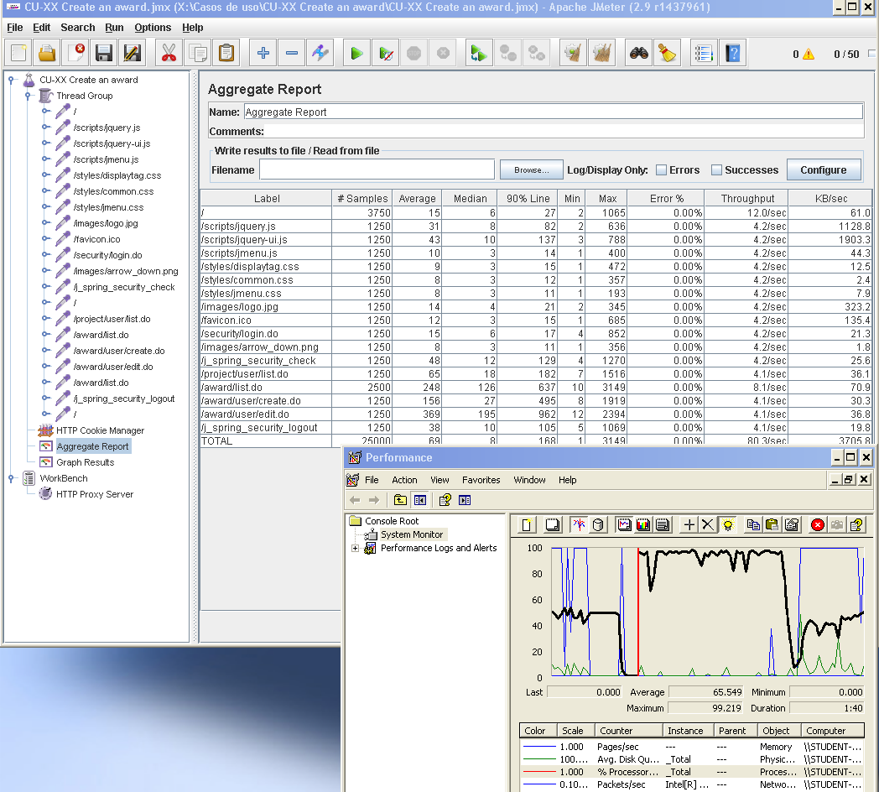

Ilustración 27 - CU-012 (50-1-25)

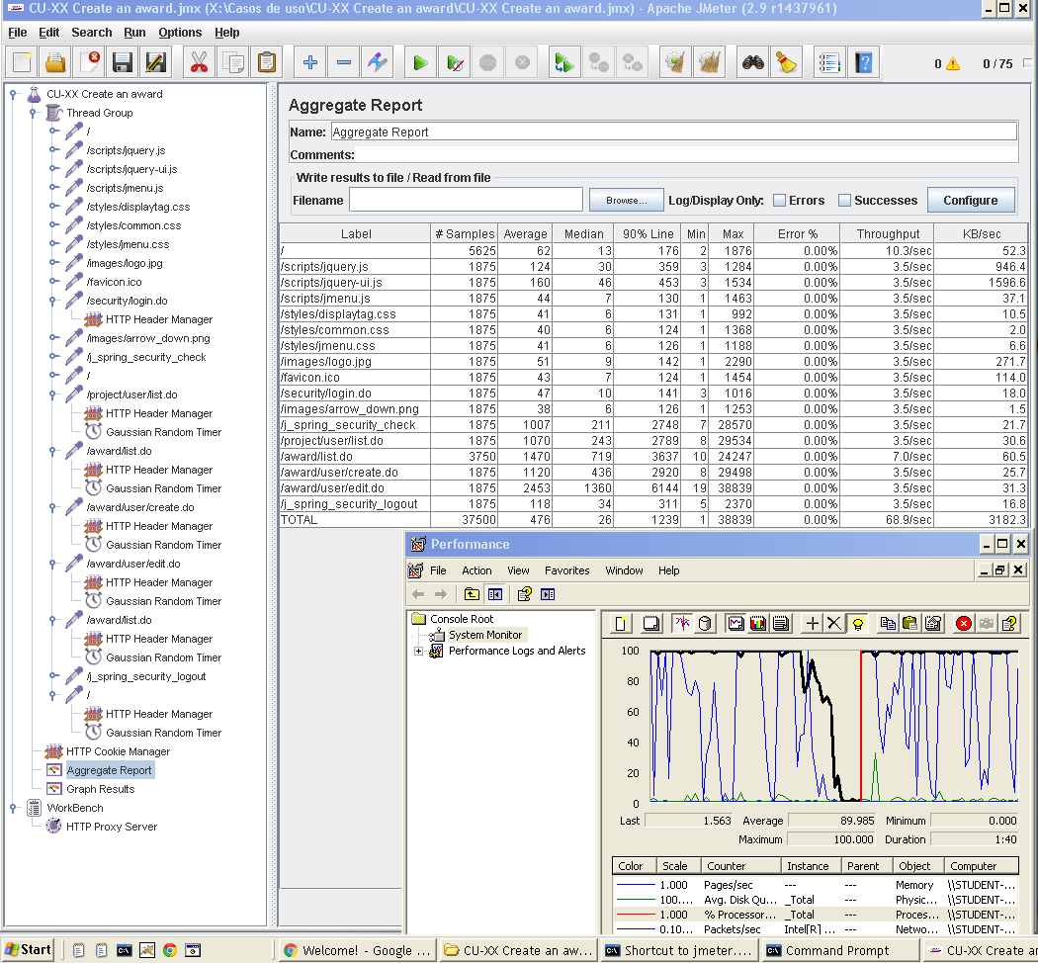

Ilustración 28 - CU-012 (75-1-25)

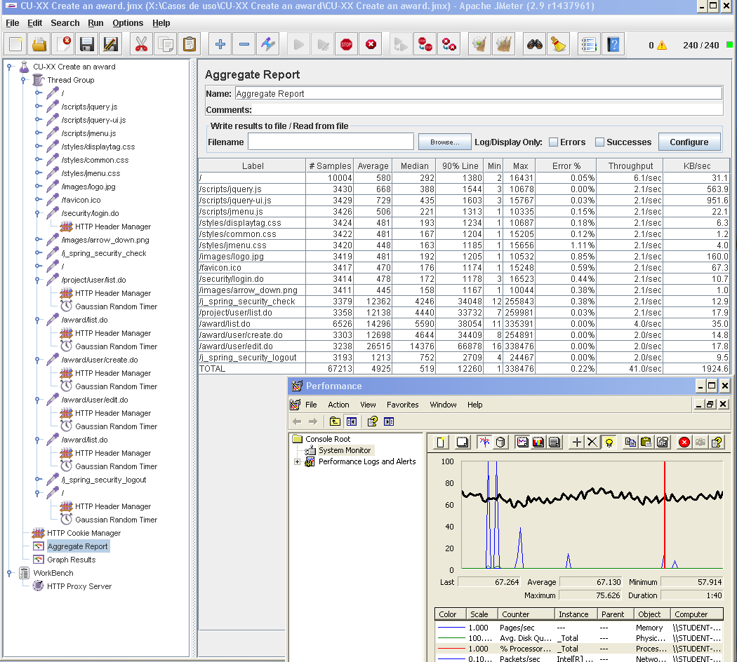

Ilustración 29 - CU-012 with errors (240-1-25)

### CU-013: Display an award

|  |  |
| --- | --- |
| Descripción del caso de uso | |
| Como | Usuario autenticado de tipo User |
| Quiero | Mostrar un premio |
| Para | Visualizar toda la información disponible |
| Equipo utilizado | 4 |
| Conclusiones | El límite de usuarios que soporta este caso de uso de forma concurrente es de 270 usuarios. Con 280 usuarios, la aplicación ya presenta errores de tipo HTTP.  Como se puede observar, el cuello de botella es el procesador. |

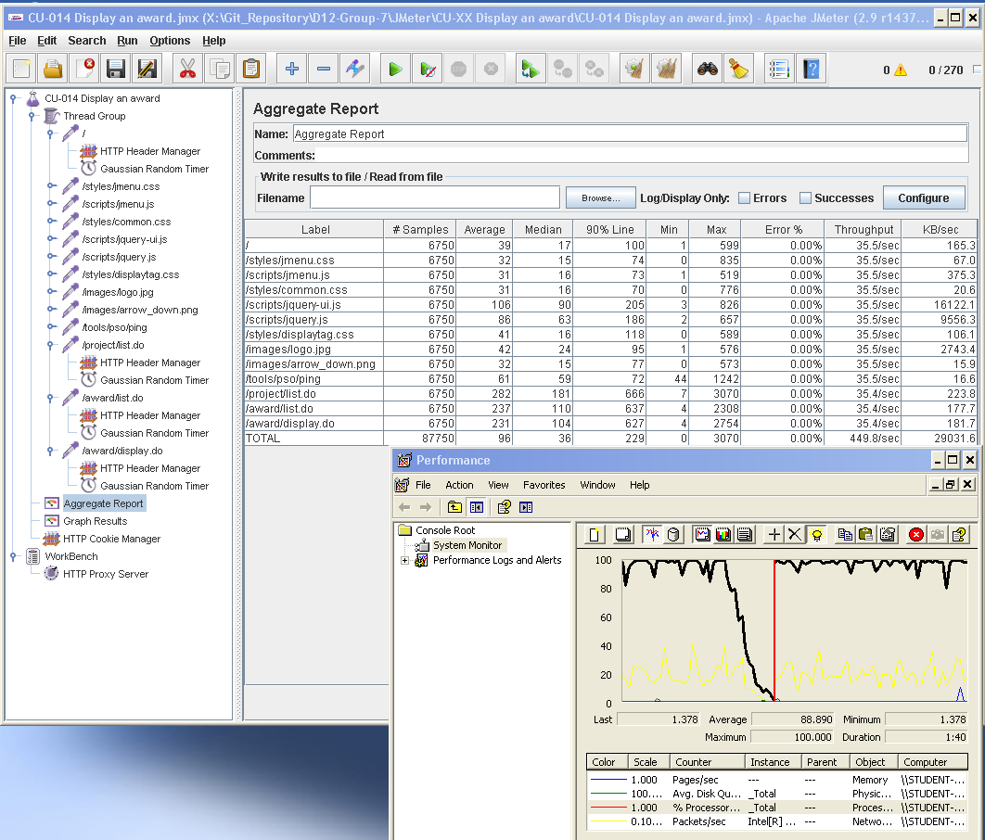

Ilustración 30 - CU-013 (270-1-25)

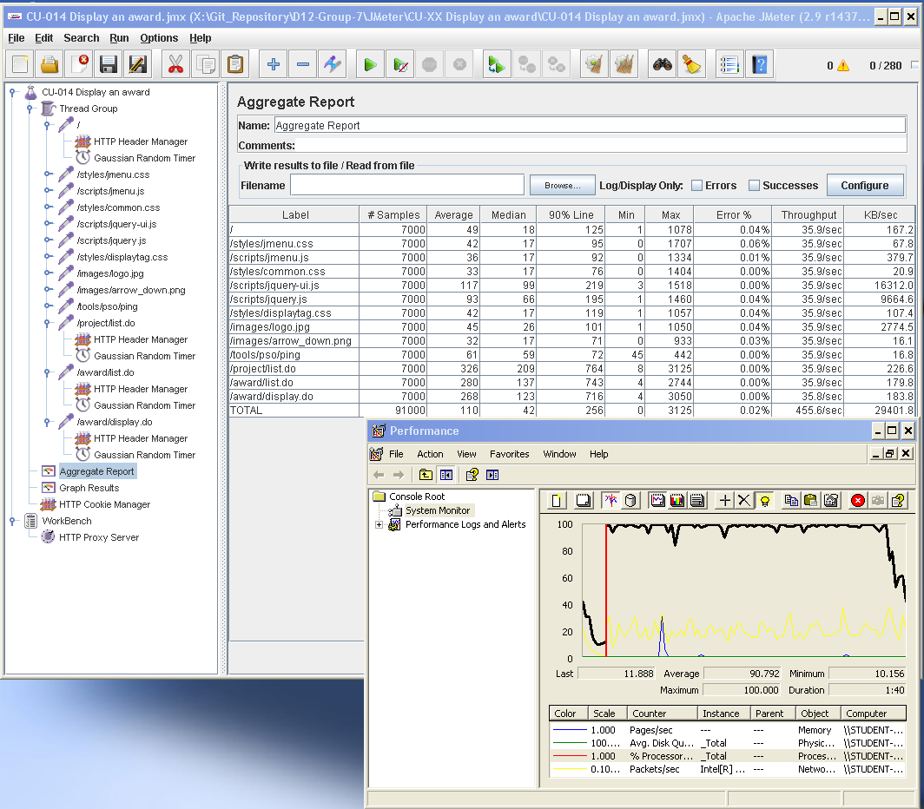

Ilustración 31 - CU-013 with errors (280-1-25)

### CU-014: Edit an award

|  |  |
| --- | --- |
| Descripción del caso de uso | |
| Como | Usuario autenticado de tipo User |
| Quiero | Editar un premio |
| Para | Corregir aquellos campos erróneos. |
| Equipo utilizado | 4 |
| Conclusiones | El límite de usuarios que soporta este caso de uso de forma concurrente es de 240 usuarios. Con 250 usuarios, la aplicación ya presenta errores de tipo HTTP.  Como se puede observar, el cuello de botella es el procesador. |

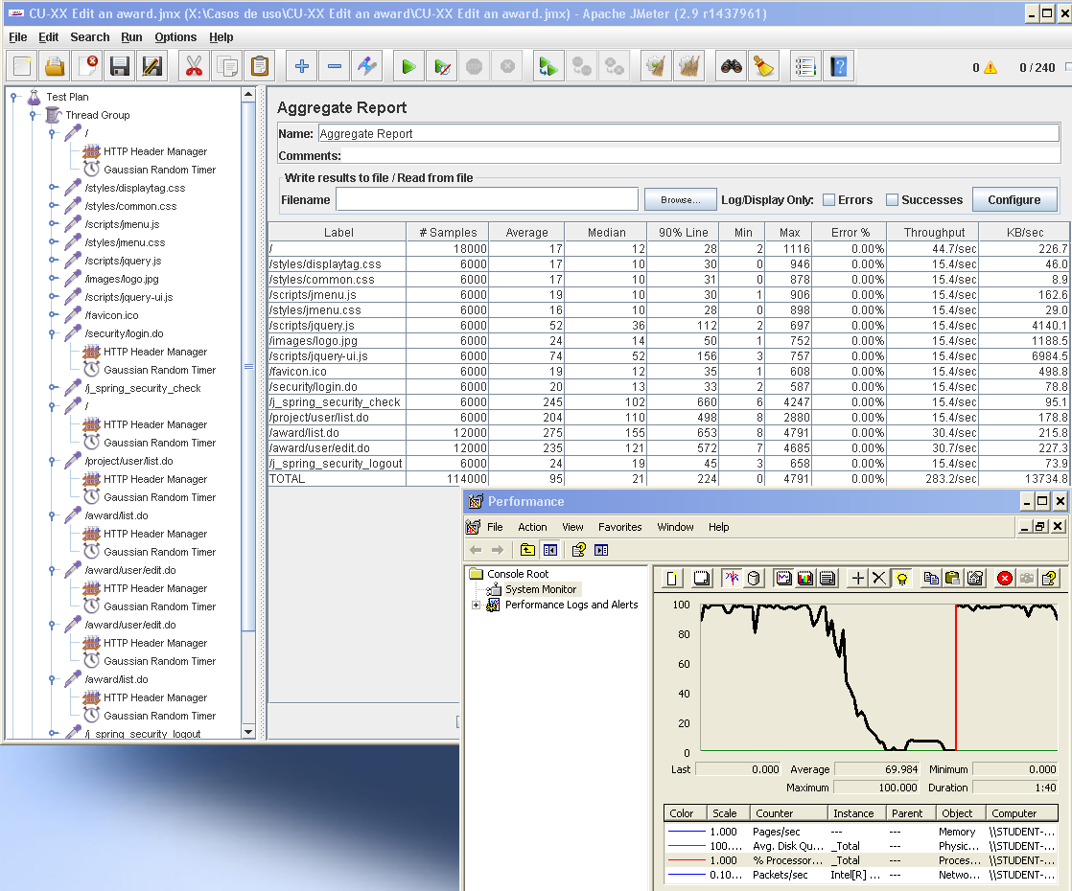

Ilustración 32 - CU-014 (240-1-25)

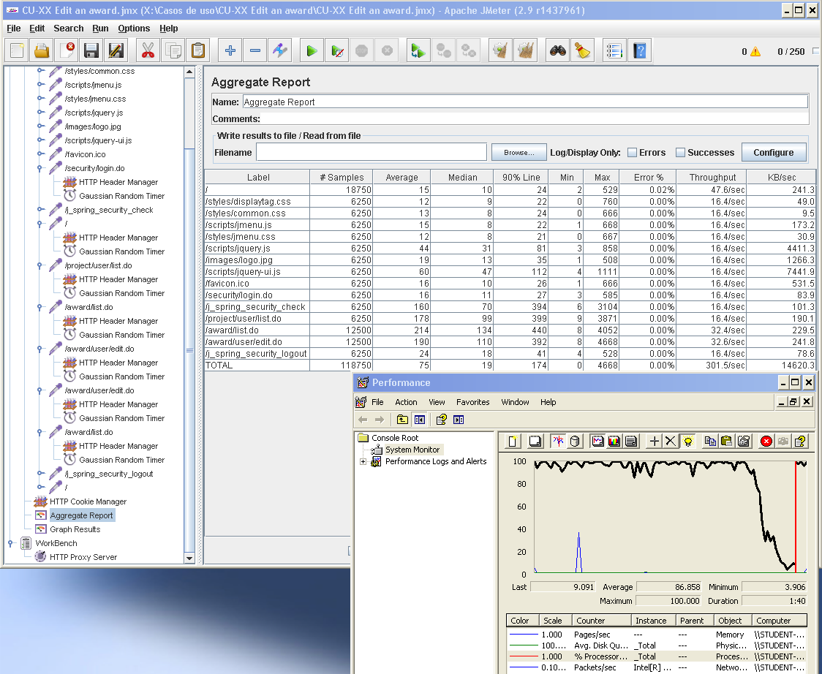

Ilustración 33 - CU-014 with errors (250-1-25)

### CU-015: Delete an award

|  |  |
| --- | --- |
| Descripción del caso de uso | |
| Como | Usuario autenticado de tipo User |
| Quiero | Borrar un premio |
| Para | Retirarlo de un Project por diversos motivos. |
| Equipo utilizado | 4 |
| Conclusiones | El límite de usuarios que soporta este caso de uso de forma concurrente es de 230 usuarios. Con 240 usuarios, la aplicación ya presenta errores de tipo HTTP.  Como se puede observar, el cuello de botella es el procesador. |

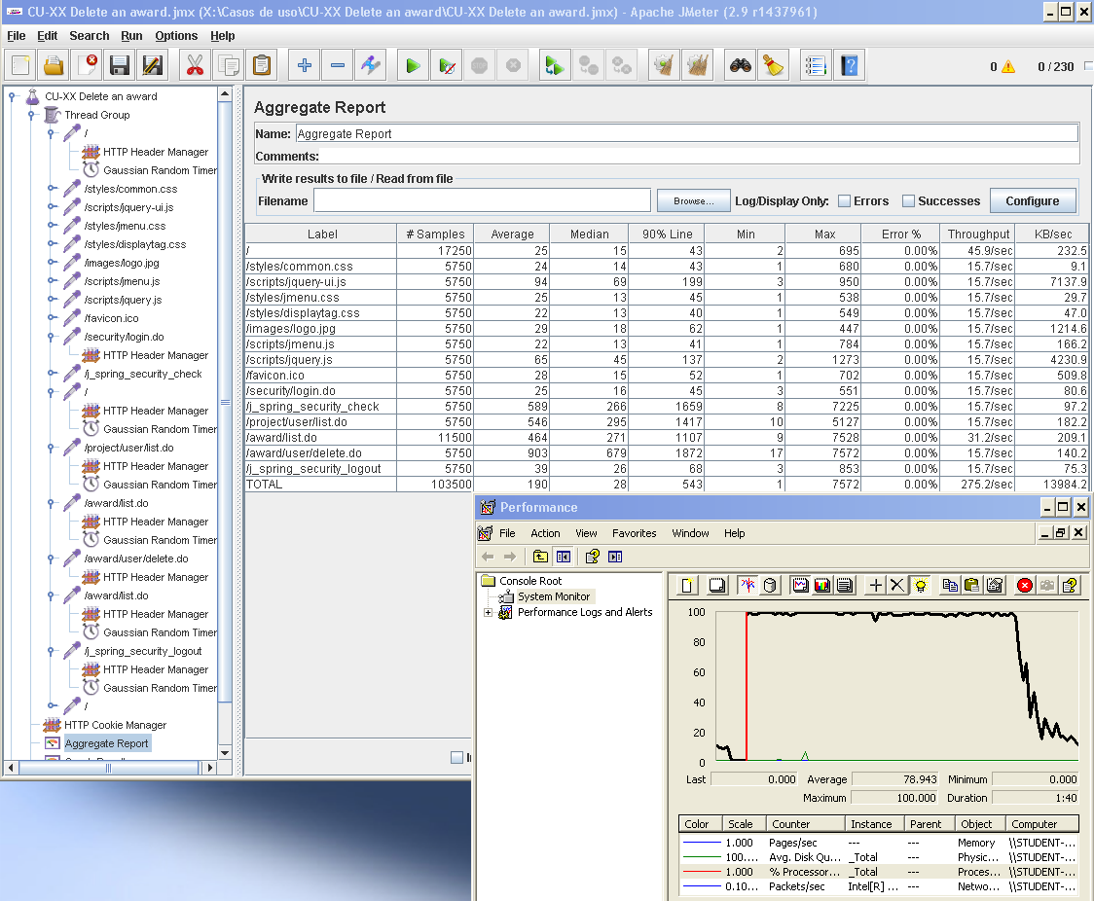

Ilustración 34 - CU-015 (230-1-25)

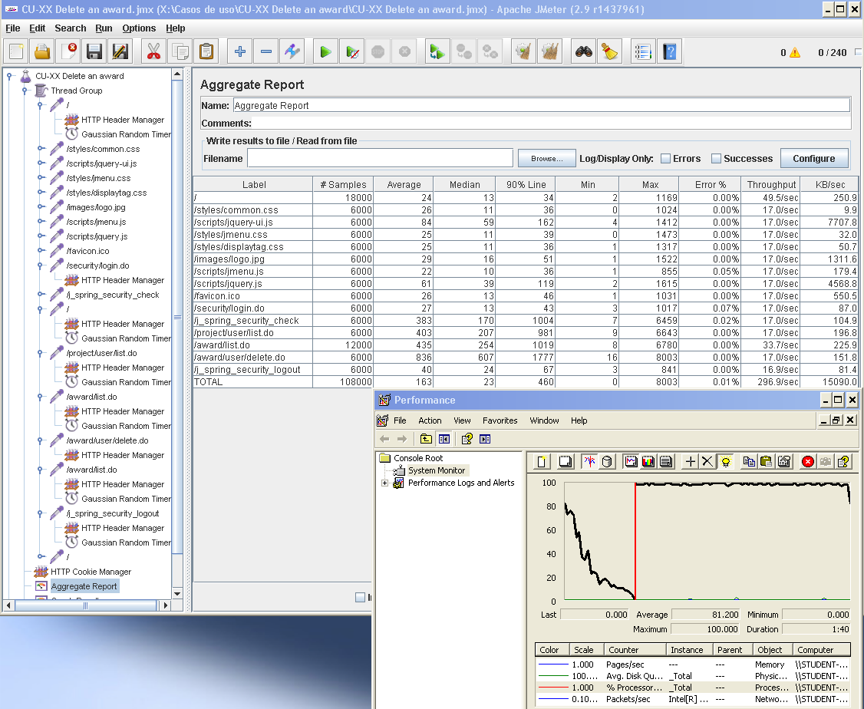

Ilustración 35 - CU-015 with errors (240-1-25)

### CU-016: List my awards

|  |  |
| --- | --- |
| Descripción del caso de uso | |
| Como | Usuario autenticado como User |
| Quiero | Listar los awards que he conseguido a través de mis patrocinios |
| Para | Visualizar sus awards conseguidos |
| Equipo utilizado | 4 |
| Conclusiones | El límite de usuarios que soporta este caso de uso de forma concurrente es de 240 usuarios. Con 250 usuarios, la aplicación ya presenta errores de tipo HTTP.  Como se puede observar, el cuello de botella es el procesador. |

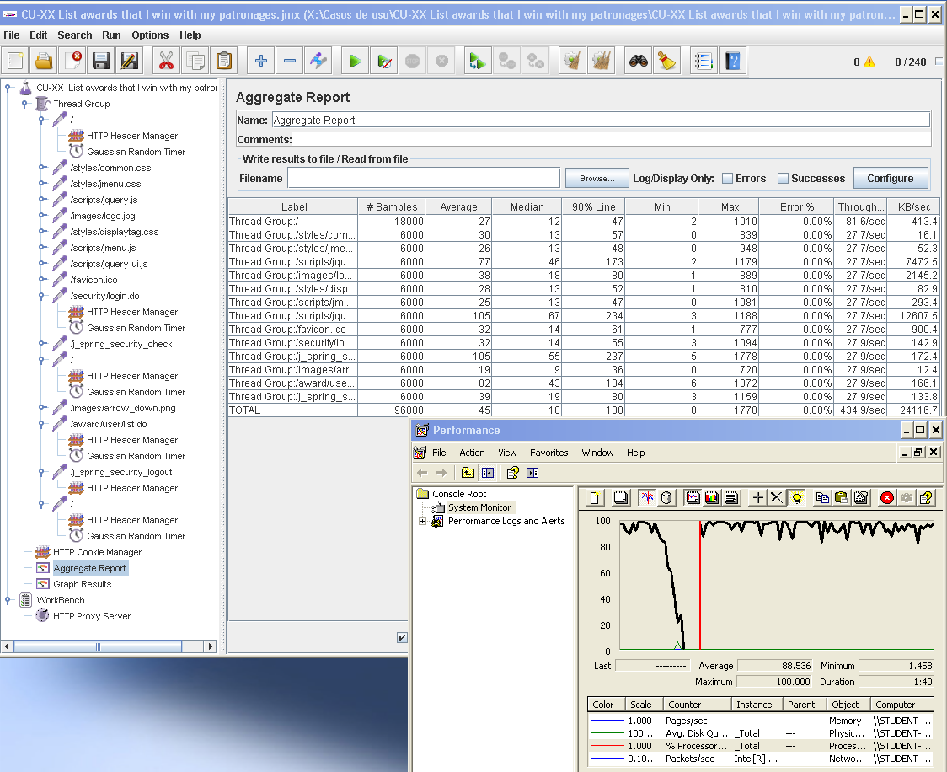

Ilustración 36 - CU-016 (240-1-25)

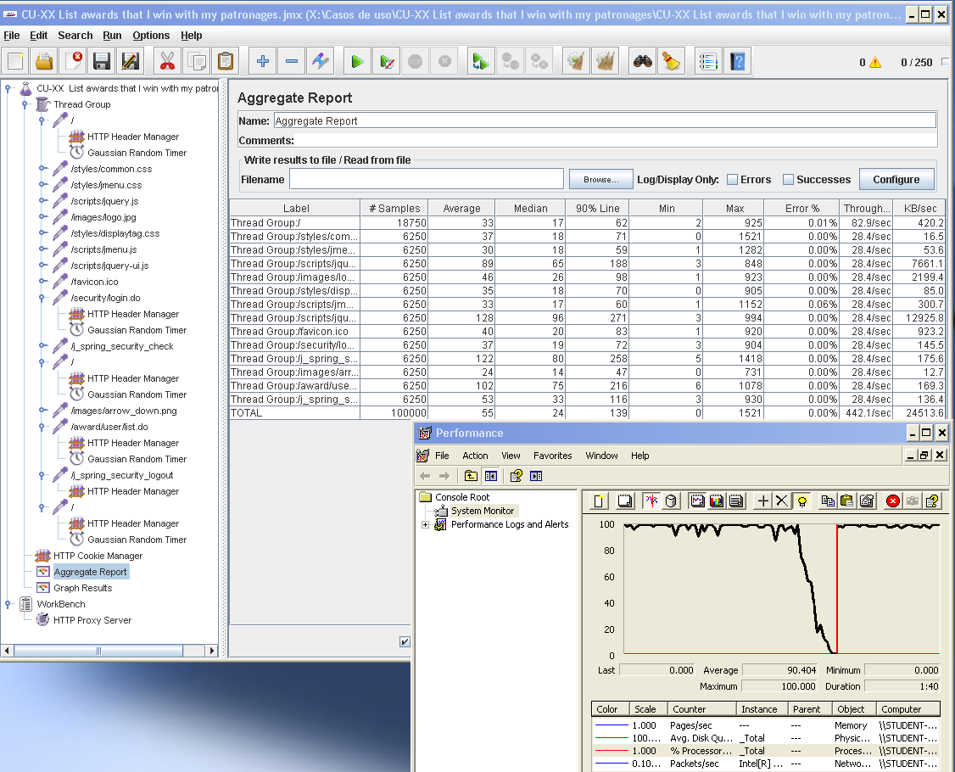

Ilustración 37 - CU-016 with errors (250-1-25)

## Requisito funcional 18.5

|  |
| --- |
| Requisito funcional 18.5 |
| An actor who is authenticated as an user must be able to fund or patronage a project of another user. |

### CU-017: Patronize a Project

|  |  |
| --- | --- |
| Descripción del caso de uso | |
| Como | Usuario autenticado de tipo User |
| Quiero | Financiar un Project |
| Para | Conseguir que el Project salga adelante o conseguir algún premio. |
| Equipo utilizado | 1 |
| Conclusiones | El límite de usuarios que soporta este caso de uso de forma concurrente es de 50 usuarios. Con 80 usuarios, la aplicación supera los 3 segundos de tiempo de respuesta (90% line). Con 230 usuarios, la aplicación ya presenta errores de tipo HTTP.  Como se puede observar, el cuello de botella es el procesador. |

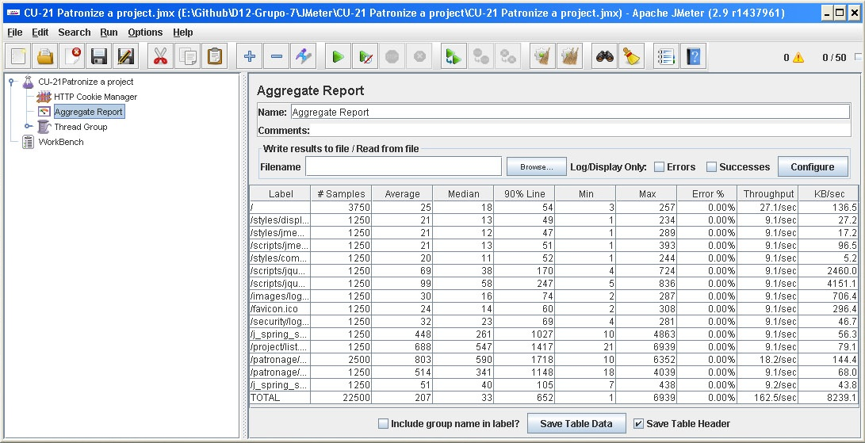

Ilustración 38 - CU-017 (Aggregate Report) (50-1-25)

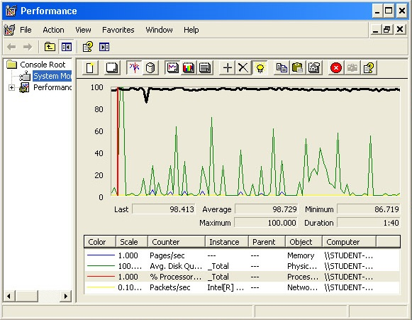

Ilustración 39 - CU-017 (CPU Performance) (50-1-25)

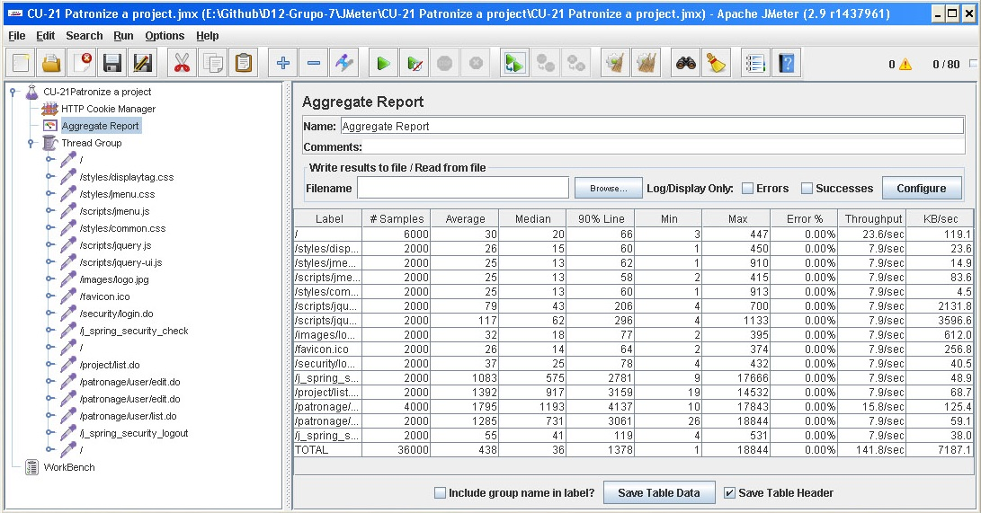

Ilustración 40 - CU-017 (Aggregate Report) (80-1-25)

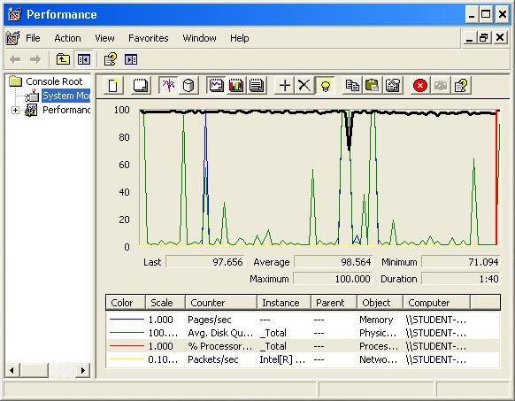

Ilustración 41 - CU-017 (CPU Performance) (80-1-25)

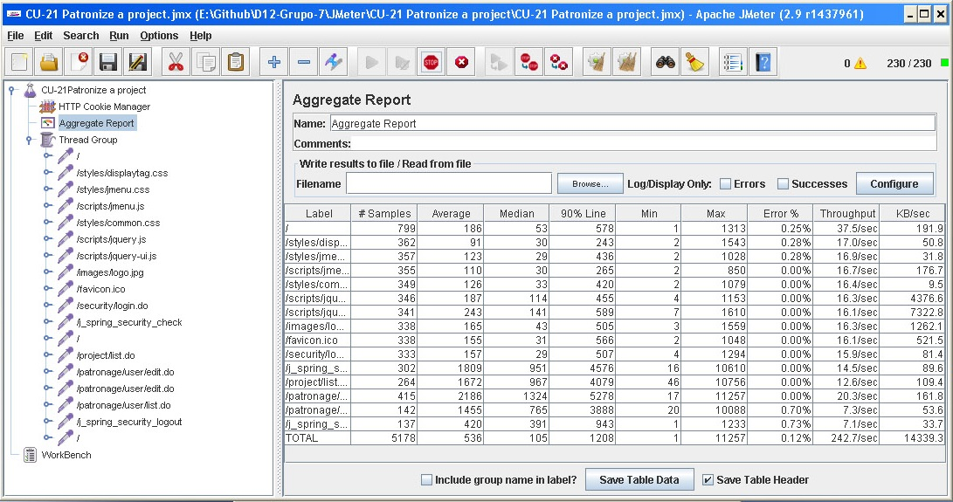

Ilustración 42 - CU-017 with errors (Aggregate Report) (230-1-25)

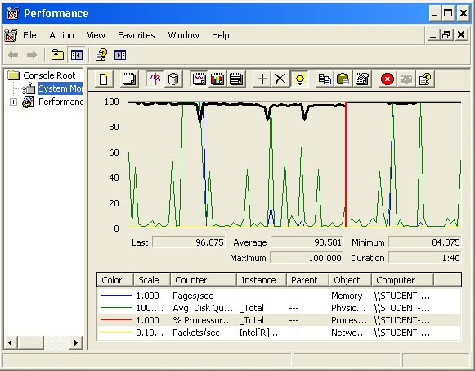

Ilustración 43 - CU-017 with errors (CPU Performance) (230-1-25)

### CU-018: List my patronages to another projects

|  |  |
| --- | --- |
| Descripción del caso de uso | |
| Como | Usuario autenticado de tipo User |
| Quiero | Listar mis patrocinios a otros proyectos |
| Para | Tener un resumen de todo lo que he invertido |
| Equipo utilizado | 1 |
| Conclusiones | El límite de usuarios que soporta este caso de uso de forma concurrente es de 80 usuarios. Con 100 usuarios, la aplicación supera los 2 segundos de tiempo de respuesta (90% line). Con 200 usuarios, la aplicación ya presenta errores de tipo HTTP.  Como se puede observar, el cuello de botella es el procesador. |

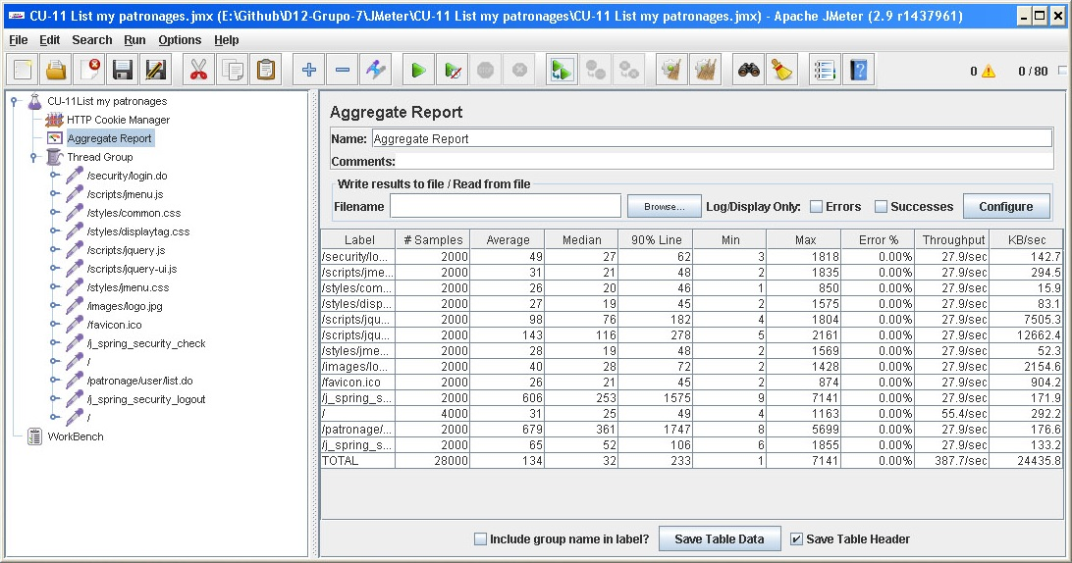

Ilustración 44 - CU-018 (Aggregate Report) (80-1-25)

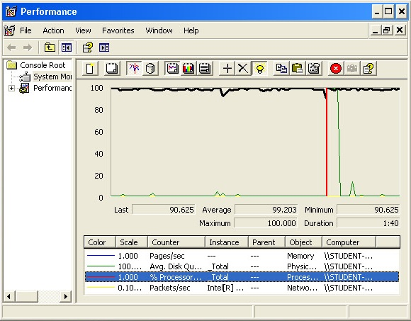

Ilustración 45 - CU-018 (CPU Performance) (80-1-25)

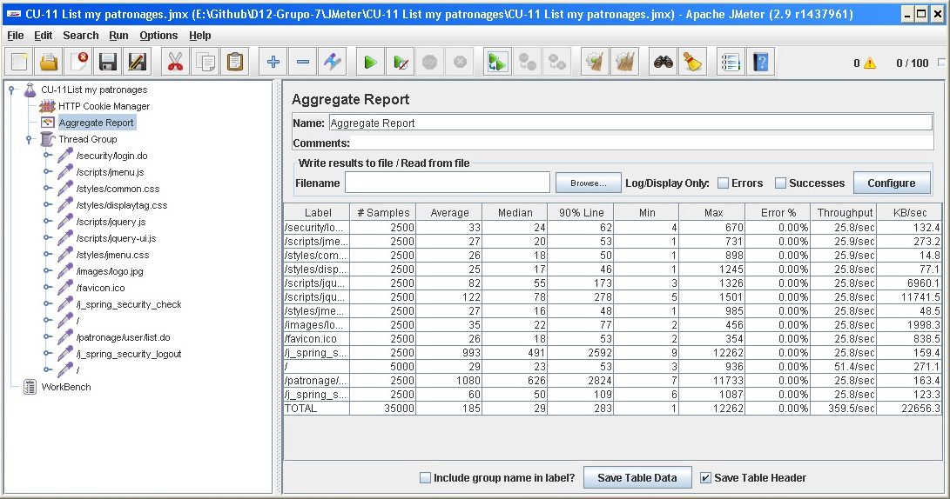

Ilustración 46 - CU-018 (Aggregate Report) (100-1-25)

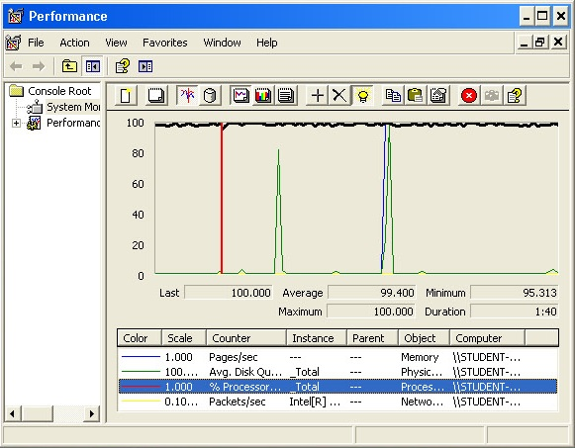

Ilustración 47 - CU-018 (CPU Performance) (100-1-25)

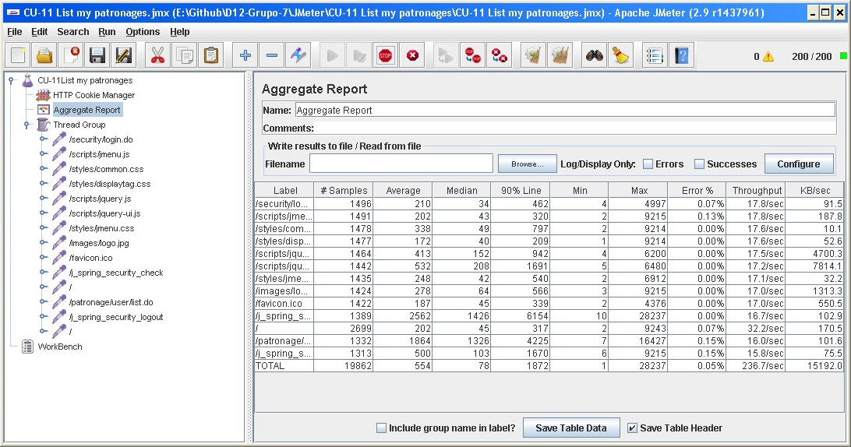

Ilustración 48 - CU-018 with errors (Aggregate Report) (200-1-25)

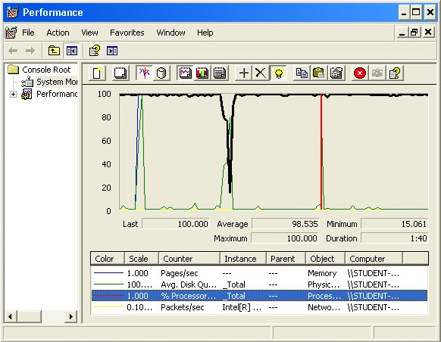

Ilustración 49 - CU-018 with errors (CPU Performance) (200-1-25)

### CU-019: List patronages to my projects

|  |  |
| --- | --- |
| Descripción del caso de uso | |
| Como | Usuario autenticado de tipo User |
| Quiero | Listar mis patrocinios de mis projects |
| Para | Tener un resumen de todo lo que han invertido en mis projects |
| Equipo utilizado | 1 |
| Conclusiones | El límite de usuarios que soporta este caso de uso de forma concurrente es de 90 usuarios. Con 110 usuarios, la aplicación supera los 2 segundos de tiempo de respuesta (90% line). Con 200 usuarios, la aplicación ya presenta errores de tipo HTTP.  Como se puede observar, el cuello de botella es el procesador. |

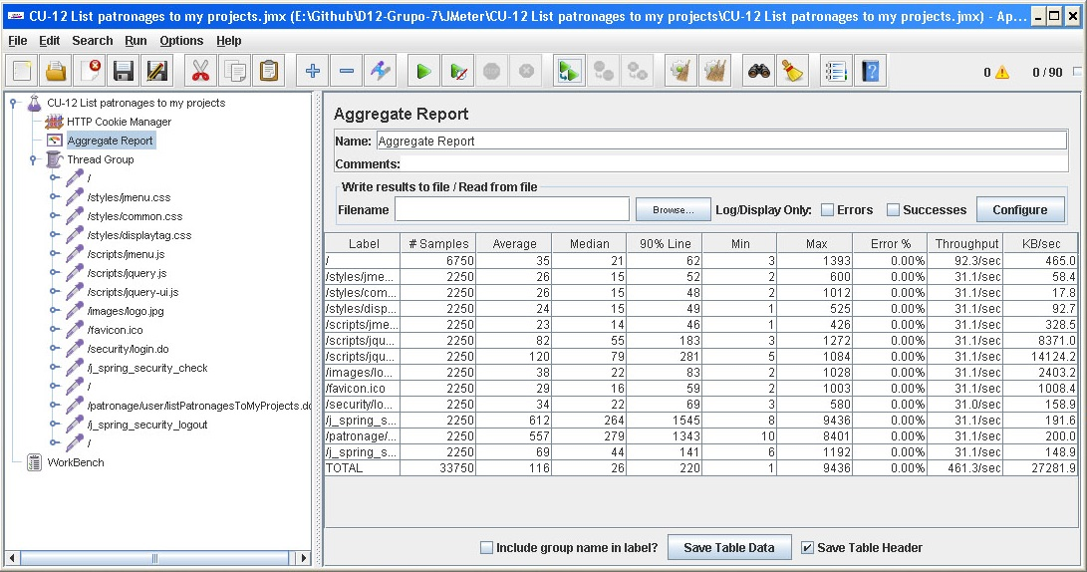

Ilustración 50 - CU-019 (Aggregate Report) (90-1-25)

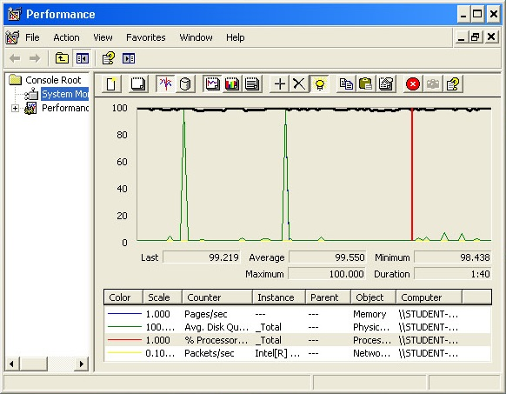

Ilustración 51 - CU-019 (CPU Performance) (90-1-25)

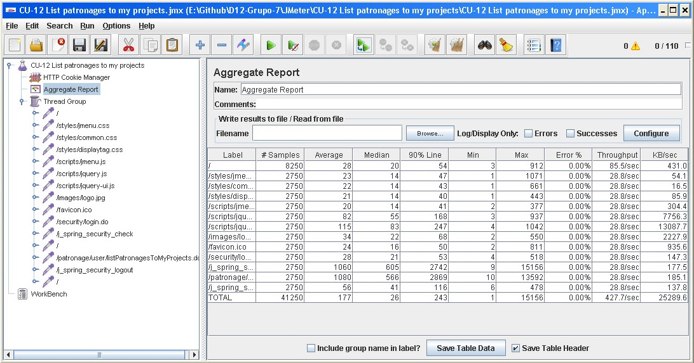

Ilustración 52 - CU-019 (Aggregate Report) (110-1-25)

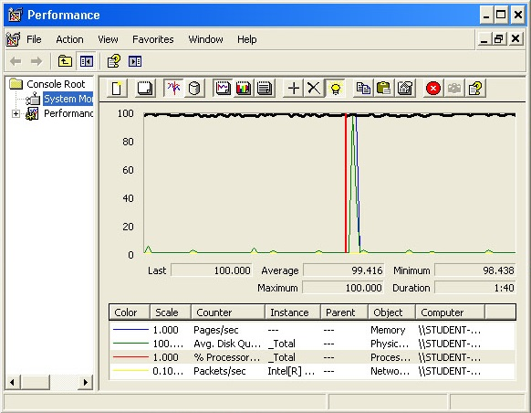

Ilustración 53 - CU-019 (CPU Performance) (110-1-25)

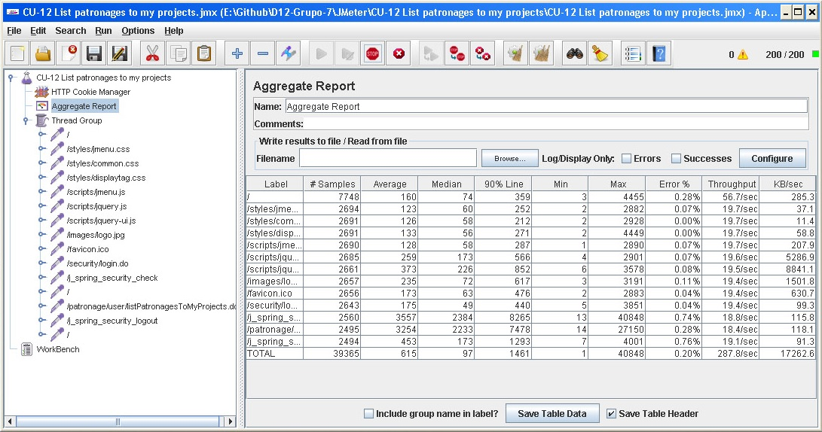

Ilustración 54 - CU-019 with errors (Aggregate Report) (200-1-25)

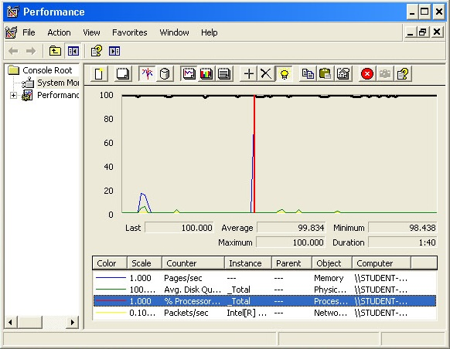

Ilustración 55 - CU-019 with errors (CPU Performance) (200-1-25)

## Requisito funcional 19.1

|  |
| --- |
| Requisito funcional 19.1 |
| An actor who is authenticated as an administrator must be able to manage the categories, thus create, edit and delete a category. If a category is in use by any project it cannot be edited, only deleted. This removes the category from the project. |

### CU-020: Create a category

|  |  |
| --- | --- |
| Descripción del caso de uso | |
| Como | Usuario autenticado de tipo Administrator |
| Quiero | Crear un category |
| Para | Asignar categories a un Project |
| Equipo utilizado | 3 |
| Conclusiones | El límite de usuarios que soporta este caso de uso de forma concurrente es de 200 usuarios. Con 225 usuarios, la aplicación supera los 2 segundos de tiempo de respuesta (90% line). Con 250 usuarios, la aplicación ya presenta errores de tipo HTTP.  Como se puede observar, el cuello de botella es el procesador. |

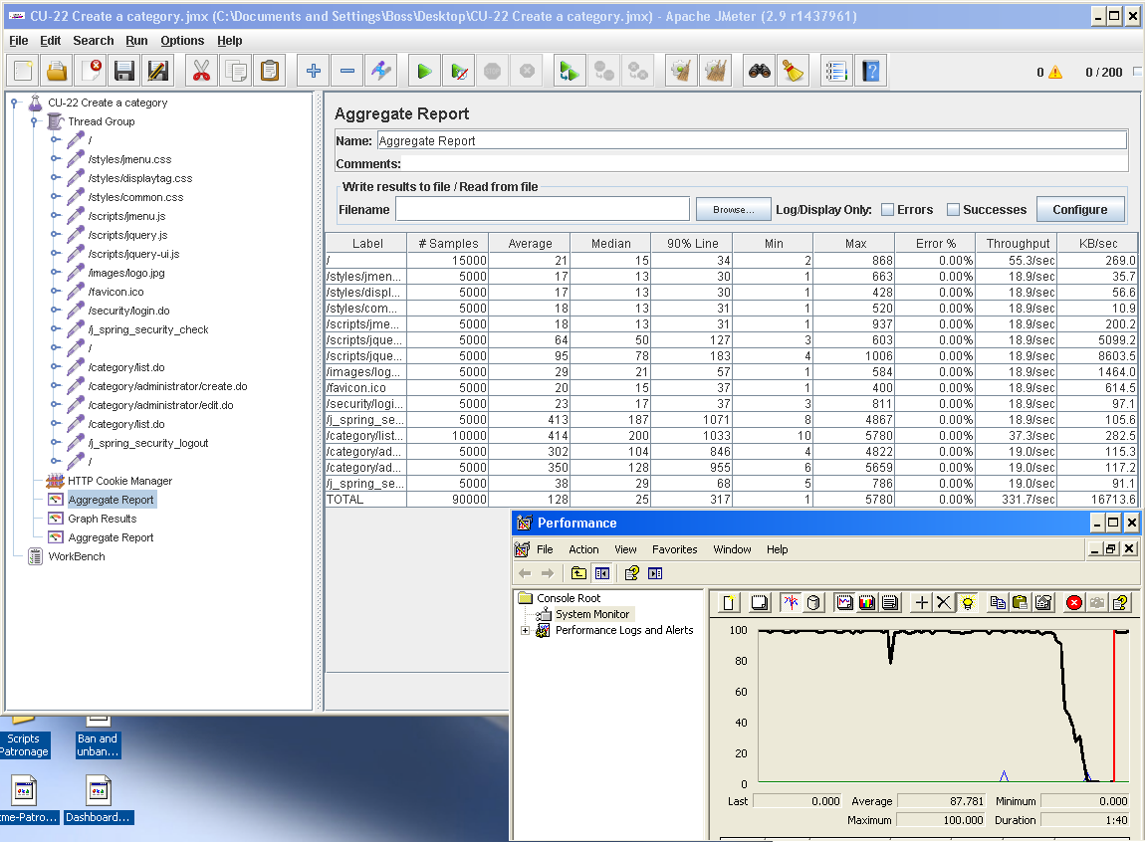

Ilustración 56 - CU-020 (200-1-25)

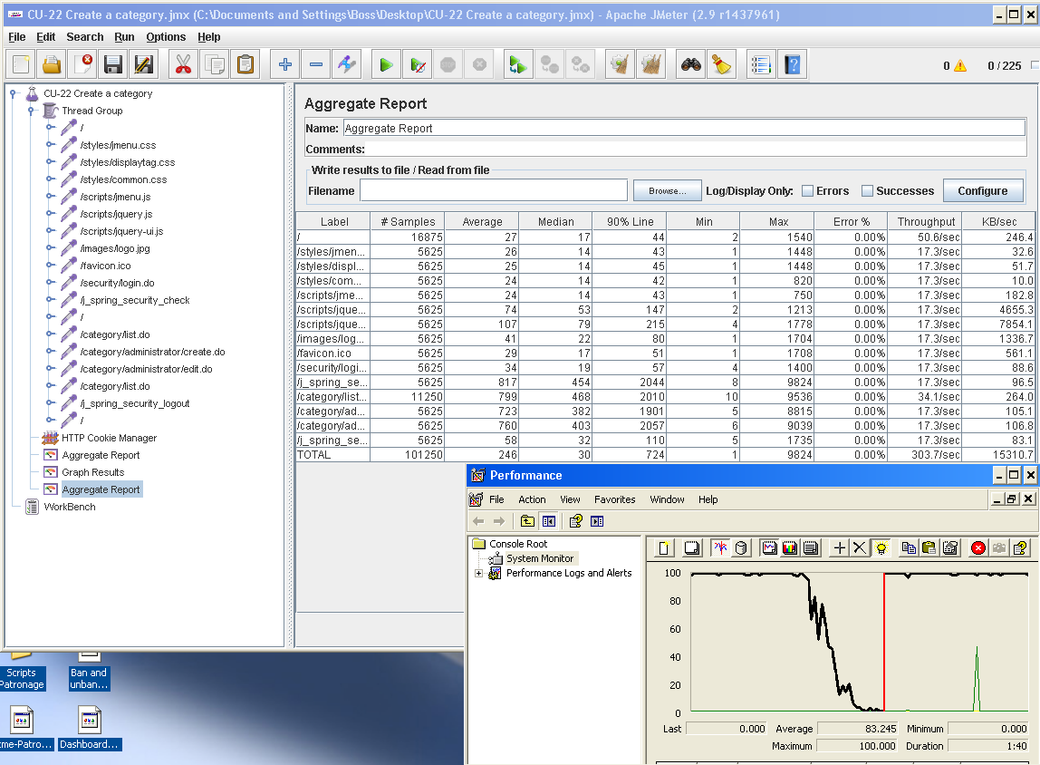

Ilustración 57 - CU-020 (225-1-25)

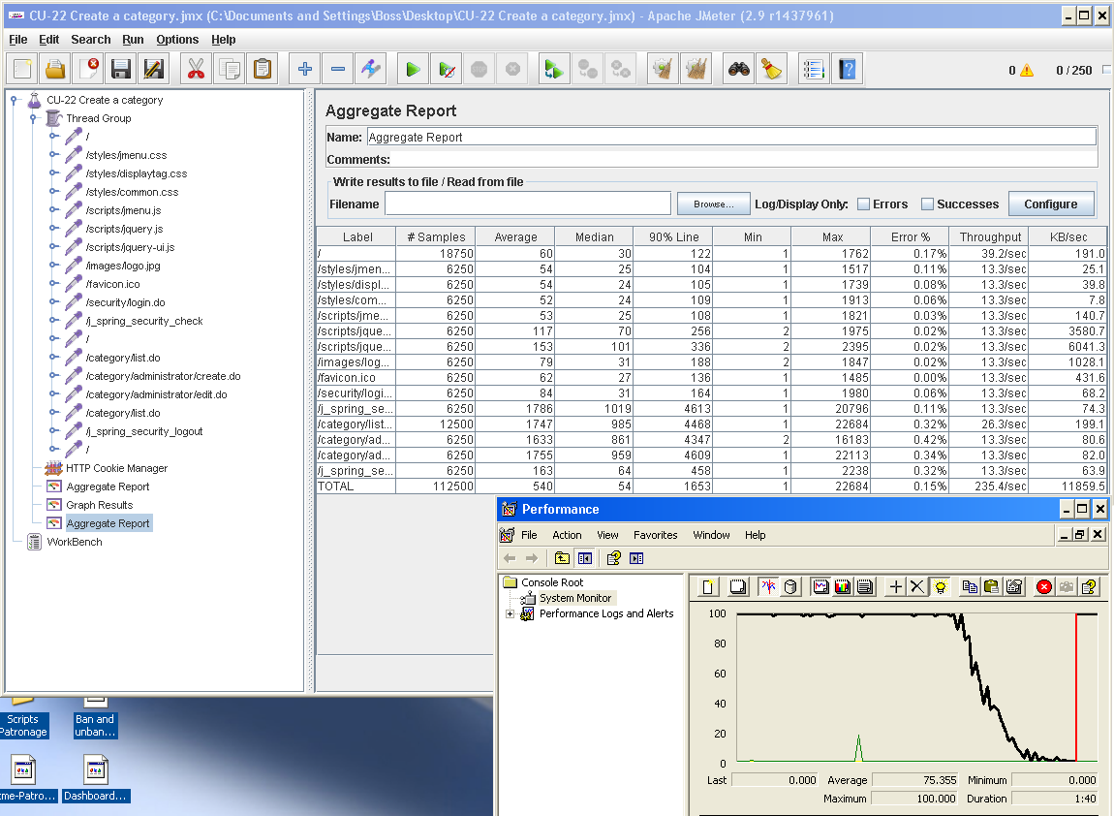

Ilustración 58 - CU-020 with errors (250-1-25)

### CU-021: Edit a category

|  |  |
| --- | --- |
| Descripción del caso de uso | |
| Como | Usuario autenticado de tipo Administrator |
| Quiero | Editar un category |
| Para | Modificar el nombre de la categoría |
| Equipo utilizado | 3 |
| Conclusiones | El límite de usuarios que soporta este caso de uso de forma concurrente es de 100 usuarios. Con 150 usuarios, la aplicación supera los 2 segundos de tiempo de respuesta (90% line). Con 250 usuarios, la aplicación ya presenta errores de tipo HTTP.  Como se puede observar, el cuello de botella es el procesador. |

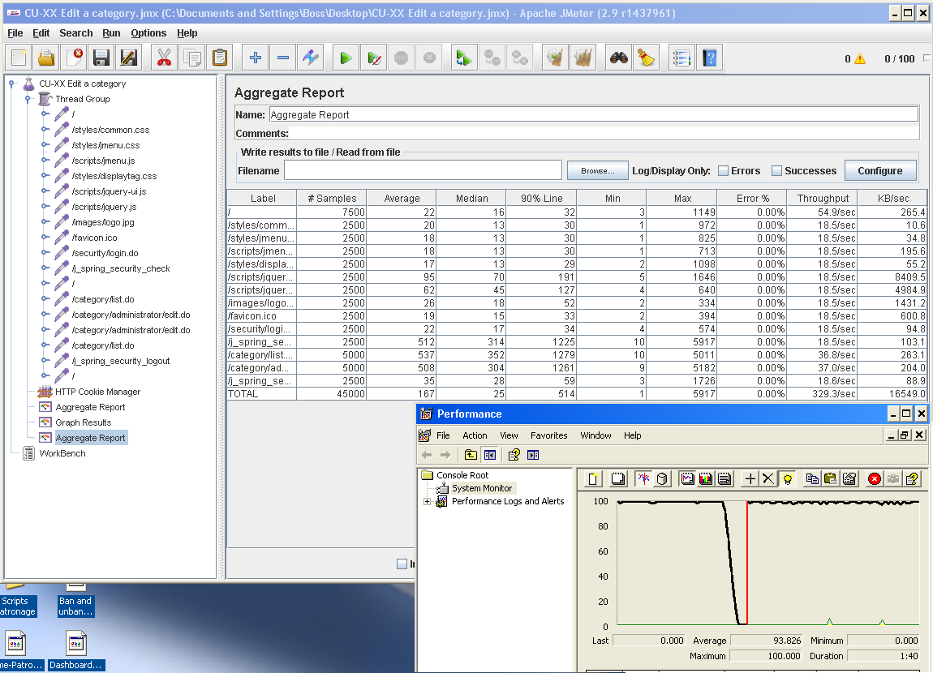

Ilustración 59 - CU-021 (100-1-25)

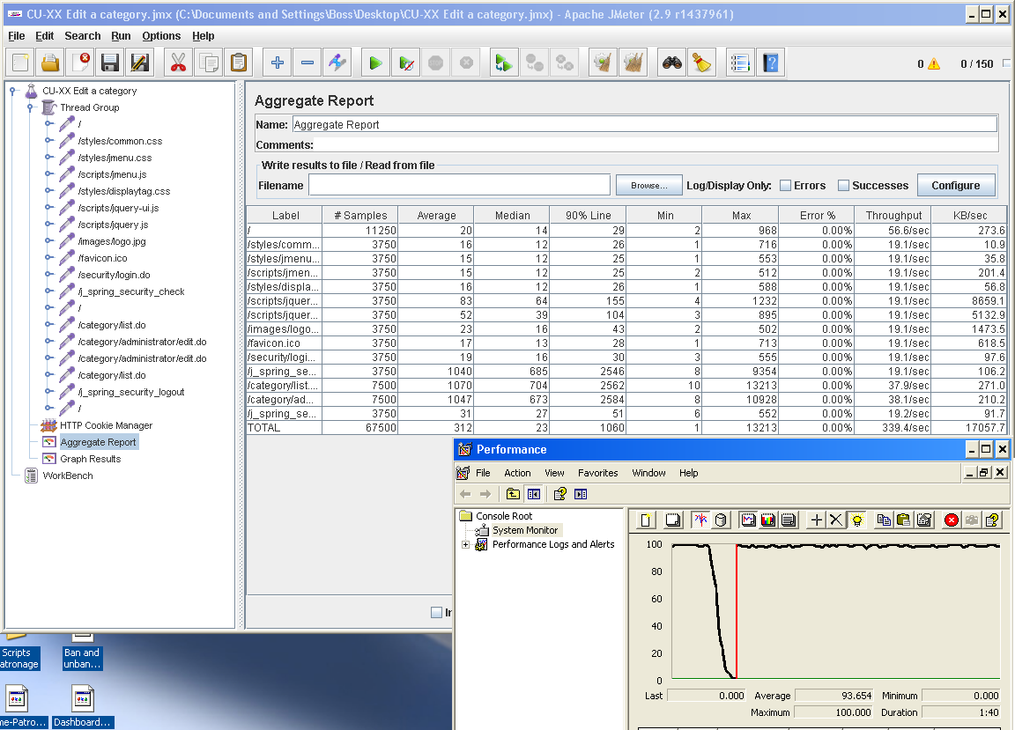

Ilustración 60 - CU-021 (150-1-25)

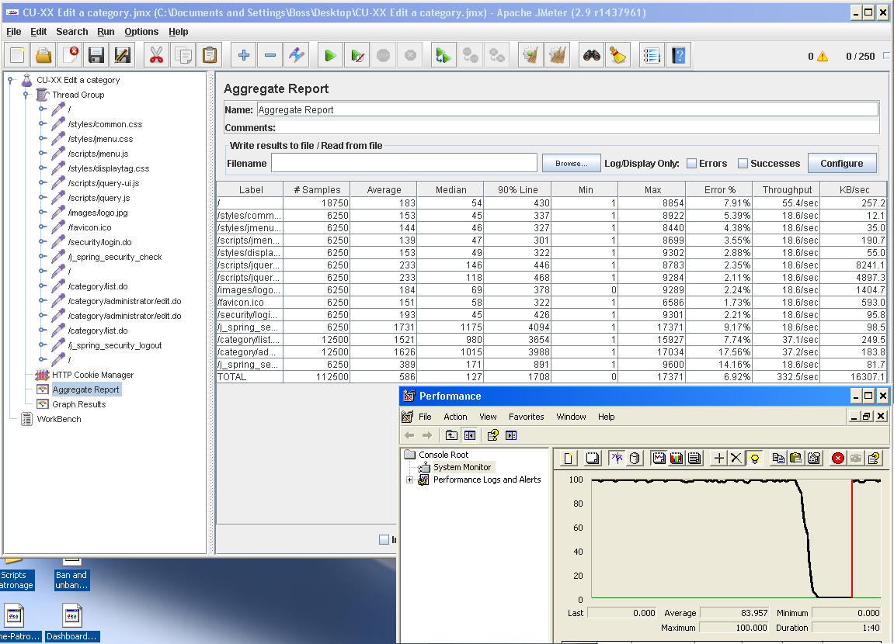

Ilustración 61 - CU-021 with errors (250-1-25)

### CU-022: Delete a category

|  |  |
| --- | --- |
| Descripción del caso de uso | |
| Como | Usuario autenticado de tipo Administrator |
| Quiero | Borrar una category |
| Para | Eliminar un category innecesario del sistema |
| Equipo utilizado | 3 |
| Conclusiones | El límite de usuarios que soporta este caso de uso de forma concurrente es de 75 usuarios. Con 100 usuarios, la aplicación supera los 3 segundos de tiempo de respuesta (90% line). Con 250 usuarios, la aplicación ya presenta errores de tipo HTTP.  Como se puede observar, el cuello de botella es el procesador. |

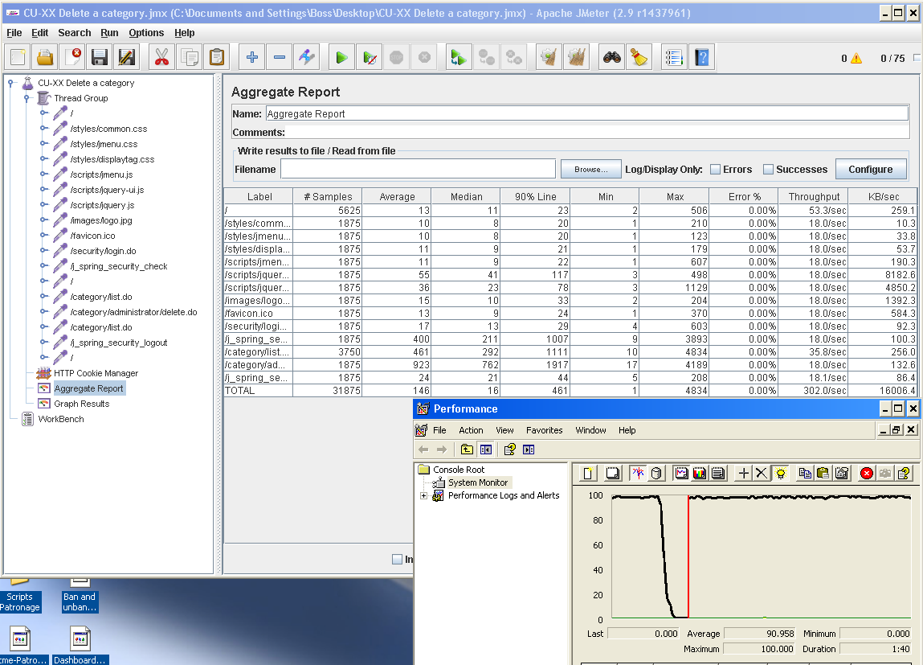

Ilustración 62 - CU-022 (75-1-25)

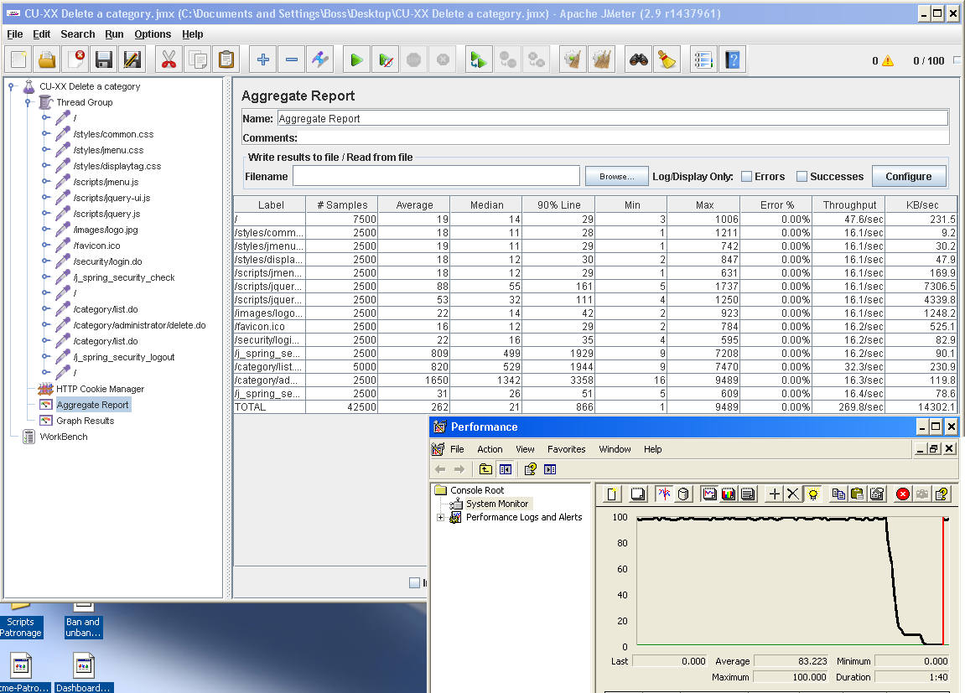

Ilustración 63 - CU-022 (100-1-25)

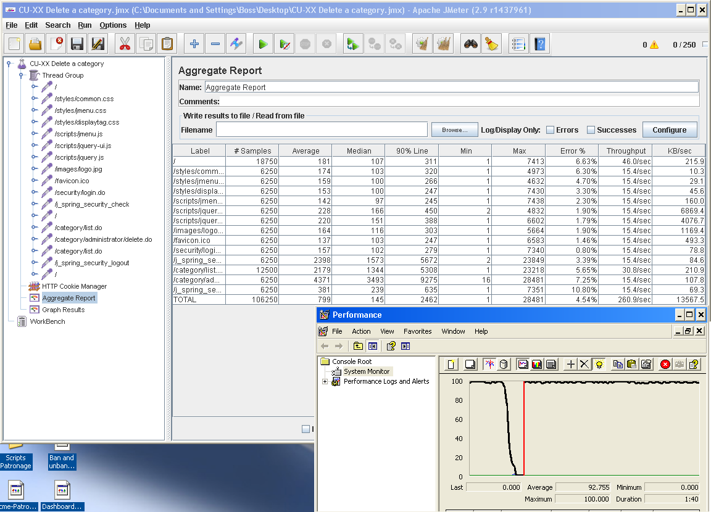

Ilustración 64 - CU-022 with errors (250-1-25)

## Requisito funcional 20.1

|  |
| --- |
| Requisito funcional 20.1 |
| An actor who is not authenticated must be able to register to the system as a corporation |

### CU-023: Register as a corporation

|  |  |
| --- | --- |
| Descripción del caso de uso | |
| Como | Usuario no autenticado |
| Quiero | Registrarme como corporation |
| Para | Tener acceso al sistema |
| Equipo utilizado | 3 |
| Conclusiones | El límite de usuarios que soporta este caso de uso de forma concurrente es de 250 usuarios. Con 300 usuarios, la aplicación ya presenta errores de tipo HTTP.  Como se puede observar, el cuello de botella es el procesador. |

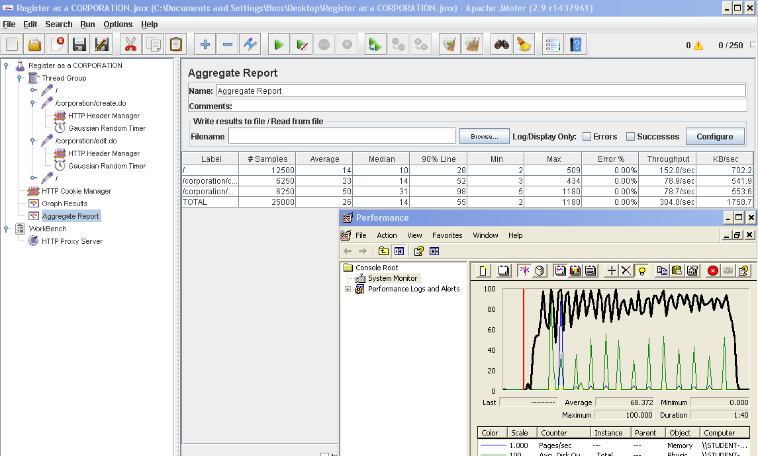

Ilustración 65 - CU-023 (250-1-25)

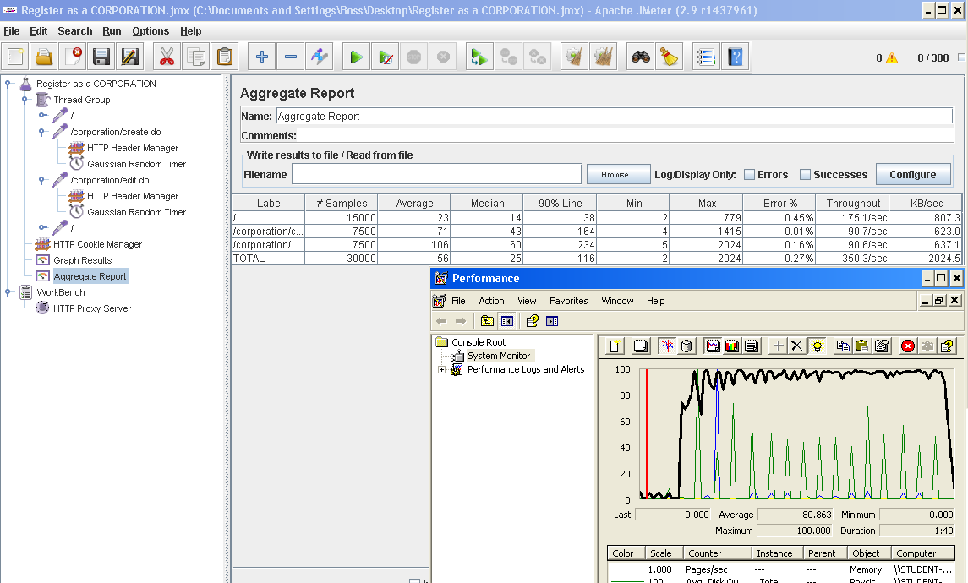

Ilustración 66 - CU-023 with errors (300-1-25)

## Requisito funcional 20.2

|  |
| --- |
| Requisito funcional 20.2 |
| An actor who is not authenticated must be able to list the corporations |

### CU-024: List the corporations

|  |  |
| --- | --- |
| Descripción del caso de uso | |
| Como | Usuario no autenticado |
| Quiero | Listar los corporations |
| Para | Visualizar todos aquellos corporations que se encuentran en el sistema. |
| Equipo utilizado | 3 |
| Conclusiones | El límite de usuarios que soporta este caso de uso de forma concurrente es de 375 usuarios. Con 400 usuarios, la aplicación ya presenta errores de tipo HTTP.  Como se puede observar, el cuello de botella es el procesador. |

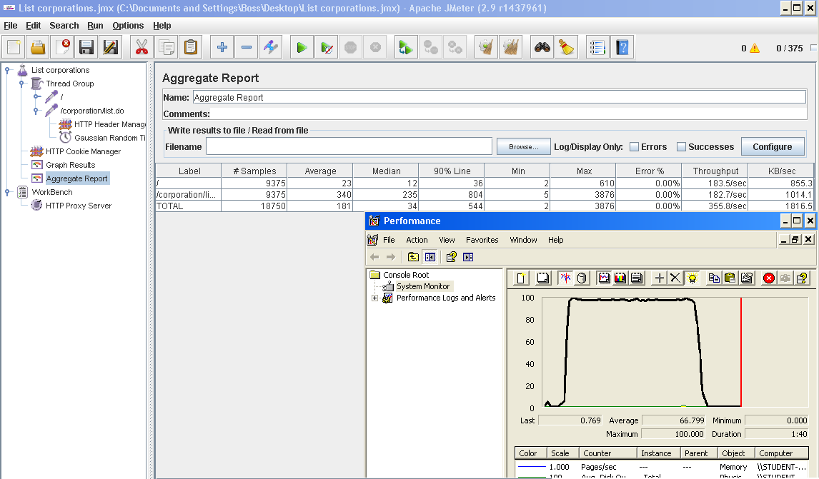

Ilustración 67 - CU-024 (375-1-25)

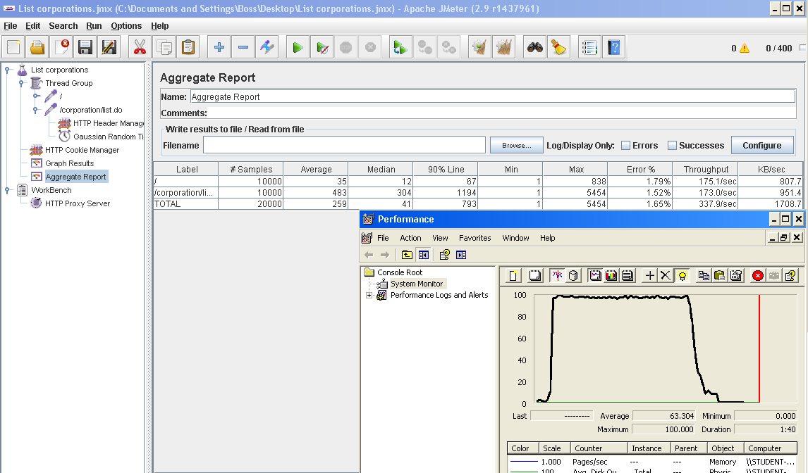

Ilustración 68 - CU-024 with errors (400-1-25)

## Requisito funcional 20.3

|  |
| --- |
| Requisito funcional 20.3 |
| An actor who is not authenticated must be able to list the sponsorships of a project. |

### CU-025: List the sponsorships of a project

|  |  |
| --- | --- |
| Descripción del caso de uso | |
| Como | Usuario no autenticado |
| Quiero | Listar los sponsorships de un project |
| Para | Visualizar todos aquellos sponsorships pertenecientes a un project. |
| Equipo utilizado | 2 |
| Conclusiones | El límite de usuarios que soporta este caso de uso de forma concurrente es de 100 usuarios. Con 110 usuarios, la aplicación supera los 2 segundos de tiempo de respuesta (90% line). Con 200 usuarios, la aplicación ya presenta errores de tipo HTTP.  Como se puede observar, el cuello de botella es el procesador. |

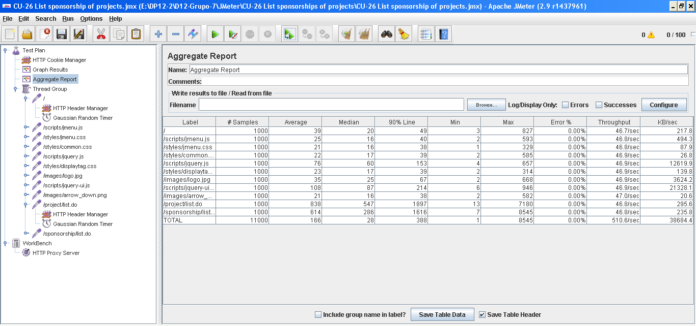

Ilustración 69 - CU-025 (Aggregate Report) (100-0-10)

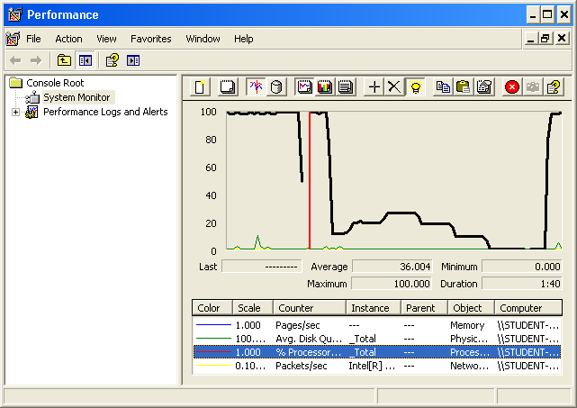

Ilustración 70 - CU-025 (CPU Performance) (100-0-10)

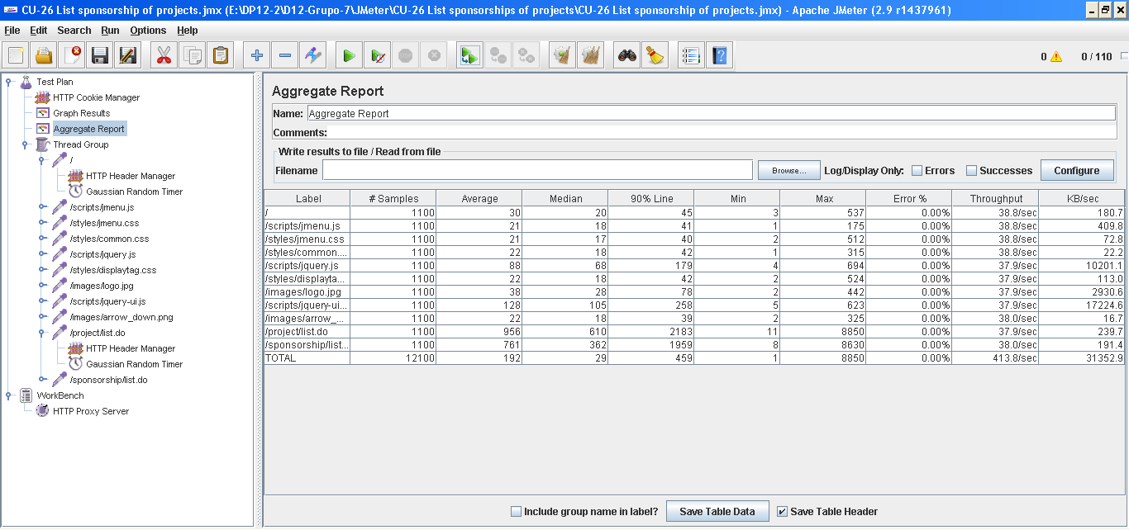

Ilustración 71 - CU-025 (Aggregate Report) (110-0-10)

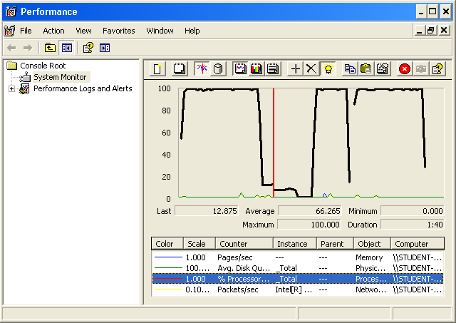

Ilustración 72 - CU-025 (CPU Performance) (110-0-10)

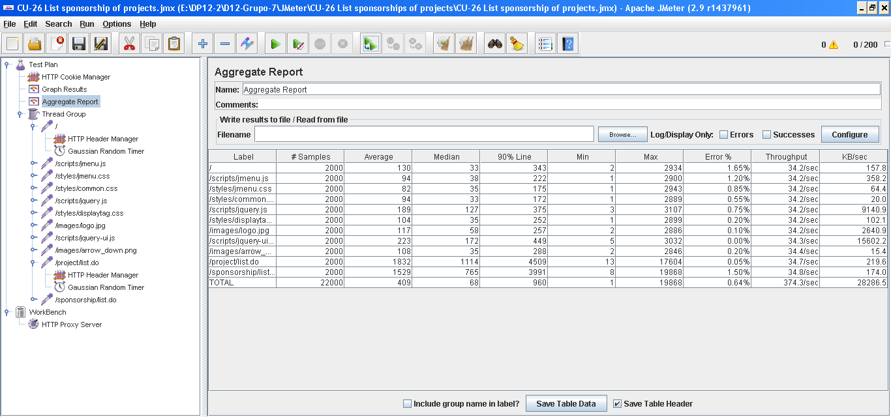

Ilustración 73 - CU-025 with errors (Aggregate Report) (200-0-10)

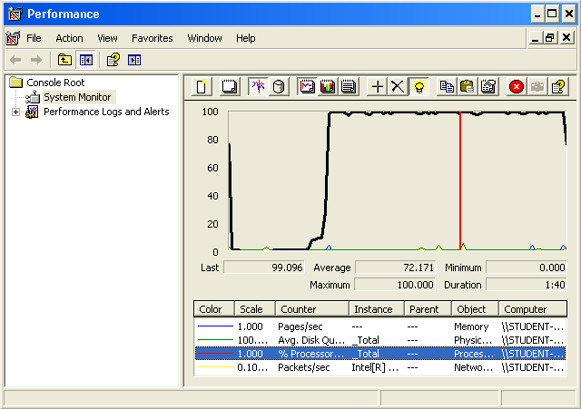

Ilustración 74 - CU-025 with errors (CPU Peerformance) (200-0-10)

## Requisito funcional 20.4

|  |
| --- |
| Requisito funcional 20.4 |
| An actor who is not authenticated must be able to list the comments of a project. |

### CU-026: List the comments of a project

|  |  |
| --- | --- |
| Descripción del caso de uso | |
| Como | Usuario no autenticado |
| Quiero | Listar los comments de un project |
| Para | Visualizar todos aquellos comments pertenecientes a un project. |
| Equipo utilizado | 1 |
| Conclusiones | El límite de usuarios que soporta este caso de uso de forma concurrente es de 220 usuarios. Con 240 usuarios, la aplicación supera los 2 segundos de tiempo de respuesta (90% line). Con 270 usuarios, la aplicación ya presenta errores de tipo HTTP.  Como se puede observar, el cuello de botella es el procesador. |

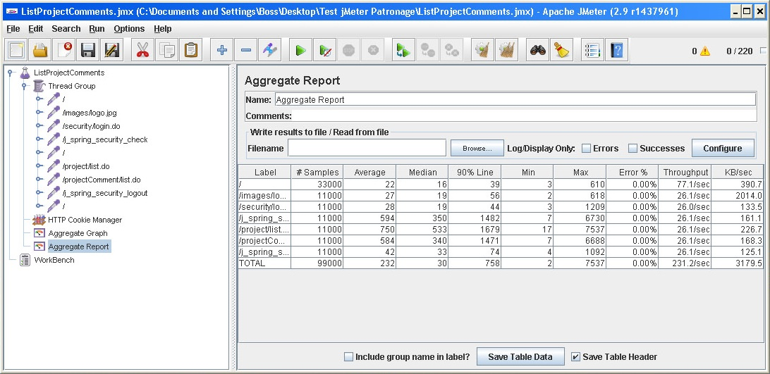

Ilustración 75 - CU-026 (Aggregate Report) (220-1-50)

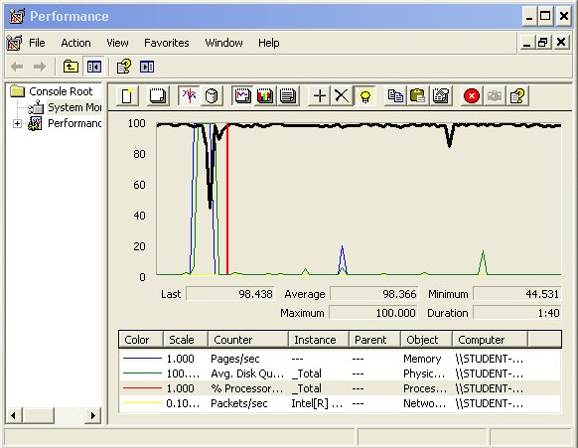

Ilustración 76 - CU-026 (CPU Performance) (220-1-50)

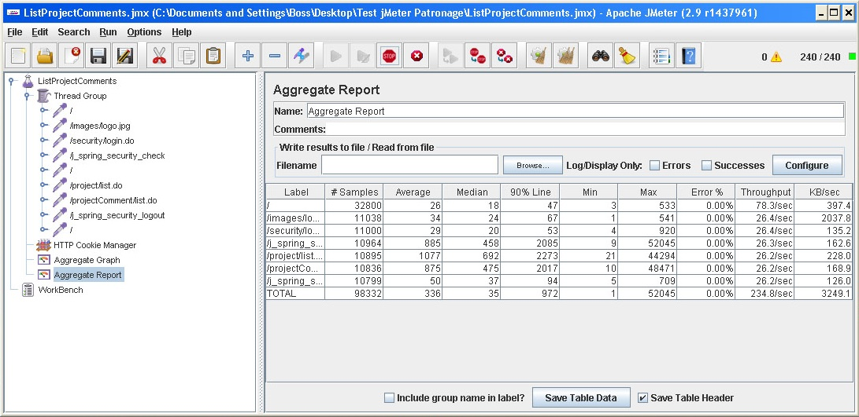

Ilustración 77 - CU-026 (Aggregate Report) (240-1-50)

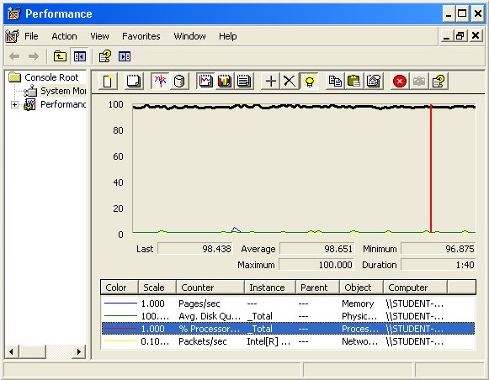

Ilustración 78 - CU-026 (CPU Performance) (240-1-50)

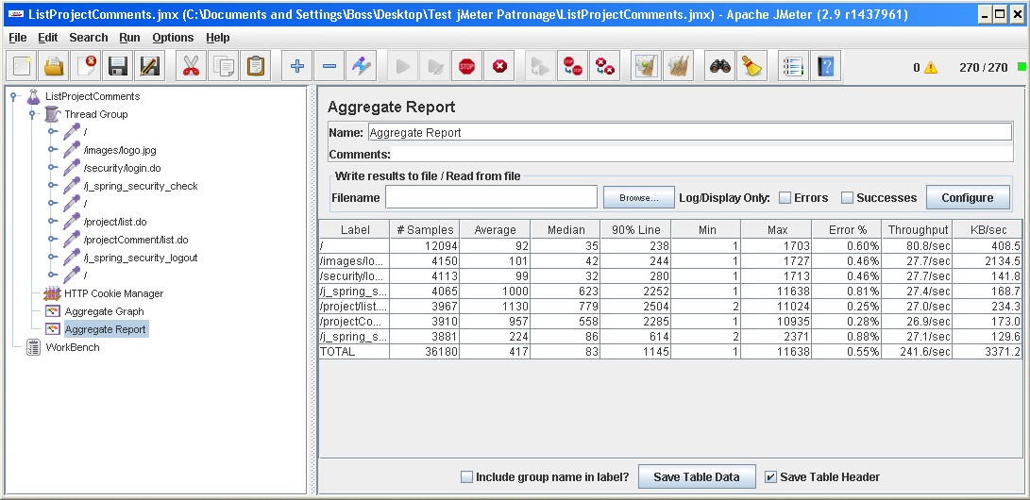

Ilustración 79 - CU-026 with errors (Aggregate Report) (270-1-50)

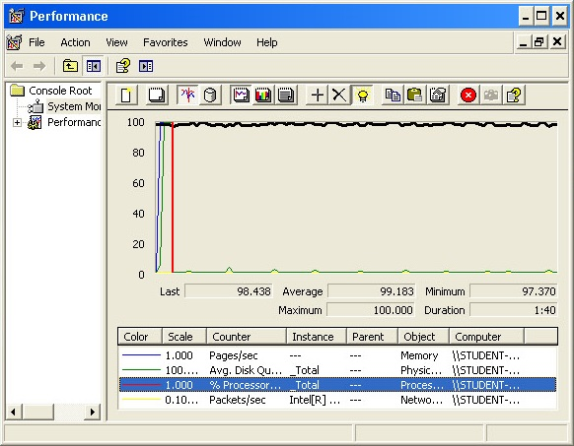

Ilustración 80 - CU-026 with errors (CPU Performance) (270-1-50)

## Requisito funcional 20.5

|  |
| --- |
| Requisito funcional 20.5 |
| An actor who is not authenticated must be able to list the comments of an award. |

### CU-027: List the comments of an award

|  |  |
| --- | --- |
| Descripción del caso de uso | |
| Como | Usuario no autenticado |
| Quiero | Listar los comments de un award |
| Para | Visualizar todos aquellos comments pertenecientes a un award. |
| Equipo utilizado | 1 |
| Conclusiones | El límite de usuarios que soporta este caso de uso de forma concurrente es de 230 usuarios. Con 250 usuarios, la aplicación ya presenta errores de tipo HTTP.  Como se puede observar, el cuello de botella es el procesador. |

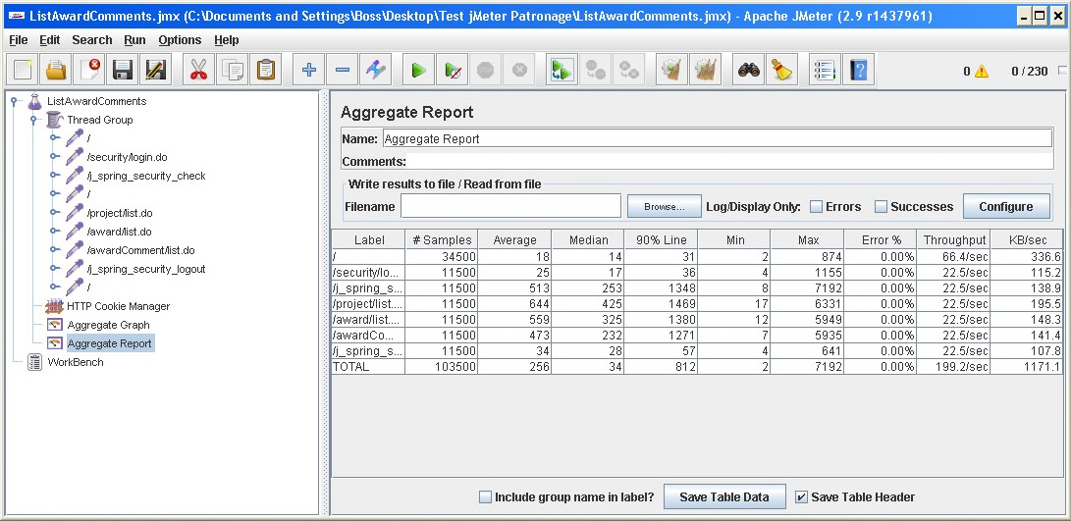

Ilustración 83 - CU-027 (Aggregate Report) (230-1-50)

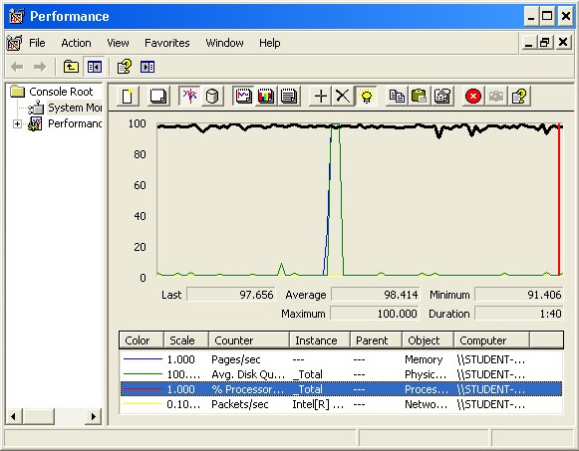

Ilustración 84 - CU-027 (CPU Performance) (230-1-50)

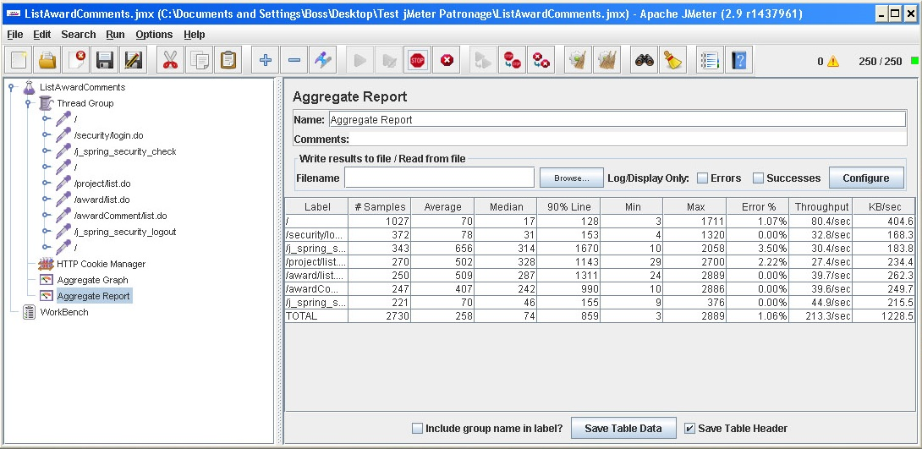

Ilustración 85 - CU-027 with errors (Aggregate Report) (250-1-50)

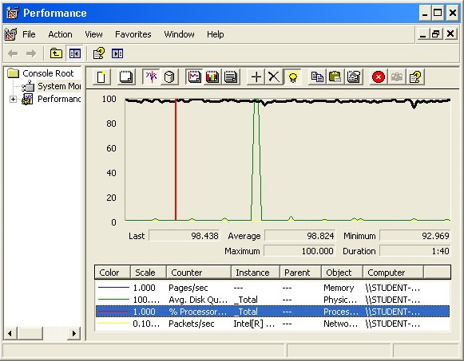

Ilustración 86 - CU-027 with errors (CPU Performance) (250-1-50)

## Requisito funcional 20.6

|  |
| --- |
| Requisito funcional 20.6 |
| An actor who is not authenticated must be able to list the comments of an announcement. |

### CU-028: List the comments of an announcement

|  |  |
| --- | --- |
| Descripción del caso de uso | |
| Como | Usuario no autenticado |
| Quiero | Listar los comments de un announcement |
| Para | Visualizar todos aquellos comments pertenecientes a un announcement. |
| Equipo utilizado | 1 |
| Conclusiones | El límite de usuarios que soporta este caso de uso de forma concurrente es de 250 usuarios. Con 270 usuarios, la aplicación ya presenta errores de tipo HTTP.  Como se puede observar, el cuello de botella es el procesador. |

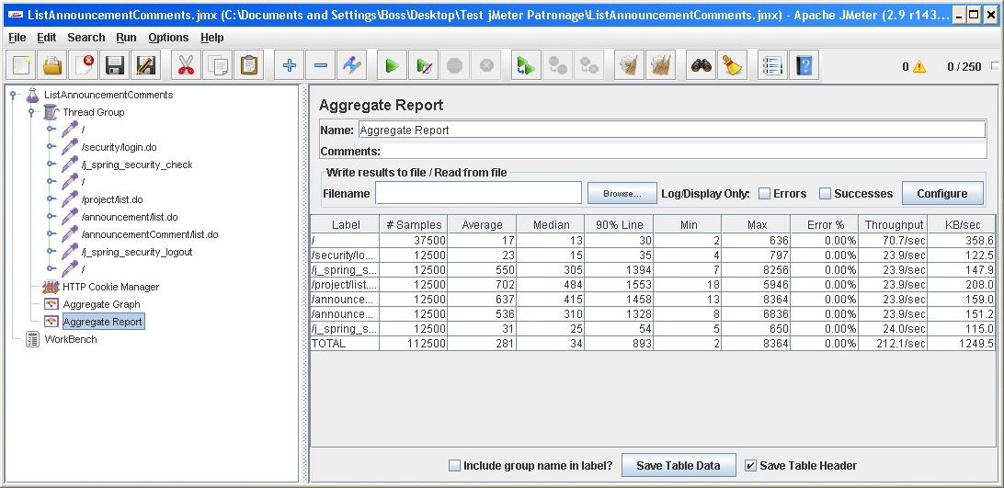

Ilustración 89 - CU-028 (Aggregate Report) (250-1-50)

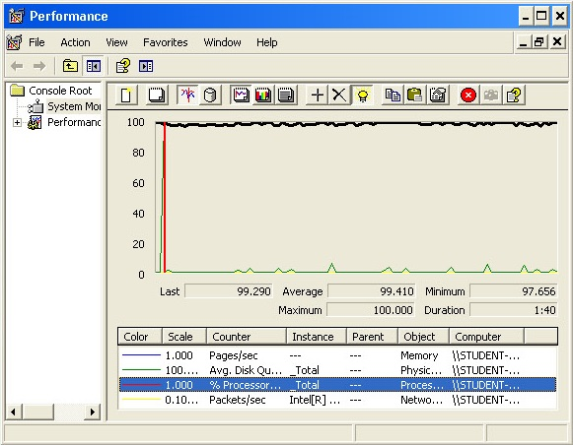

Ilustración 90 - CU-028 (CPU Performance) (250-1-50)

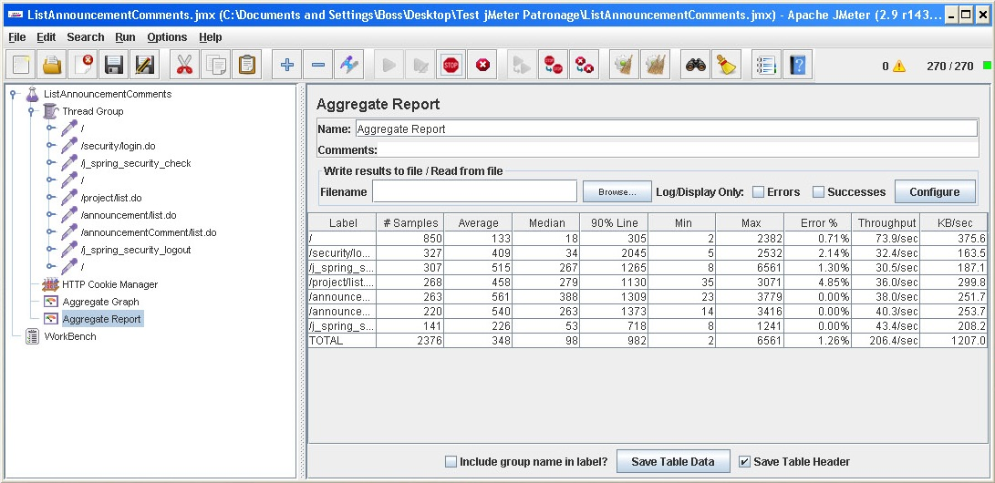

Ilustración 91 - CU-028 with errors (Aggregate Report) (270-1-50)

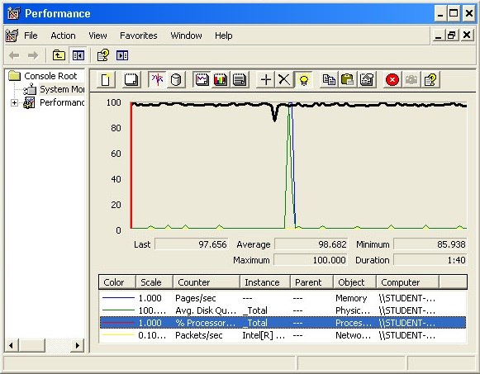

Ilustración 92 - CU-028 with errors (CPU Performance) (270-1-50)

## Requisito funcional 20.7

|  |
| --- |
| Requisito funcional 20.7 |
| An actor who is not authenticated must be able to list the announcements related of a project. |

### CU-029: List the announcements of a project

|  |  |
| --- | --- |
| Descripción del caso de uso | |
| Como | Usuario no autenticado |
| Quiero | Listar los announcement de un project |
| Para | Visualizar todos aquellos an pertenecientes a un announcement. |
| Equipo utilizado | 4 |
| Conclusiones | El límite de usuarios que soporta este caso de uso de forma concurrente es de 240 usuarios. Con 250 usuarios, la aplicación ya presenta errores de tipo HTTP.  Como se puede observar, el cuello de botella es el procesador. |

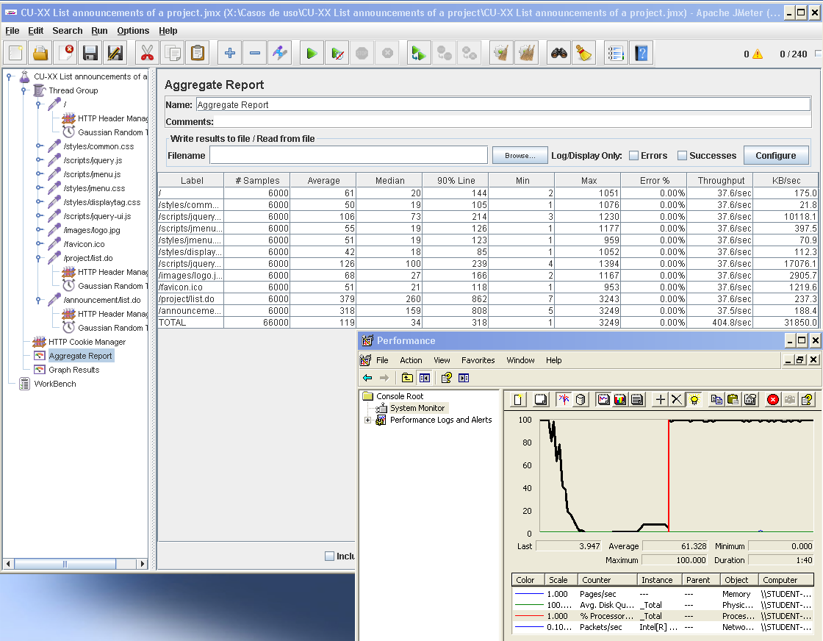

Ilustración 93 - CU-029 (240-1-25)

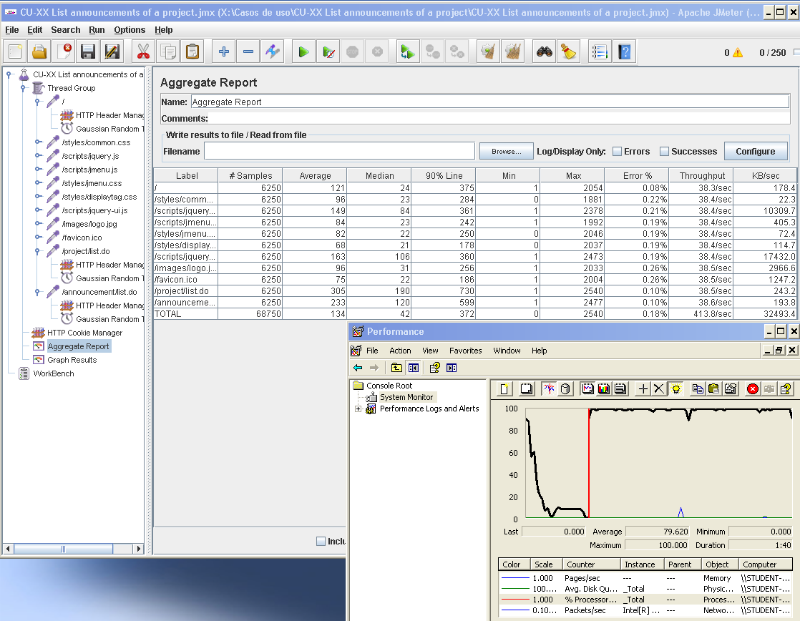

Ilustración 94 - CU-029 with errors (250-1-25)

## Requisito funcional 22.1

|  |
| --- |
| Requisito funcional 22.1 |
| An actor who is authenticated as a user must be able to post an announcement of a project he or she created. Announcement cannot be edited or deleted. |

### CU-030: Post an announcement

|  |  |
| --- | --- |
| Descripción del caso de uso | |
| Como | Usuario autenticado como User |
| Quiero | Publicar un announcement |
| Para | Atraer a todos aquellos usuarios relacionados con un project |
| Equipo utilizado | 4 |
| Conclusiones | El límite de usuarios que soporta este caso de uso de forma concurrente es de 75 usuarios. Con 100 usuarios, la aplicación supera los 3 segundos de tiempo de respuesta (90% line). Con 270 usuarios, la aplicación ya presenta errores de tipo HTTP.  Como se puede observar, el cuello de botella es el procesador. |

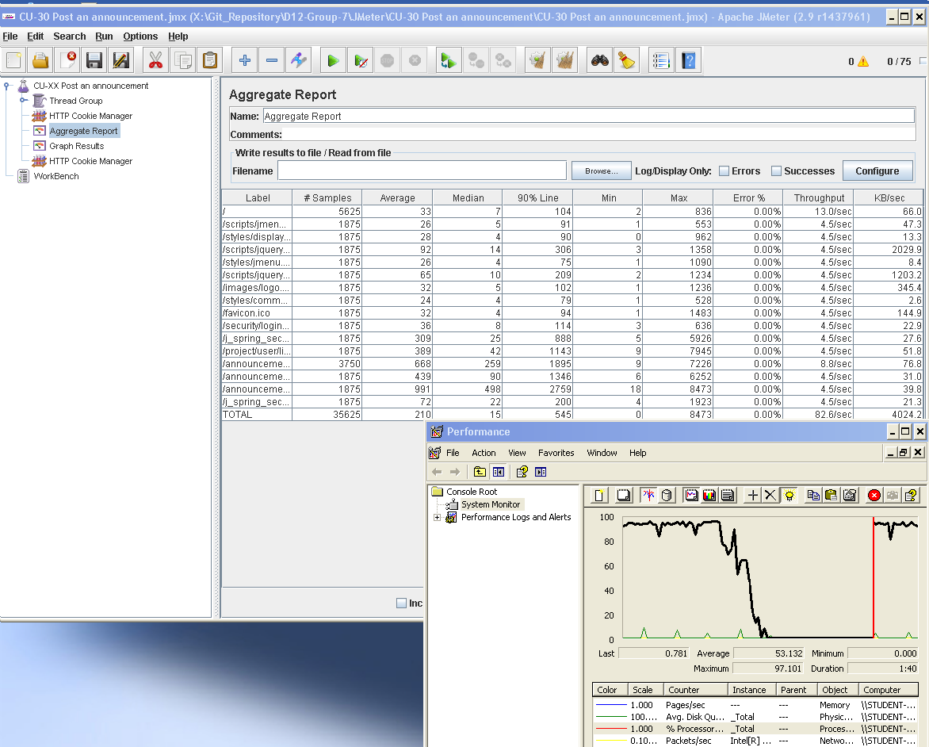

Ilustración 95 - CU-030 (75-1-25)

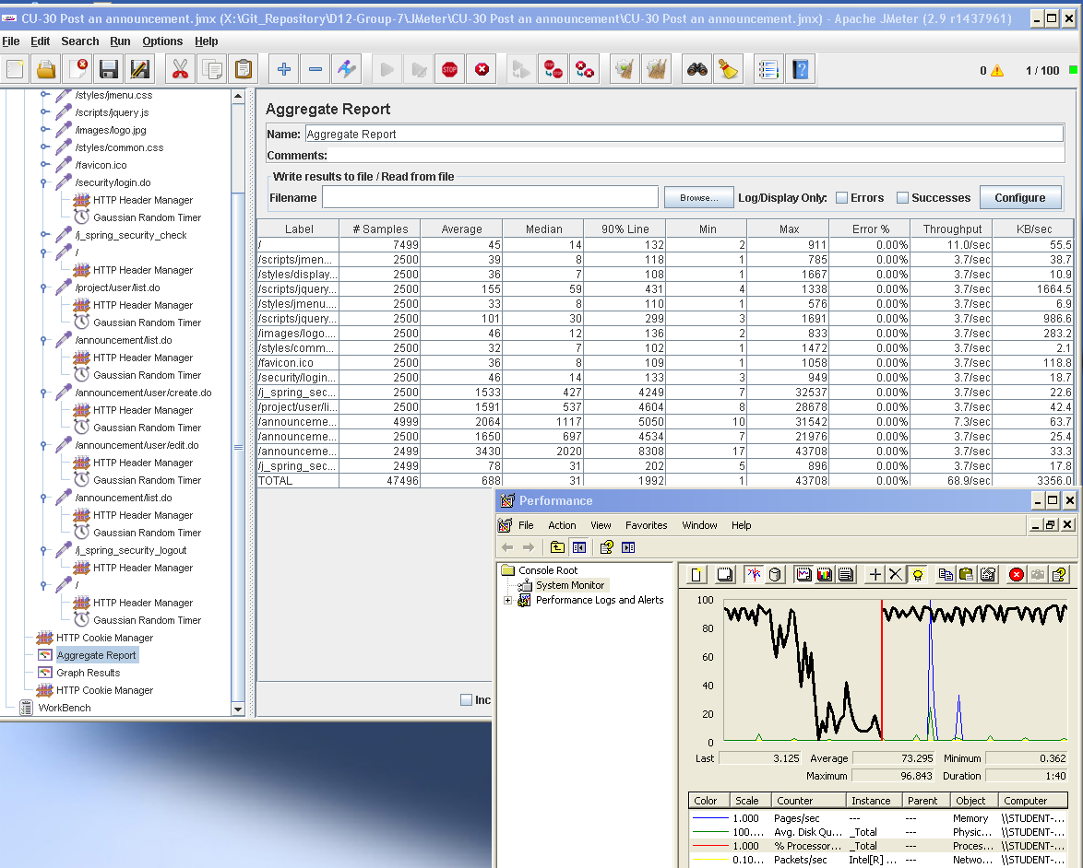

Ilustración 96 - CU-030 (100-1-25)

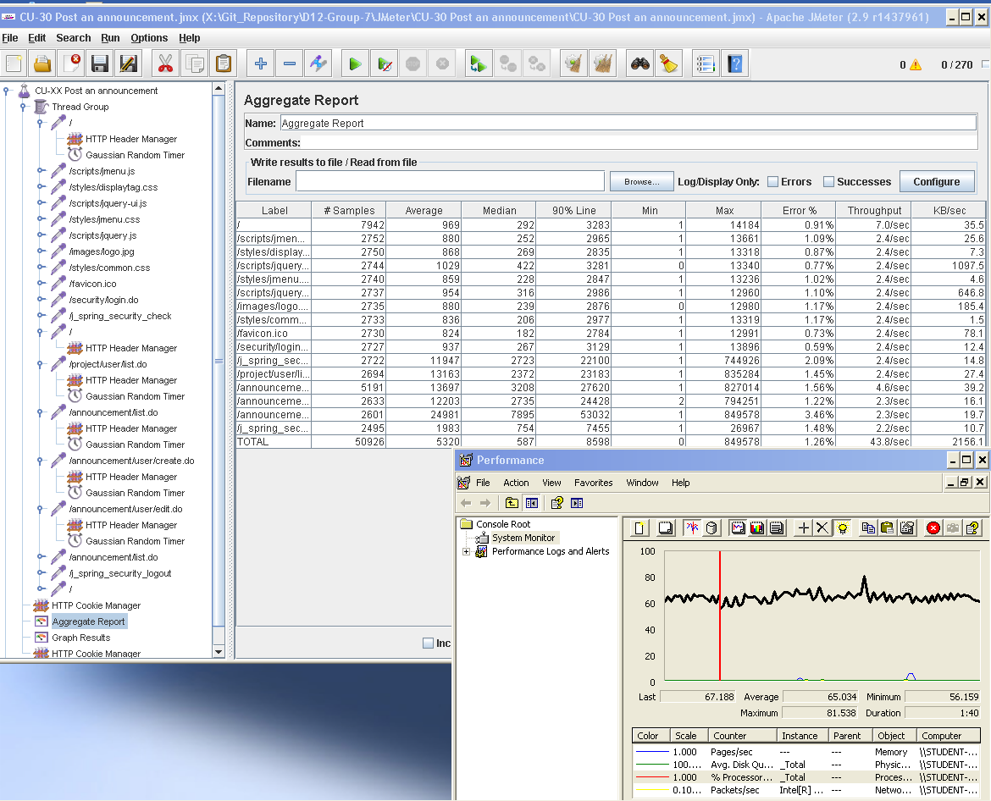

Ilustración 97 - CU-030 with errors (Not finished) (270-1-25)

## Requisito funcional 22.2

|  |
| --- |
| Requisito funcional 22.2 |
| An actor who is authenticated as a user must be able to display a stream of announcements regarding the projects that he or she has funded |

### CU-031: List announcement of a project that I patronize

|  |  |
| --- | --- |
| Descripción del caso de uso | |
| Como | Usuario autenticado como User |
| Quiero | Listar los announcement de un project que he financiado |
| Para | Atraer a todos aquellos usuarios relacionados con un project |
| Equipo utilizado | 4 |
| Conclusiones | El límite de usuarios que soporta este caso de uso de forma concurrente es de 230 usuarios. Con 240 usuarios, la aplicación ya presenta errores de tipo HTTP.  Como se puede observar, el cuello de botella es el procesador. |

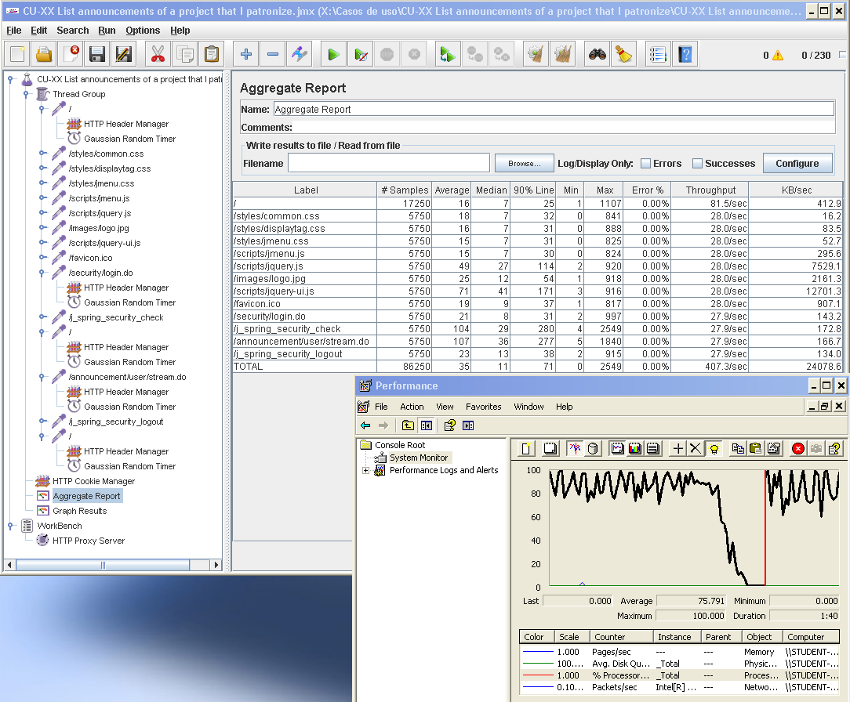

Ilustración 98 - CU-031 (230-1-25)

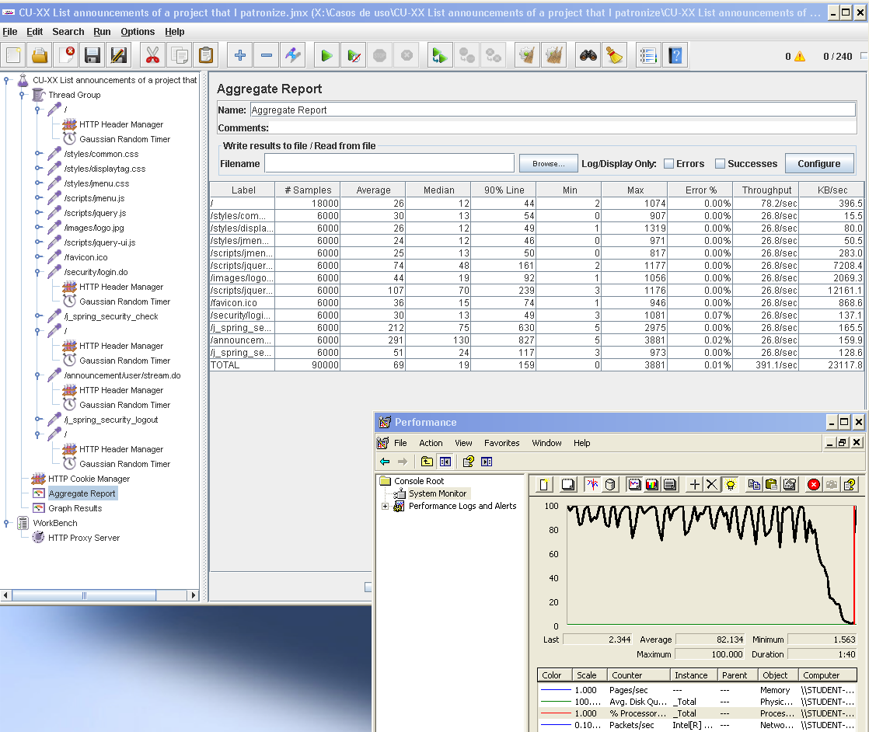

Ilustración 99 - CU-031 with errors (240-1-25)

## Requisito funcional 22.3

|  |
| --- |
| Requisito funcional 22.3 |
| An actor who is authenticated as a user must be able to post a comment in a project, even if he or she hasn’t funded it. |

### CU-032: Comment a project

|  |  |
| --- | --- |
| Descripción del caso de uso | |
| Como | Usuario autenticado como User |
| Quiero | Comentar un project |
| Para | Añadir información adicional al project. |
| Equipo utilizado | 1 |
| Conclusiones | El límite de usuarios que soporta este caso de uso de forma concurrente es de 90 usuarios. Con 120 usuarios, la aplicación supera los 3 segundos de tiempo de respuesta (90% line). Con 250 usuarios, la aplicación ya presenta errores de tipo HTTP.  Como se puede observar, el cuello de botella es el procesador. |

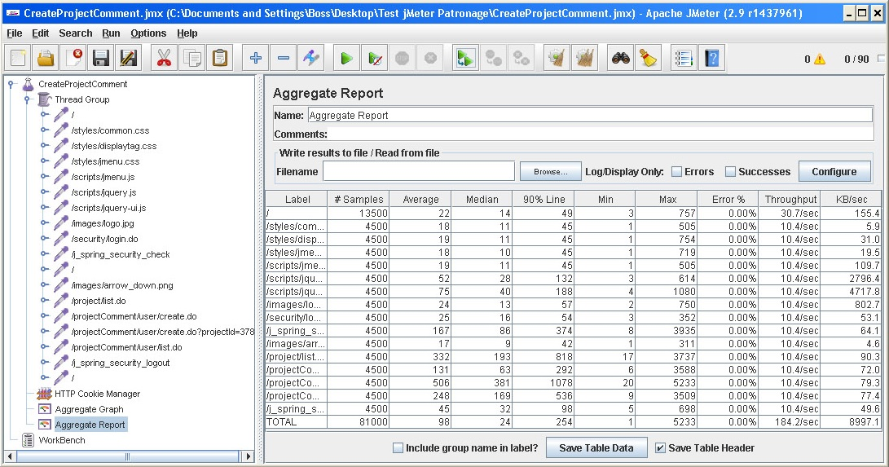

Ilustración 100 - CU-032 (Aggregate Report) (90-1-50)

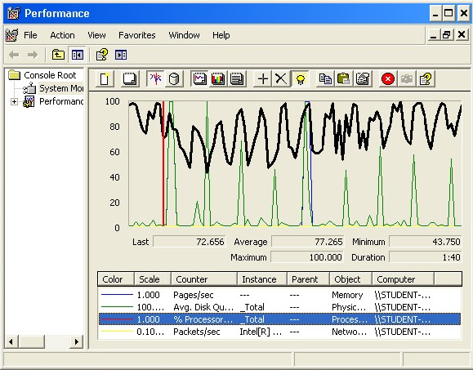

Ilustración 101 - CU-032 (CPU Performance) (90-1-50)

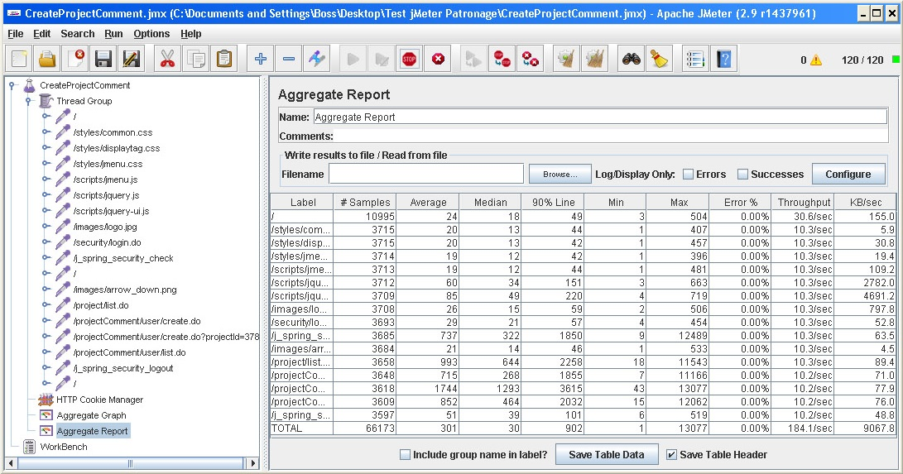

Ilustración 102 - CU-032 (Aggregate Report) (120-1-50)

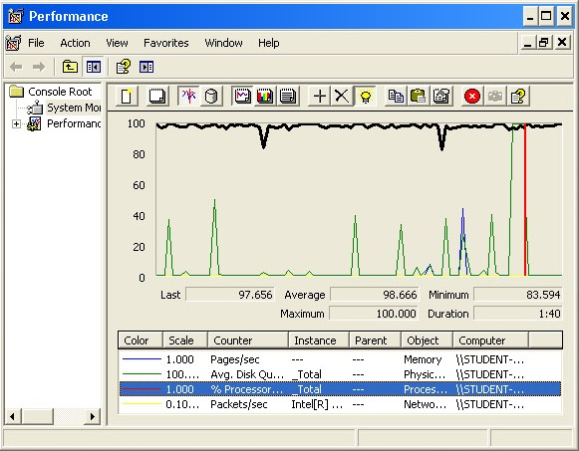

Ilustración 103 - CU-032 (CPU Performance) (120-1-50)

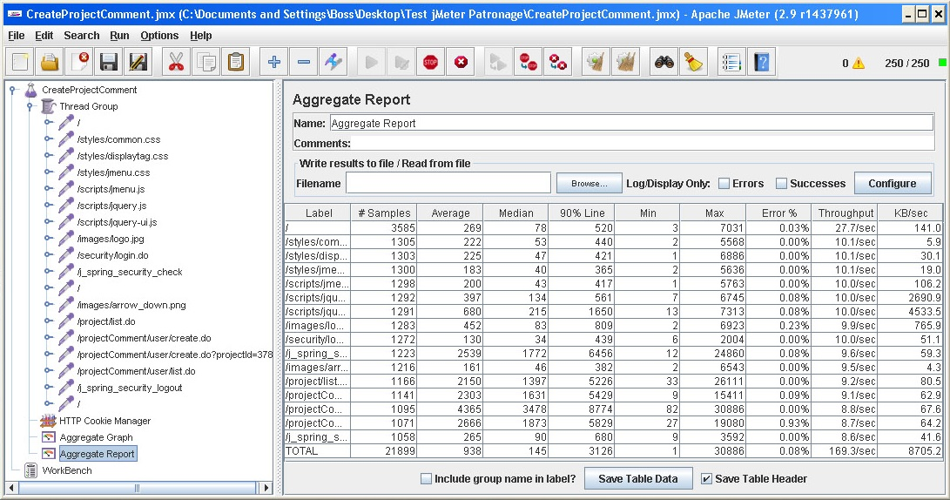

Ilustración 104 - CU-032 with errors (Aggregate Report) (250-1-50)

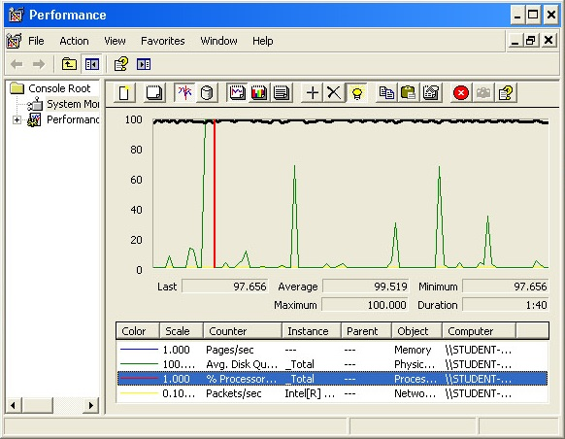

Ilustración 105 - CU-032 with errors (CPU Performance) (250-1-50)

## Requisito funcional 22.4

|  |
| --- |
| Requisito funcional 22.4 |
| An actor who is authenticated as a user must be able to post a comment in an award, even if he or she hasn’t funded it. |

### CU-033: Comment an award

|  |  |
| --- | --- |
| Descripción del caso de uso | |
| Como | Usuario autenticado como User |
| Quiero | Comentar un award |
| Para | Añadir información adicional al award. |
| Equipo utilizado | 1 |
| Conclusiones | El límite de usuarios que soporta este caso de uso de forma concurrente es de 100 usuarios. Con 120 usuarios, la aplicación supera los 3 segundos de tiempo de respuesta (90% line). Con 250 usuarios, la aplicación ya presenta errores de tipo HTTP.  Como se puede observar, el cuello de botella es el procesador. |

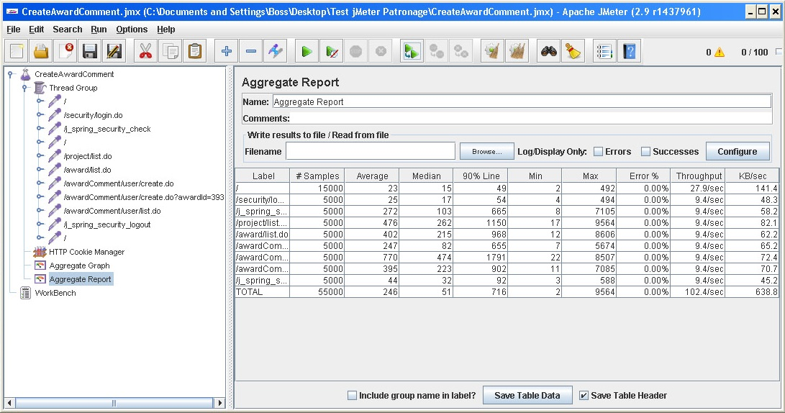

Ilustración 106 - CU-033 (Aggregate Report) (100-1-50)

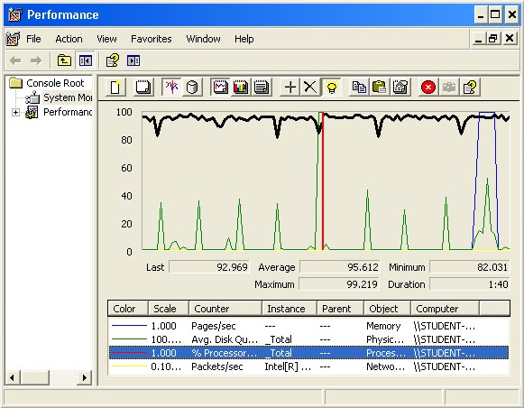

Ilustración 107 - CU-033 (CPU Performance) (100-1-50)

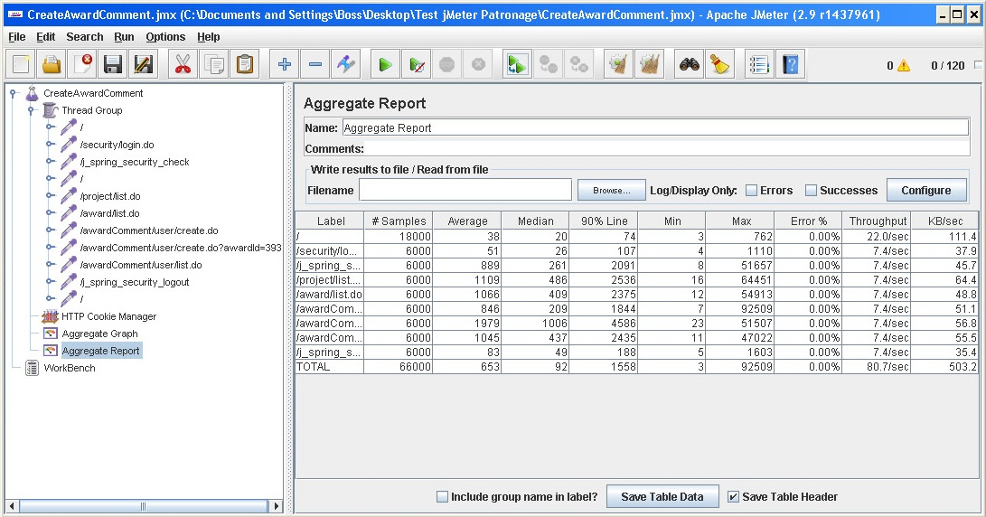

Ilustración 108 - CU-033 (Aggregate Report) (120-1-50)

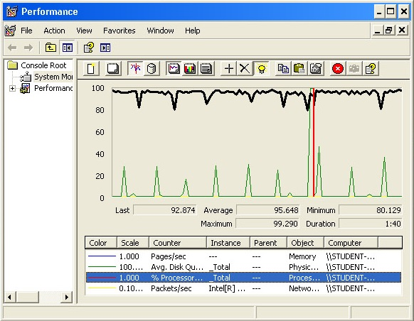

Ilustración 109 - CU-033 (CPU Performance) (120-1-50)

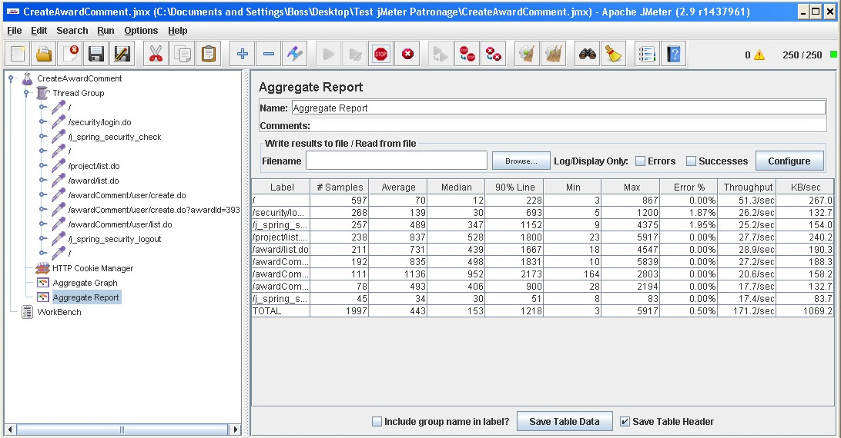

Ilustración 110 - CU-033 with errors (Aggregate Report) (250-1-50)

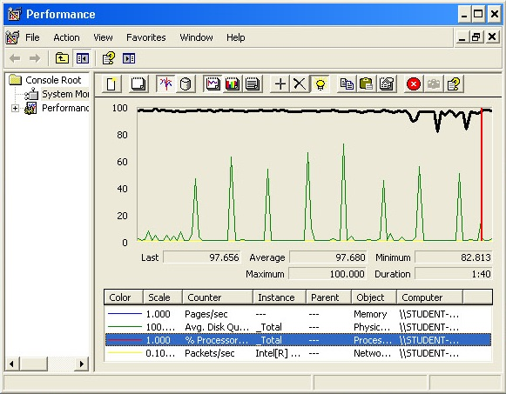

Ilustración 111 - CU-033 with errors (CPU Performance) (250-1-50)

## Requisito funcional 22.5

|  |
| --- |
| Requisito funcional 22.5 |
| An actor who is authenticated as a user must be able to post a comment in an announcement, only if he or she has funded the related project. |

### CU-034: Comment an announcement

|  |  |
| --- | --- |
| Descripción del caso de uso | |
| Como | Usuario autenticado como User |
| Quiero | Comentar un announcement |
| Para | Añadir información adicional al announcement. |
| Equipo utilizado | 1 |
| Conclusiones | El límite de usuarios que soporta este caso de uso de forma concurrente es de 90 usuarios. Con 120 usuarios, la aplicación supera los 3 segundos de tiempo de respuesta (90% line). Con 270 usuarios, la aplicación ya presenta errores de tipo HTTP.  Como se puede observar, el cuello de botella es el procesador. |

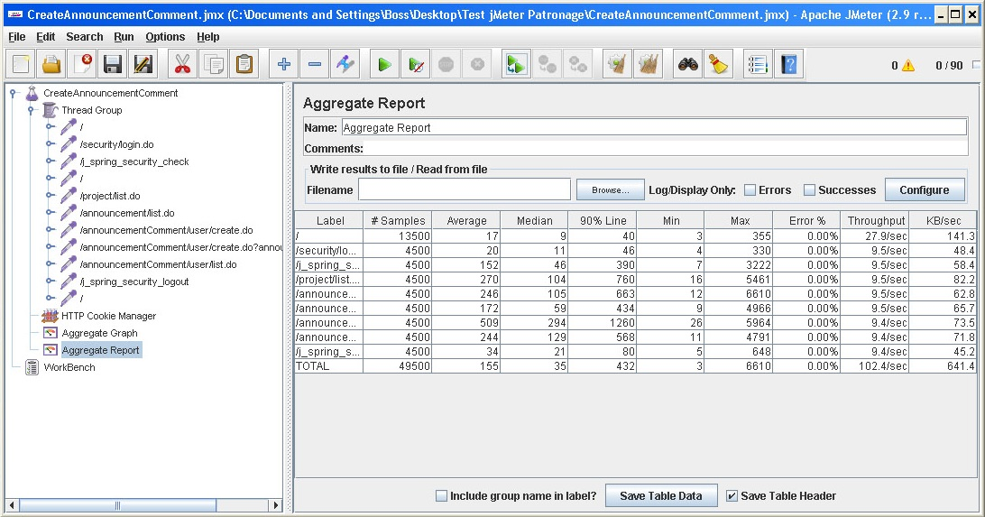

Ilustración 112 - CU-034 (Aggregate Report) (90-1-50)

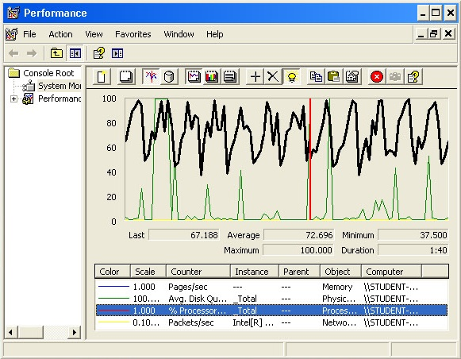

Ilustración 113 - CU-034 (CPU Performance) (90-1-50)

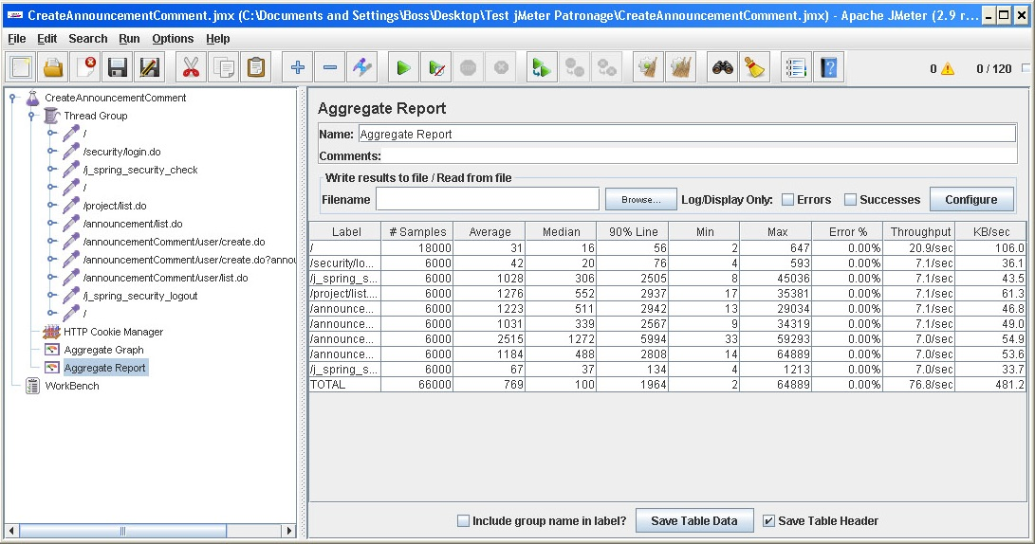

Ilustración 114 - CU-034 (Aggregate Report) (120-1-50)

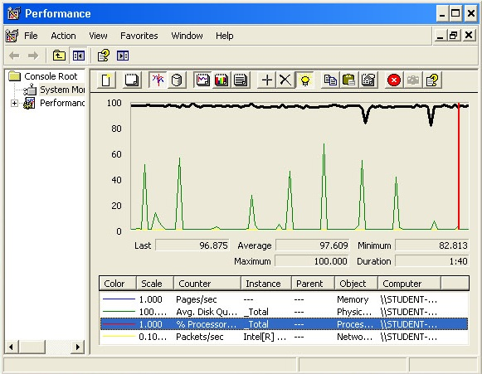

Ilustración 115 - CU-034 (CPU Performance) (120-1-50)

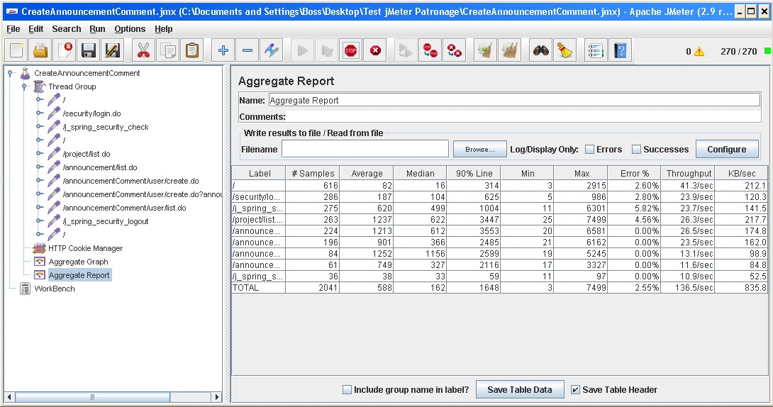

Ilustración 116 - CU-034 with errors (Aggregate Report) (270-1-50)

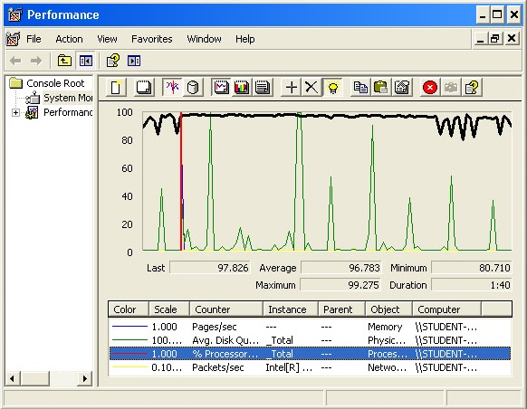

Ilustración 117 - CU-034 with errors (CPU Performance) (270-1-50)

## Requisito funcional 23.1

|  |
| --- |
| Requisito funcional 23.1 |
| An actor who is authenticated as a corporation must be able to manage its sponsorships, thus create, edit and delete them. |

### CU-035: Create a sponsorship

|  |  |
| --- | --- |
| Descripción del caso de uso | |
| Como | Usuario autenticado como Corporation |
| Quiero | Crear un sponsorship |
| Para | Publicitarse en el project |
| Equipo utilizado | 2 |
| Conclusiones | El límite de usuarios que soporta este caso de uso de forma concurrente es de 70 usuarios. Con 205 usuarios, la aplicación ya presenta errores de tipo HTTP.  Como se puede observar, el cuello de botella es el procesador. |

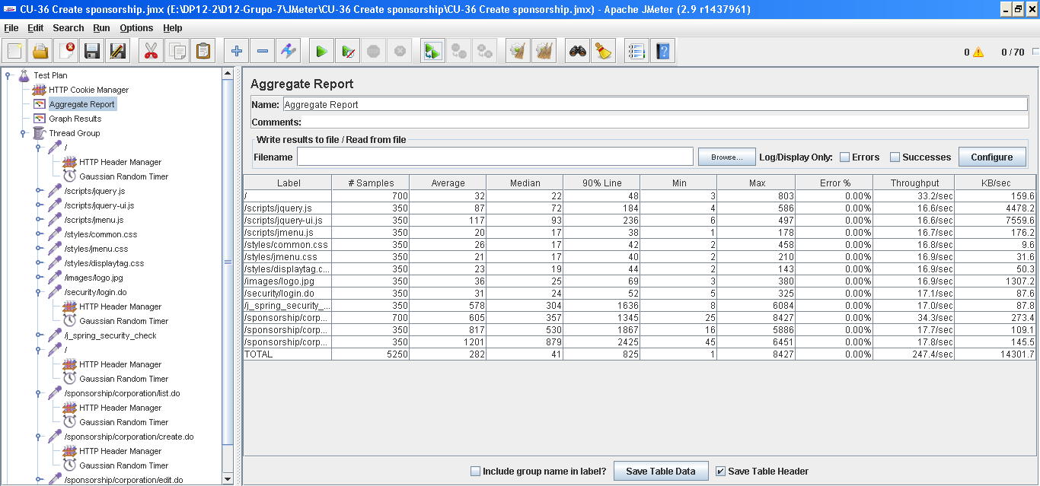

Ilustración 118 - CU-035 (Aggregate Report) (70-0-5)

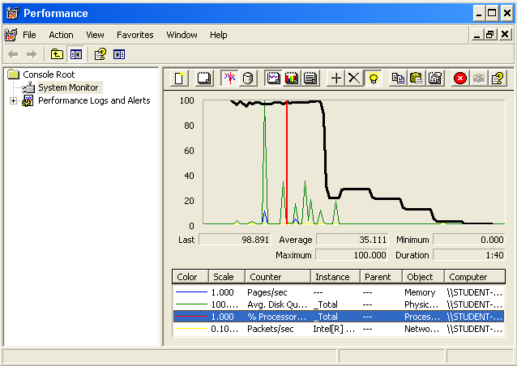

Ilustración 119 - CU-035 (CPU Performance) (70-0-5)

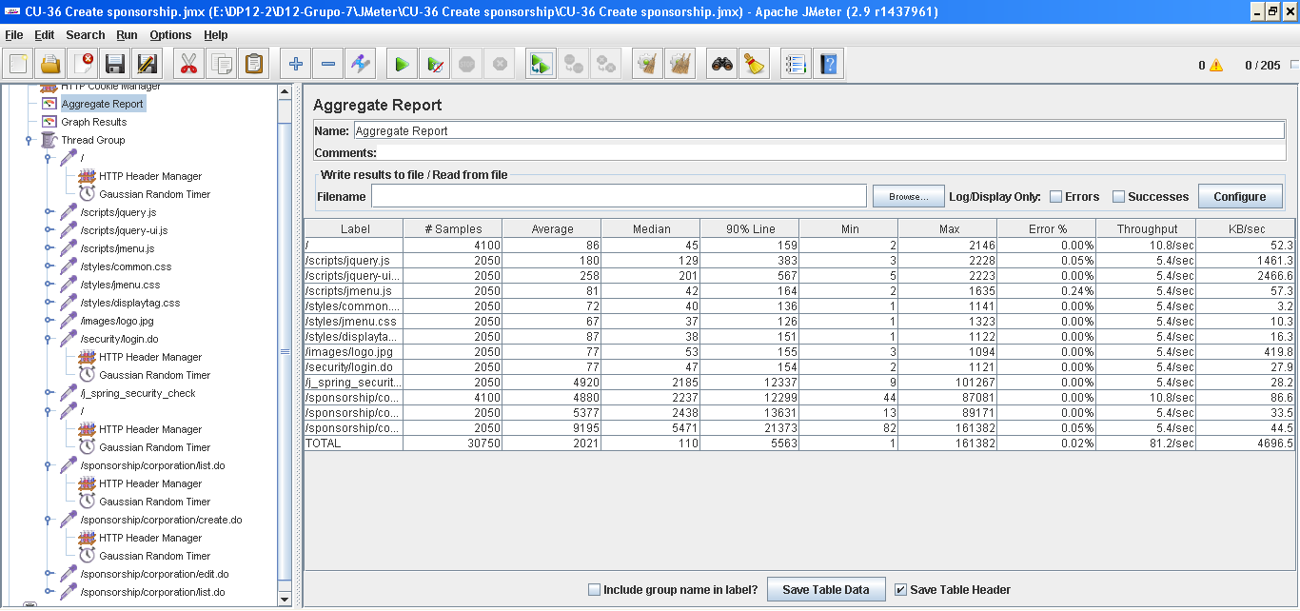

Ilustración 122 - CU-035 with errors (Aggregate Report) (205-0-10)

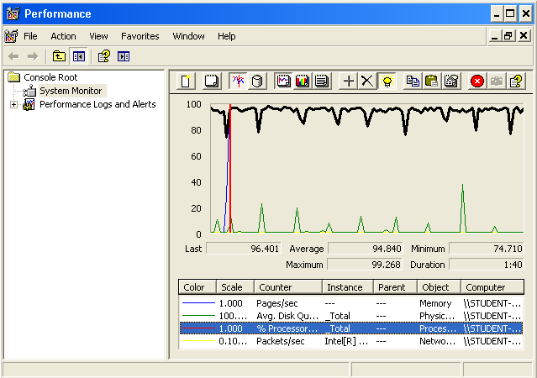

Ilustración 123 - CU-035 with errors (CPU Performance) (205-0-10)

### CU-036: Edit a sponsorship

|  |  |
| --- | --- |
| Descripción del caso de uso | |
| Como | Usuario autenticado como Corporation |
| Quiero | Editar un sponsorship |
| Para | Actualizar los datos del sponsorship (patrocinio) |
| Equipo utilizado | 2 |
| Conclusiones | El límite de usuarios que soporta este caso de uso de forma concurrente es de 115 usuarios. Con 125 usuarios, la aplicación supera los 2 segundos de tiempo de respuesta (90% line). Con 200 usuarios, la aplicación ya presenta errores de tipo HTTP.  Como se puede observar, el cuello de botella es el procesador. |

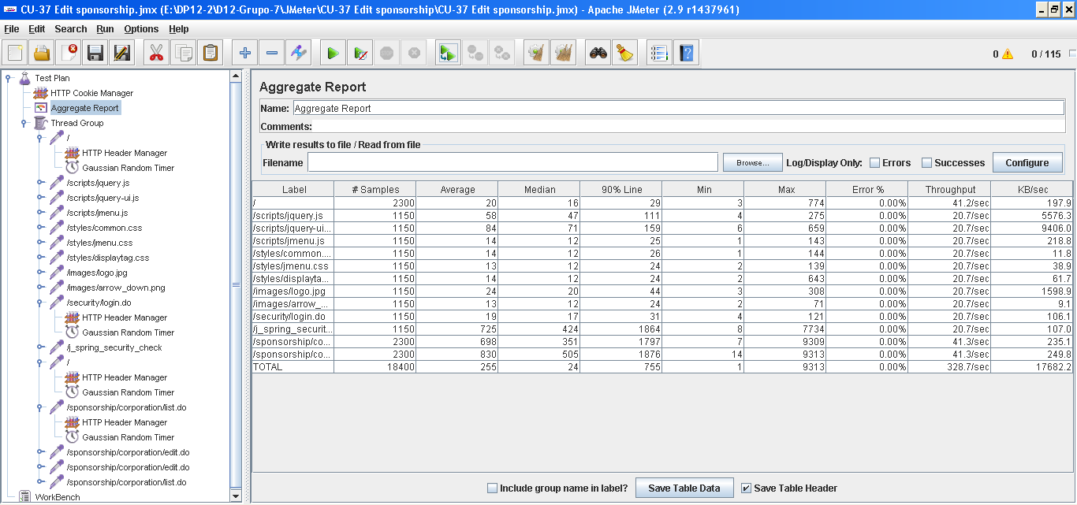

Ilustración 124 - CU-036 (Aggregate Report) (115-0-10)

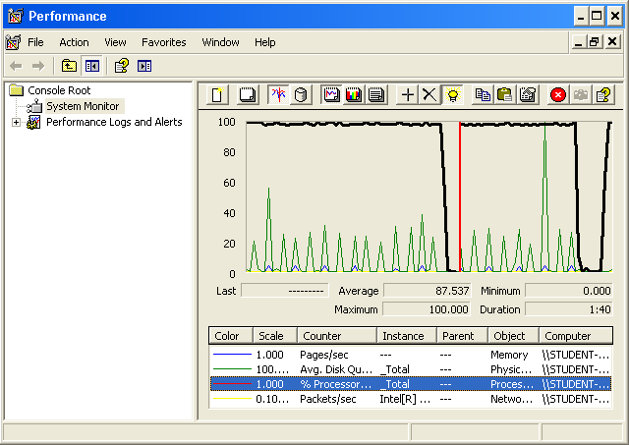

Ilustración 125 - CU-036 (CPU Performance) (115-0-10)

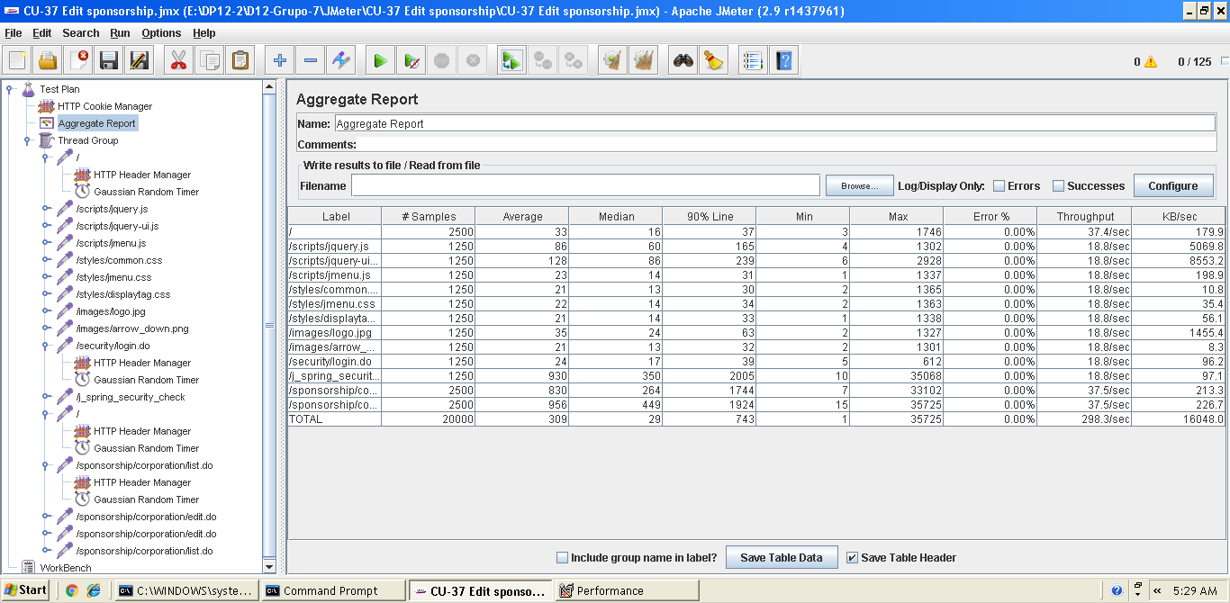

Ilustración 126 - CU-036 (Aggregate Report) (125-0-10)

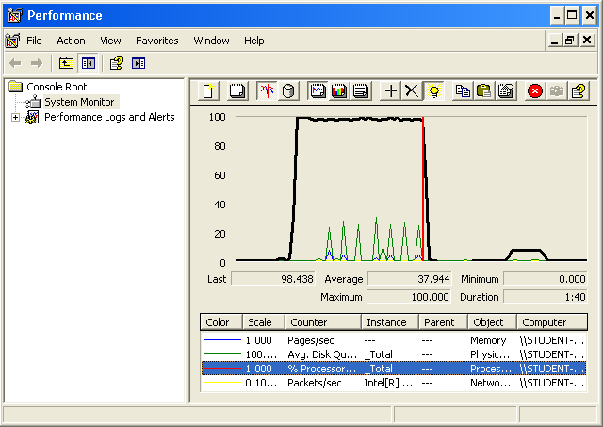

Ilustración 127 - CU-036 (CPU Performance) (125-0-10)

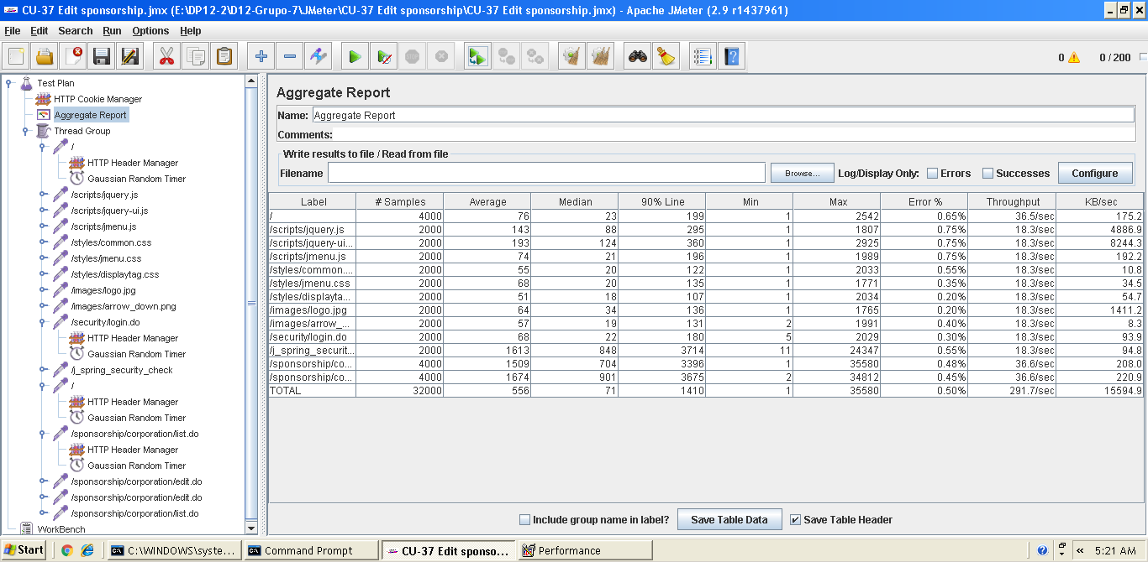

Ilustración 128 - CU-036 with errors (Aggregate Report) (200-0-10)

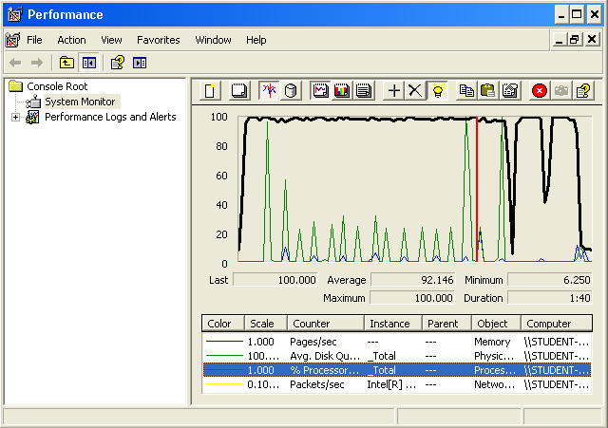

Ilustración 129 - CU-036 with errors (CPU Performance) (200-0-10)

### CU-037: Delete a sponsorship

|  |  |
| --- | --- |
| Descripción del caso de uso | |
| Como | Usuario autenticado como Corporation |
| Quiero | Borrar un sponsorship |
| Para | Eliminar el sponsorship (patrocinio) |
| Equipo utilizado | 2 |
| Conclusiones | El límite de usuarios que soporta este caso de uso de forma concurrente es de 150 usuarios. Con 155 usuarios, la aplicación supera los 2 segundos de tiempo de respuesta (90% line). Con 190 usuarios, la aplicación ya presenta errores de tipo HTTP.  Como se puede observar, el cuello de botella es el procesador. |

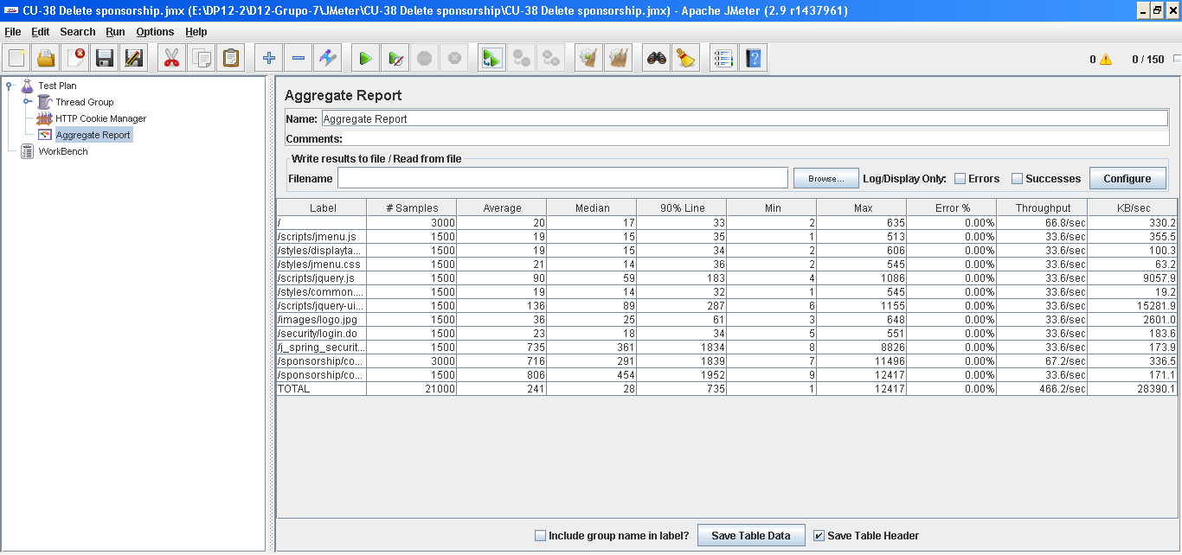

Ilustración 130 - CU-037 (Aggregate Report) (150-0-10)

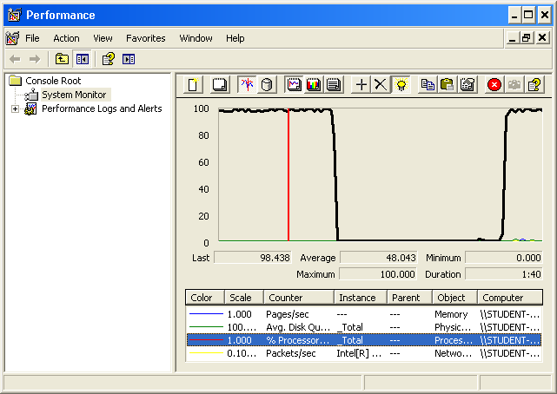

Ilustración 131 - CU-037 (CPU Performance) (150-0-10)

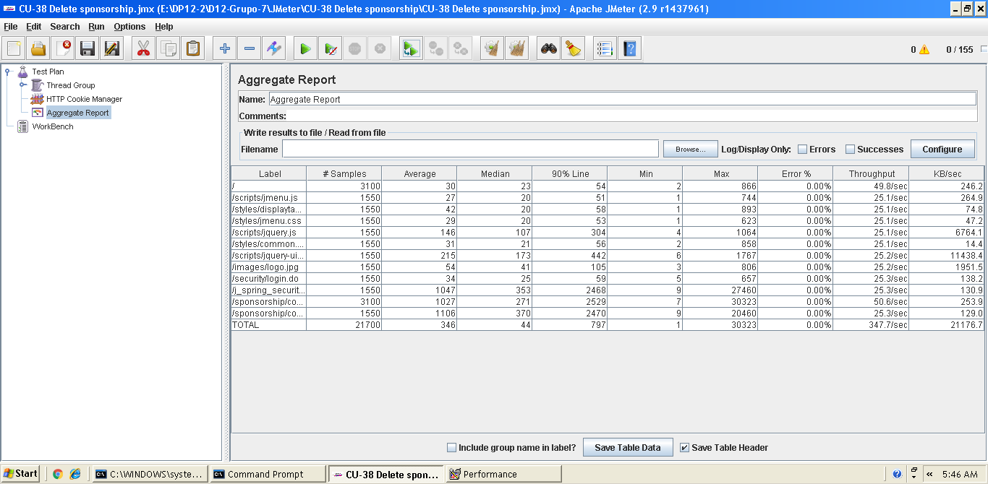

Ilustración 132 - CU-037 (Aggregate Report) (155-0-10)

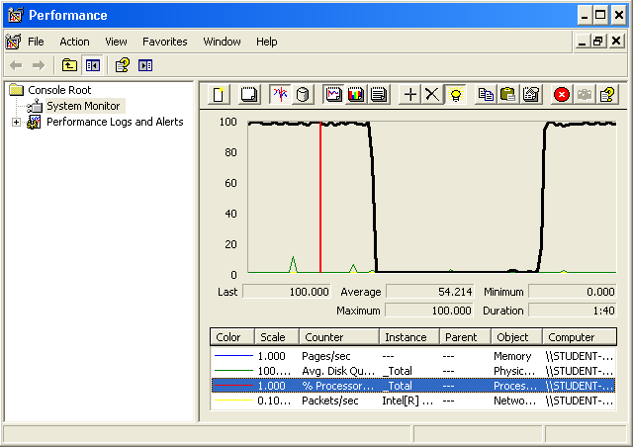

Ilustración 133 - CU-037 (CPU Performance) (155-0-10)

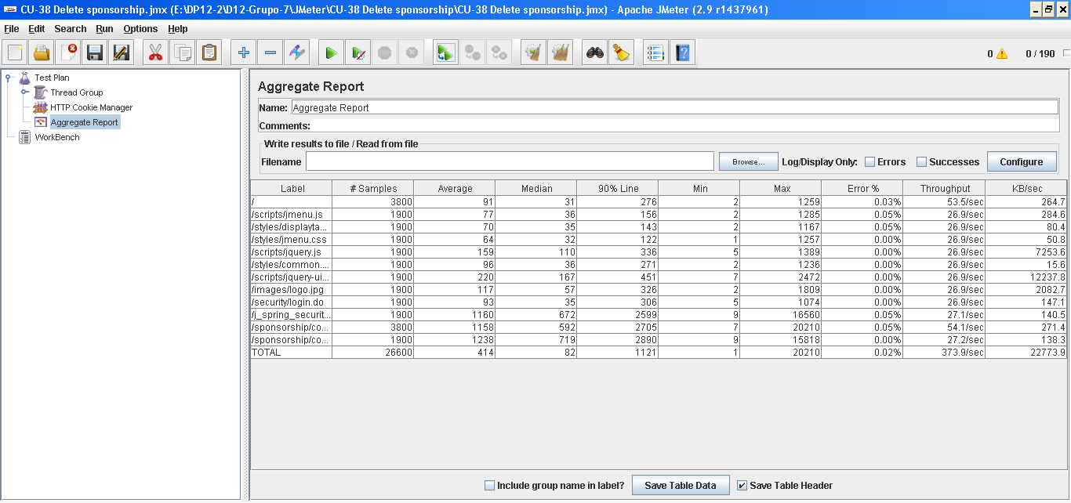

Ilustración 134 - CU-037 with errors (Aggregate Report) (190-0-10)

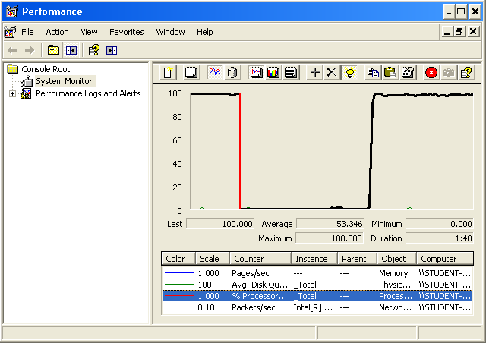

Ilustración 135 - CU-037 with errors (CPU Performance) (190-0-10)

### CU-038: List the sponsorships of a corporation

|  |  |
| --- | --- |
| Descripción del caso de uso | |
| Como | Usuario autenticado como Corporation |
| Quiero | Listar todos sus sponsorships |
| Para |  |
| Equipo utilizado | 2 |
| Conclusiones | El límite de usuarios que soporta este caso de uso de forma concurrente es de 120 usuarios. Con 130 usuarios, la aplicación supera los 2 segundos de tiempo de respuesta (90% line). Con 200 usuarios, la aplicación ya presenta errores de tipo HTTP.  Como se puede observar, el cuello de botella es el procesador. |

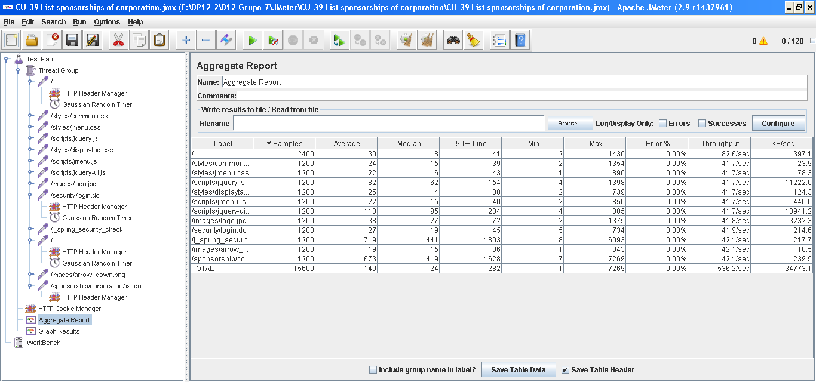

Ilustración 136 - CU-038 (Aggregate Report) (120-0-10)

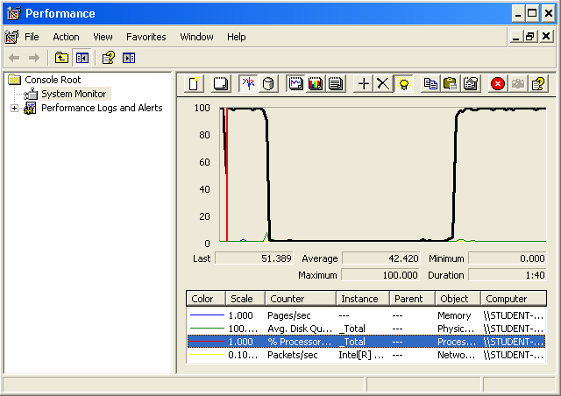

Ilustración 137 - CU-038 (CPU Performance) (120-0-10)

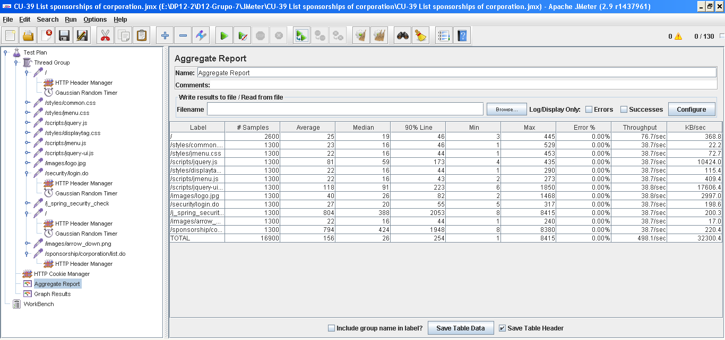

Ilustración 138 - CU-038 (Aggregate Report) (130-0-10)

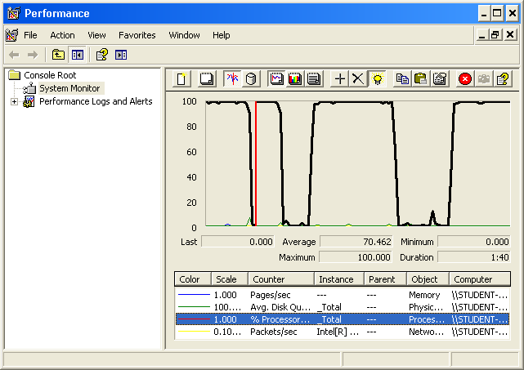

Ilustración 139 - CU-038 (CPU Performance) (130-0-10)

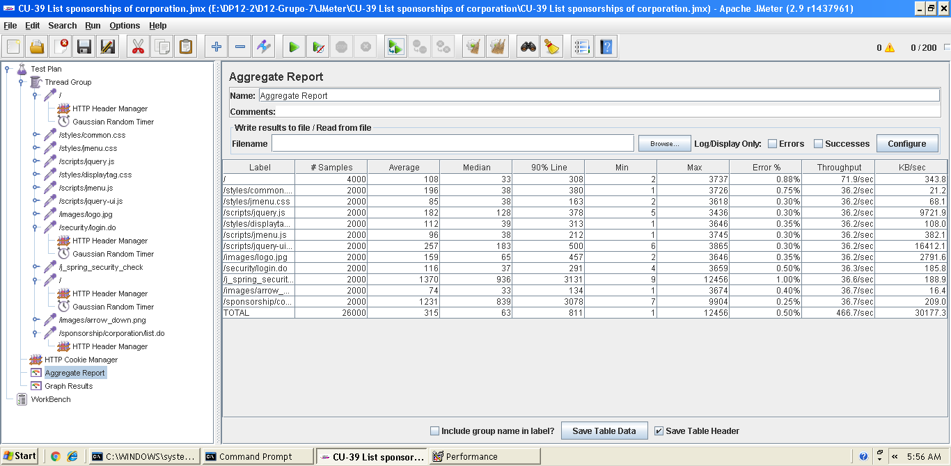

Ilustración 140 - CU-038 with errors (Aggregate Report) (200-0-10)

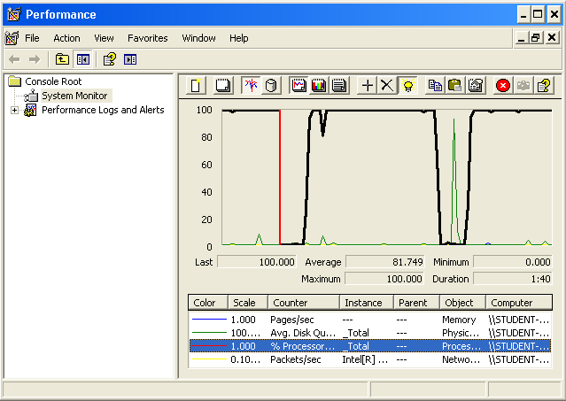

Ilustración 141 - CU-038 with errors (CPU Performance) (200-0-10)

## Requisito funcional 24.1

|  |
| --- |
| Requisito funcional 24.1 |
| An actor who is authenticated as a administrator must be able to delete a comment if he or she finds it inappropriate |

### CU-039: Delete a comment

|  |  |
| --- | --- |
| Descripción del caso de uso | |
| Como | Uusario autenticado como Administrator |
| Quiero | Borrar un comment inapropiado |
| Para |  |
| Equipo utilizado | 1 |
| Conclusiones | El límite de usuarios que soporta este caso de uso de forma concurrente es de 180 usuarios. Con 200 usuarios, la aplicación ya presenta errores de tipo HTTP.  Como se puede observar, el cuello de botella es el procesador. |

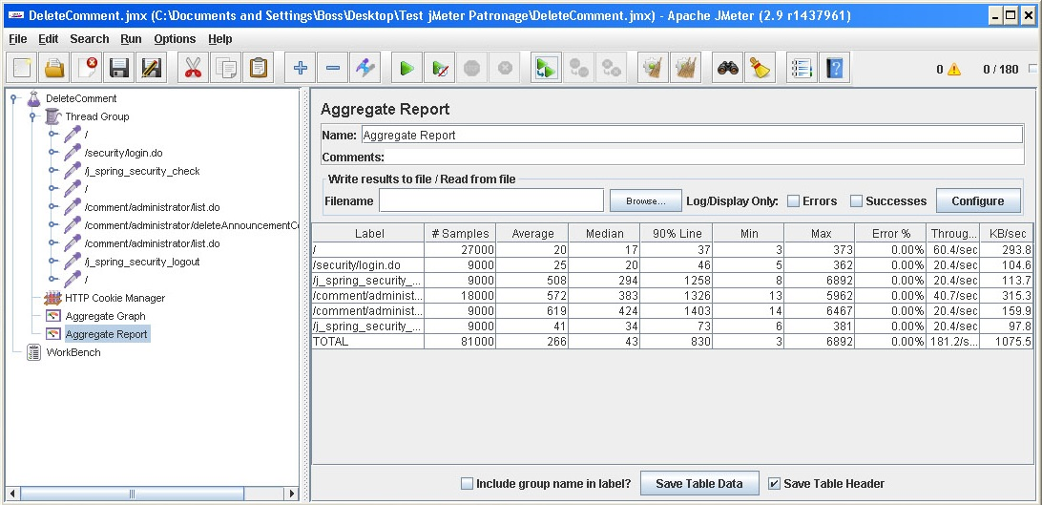

Ilustración 144 - CU-039 (Aggregate Report) (180-0-50)

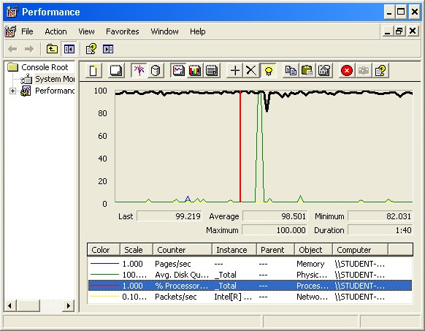

Ilustración 145 - CU-039 (CPU Performance) (180-0-50)

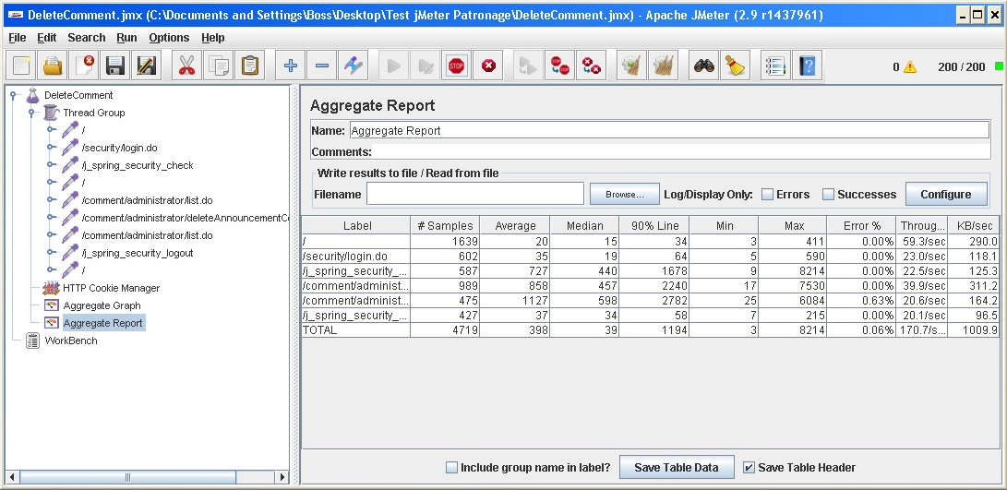

Ilustración 146 - CU-039 with errors (Aggregate Report) (200-0-50)

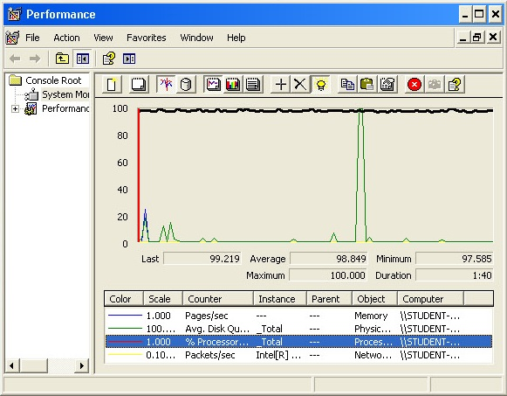

Ilustración 147 - CU-039 with errors (CPU Performance) (200-0-50)

## Requisito funcional 25.1

|  |
| --- |
| Requisito funcional 25.1 |
| An actor who is not authenticated must be able to register to the system as a moderator. |

### CU-040: Register as a moderator

|  |  |
| --- | --- |
| Descripción del caso de uso | |
| Como | Uusario no autenticado |
| Quiero | Registrarme como usuario |
| Para | Tener acceso al sistema |
| Equipo utilizado | 3 |
| Conclusiones | El límite de usuarios que soporta este caso de uso de forma concurrente es de 300 usuarios. Con 325 usuarios, la aplicación ya presenta errores de tipo HTTP.  Como se puede observar, el cuello de botella es el procesador. |

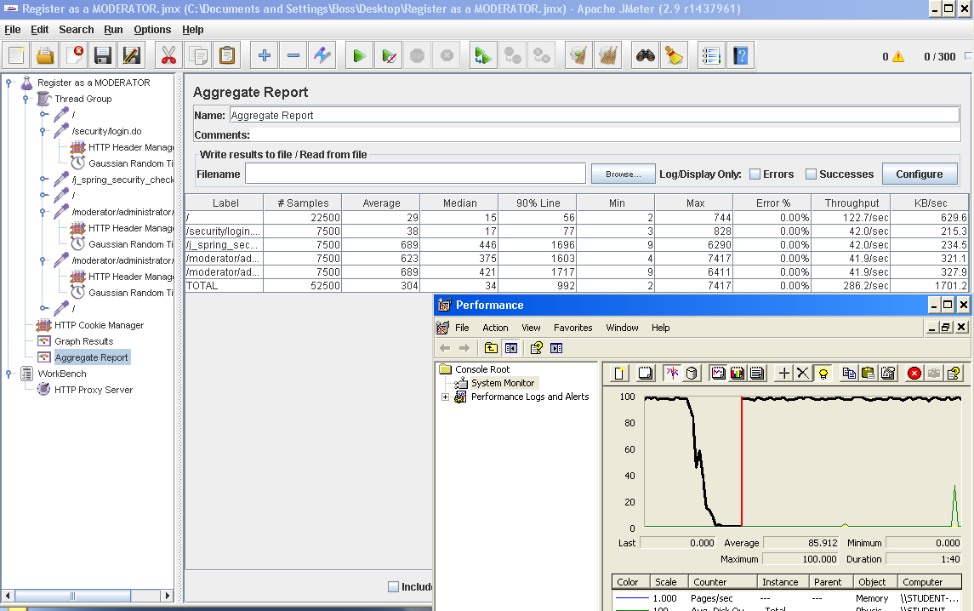

Ilustración 148 - CU-040 (300-1-25)

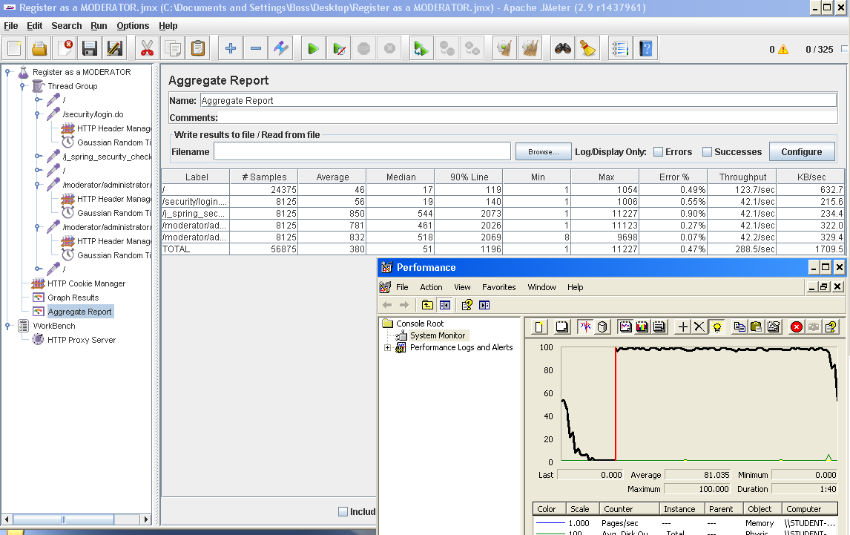

Ilustración 149 - CU-040 with errors (325-1-25)

## Requisito funcional 26.1

|  |
| --- |
| Requisito funcional 26.1 |
| An actor who is authenticated as an user must be able to fill a complaint about any project |

### CU-041: Create report

|  |  |
| --- | --- |
| Descripción del caso de uso | |
| Como | Usuario autenticado como user |
| Quiero | Quiero crear un report (informe) |
| Para | Informar de una queja sobre un project. |
| Equipo utilizado | 2 |
| Conclusiones | El límite de usuarios que soporta este caso de uso de forma concurrente es de 80 usuarios. Con 90 usuarios, la aplicación supera los 2 segundos de tiempo de respuesta (90% line). Con 215 usuarios, la aplicación ya presenta errores de tipo HTTP.  Como se puede observar, el cuello de botella es el procesador. |

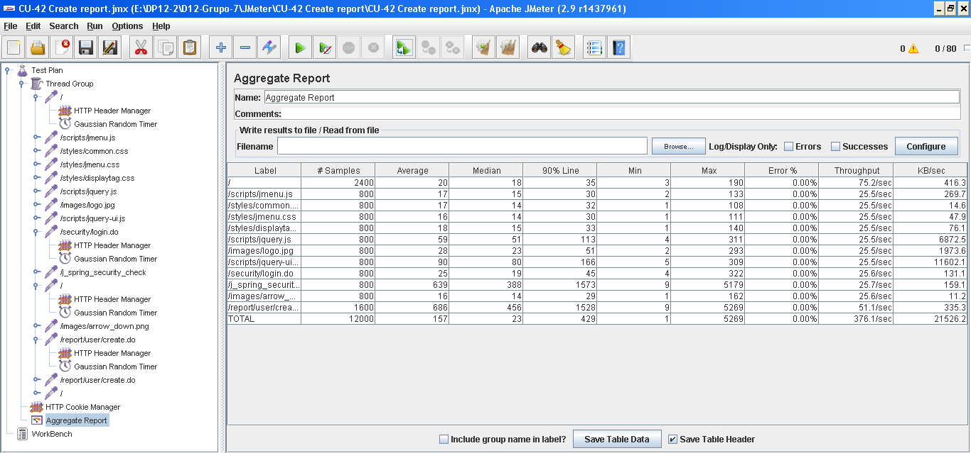

Ilustración 150 - CU-041 (Aggregate Report) (80-0-10)

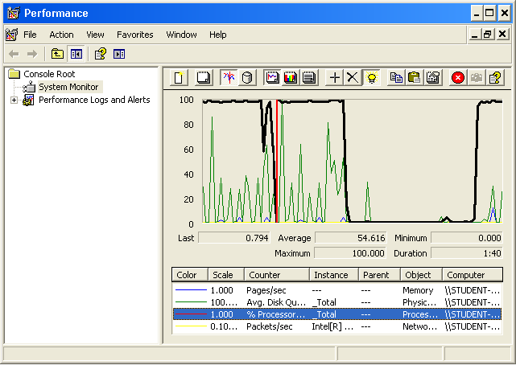

Ilustración 151 - CU-041 (CPU Performance) (80-0-10)

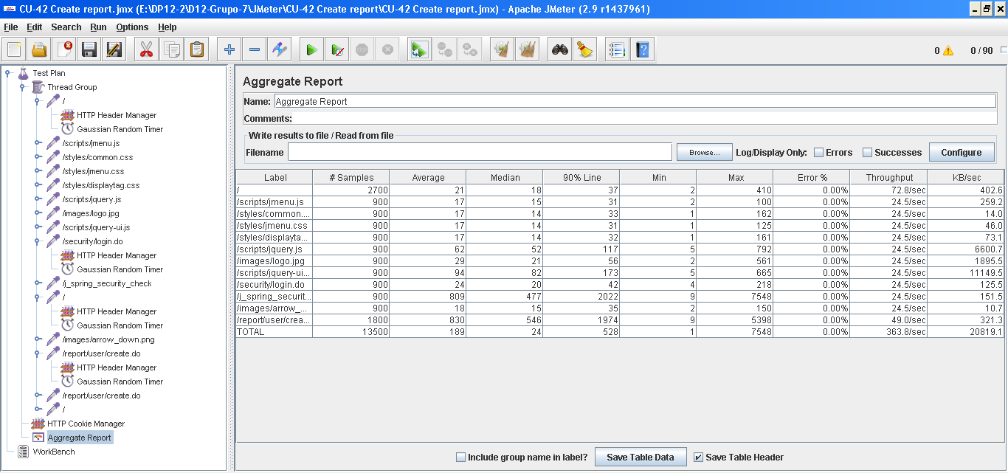

Ilustración 152 - CU-041 (Aggregate Report) (90-0-10)

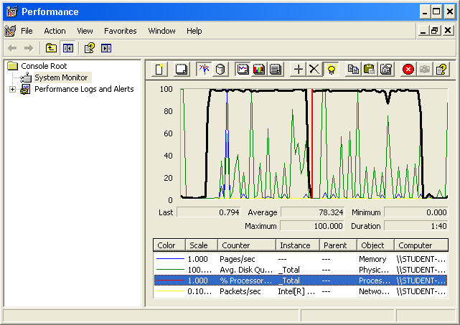

Ilustración 153 - CU-041 (CPU Performance) (90-0-10)

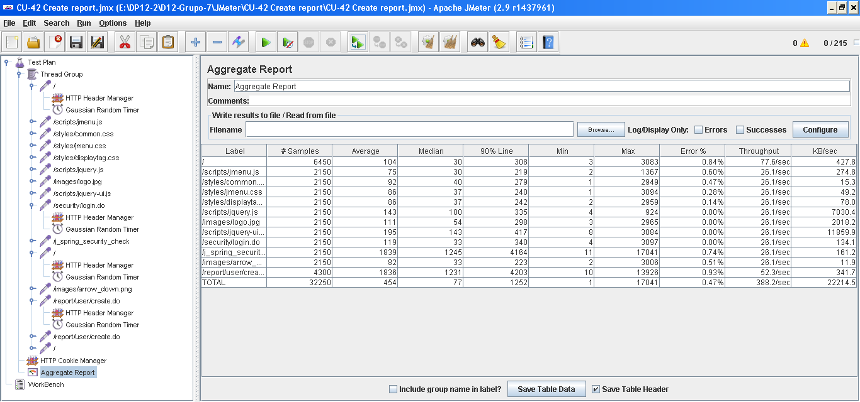

Ilustración 154 - CU-041 with errors (Aggregate Report) (215-0-10)

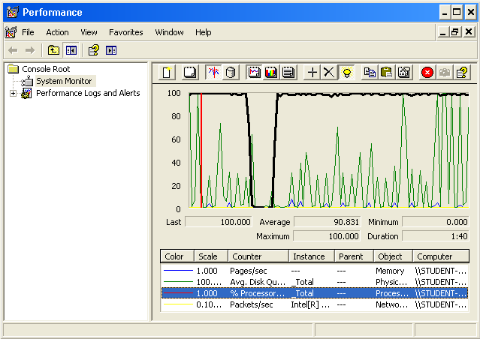

Ilustración 155 - CU-041 with errors (CPU Performance) (215-0-10)

## Requisito funcional 27.1

|  |
| --- |
| Requisito funcional 27.1 |
| An actor who is authenticated as an moderator must be able to send a message to any actor, but himself/herself. |

### CU-042: Send a message

|  |  |
| --- | --- |
| Descripción del caso de uso | |
| Como | Usuario autenticado |
| Quiero | Enviar un message |
| Para | Informar a usuario autenticado |
| Equipo utilizado | 3 |
| Conclusiones | El límite de usuarios que soporta este caso de uso de forma concurrente es de 100 usuarios. Con 125 usuarios, la aplicación supera los 3 segundos de tiempo de respuesta (90% line). Con 250 usuarios, la aplicación ya presenta errores de tipo HTTP.  Como se puede observar, el cuello de botella es el procesador. |

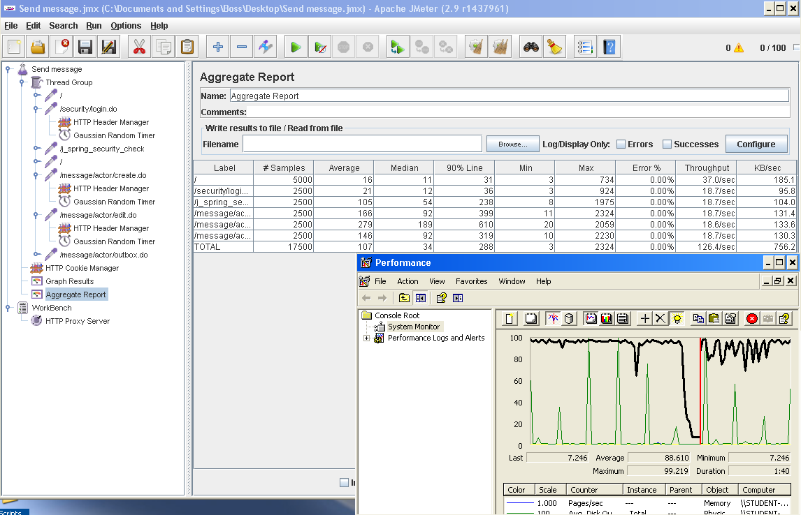

Ilustración 156 - CU-042 (100-1-25)

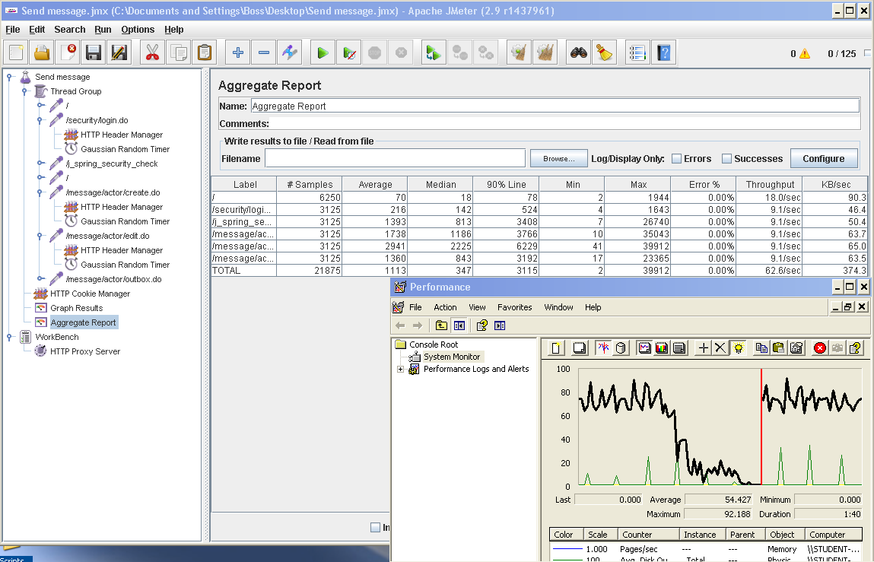

Ilustración 157 - CU-042 (125-1-25)

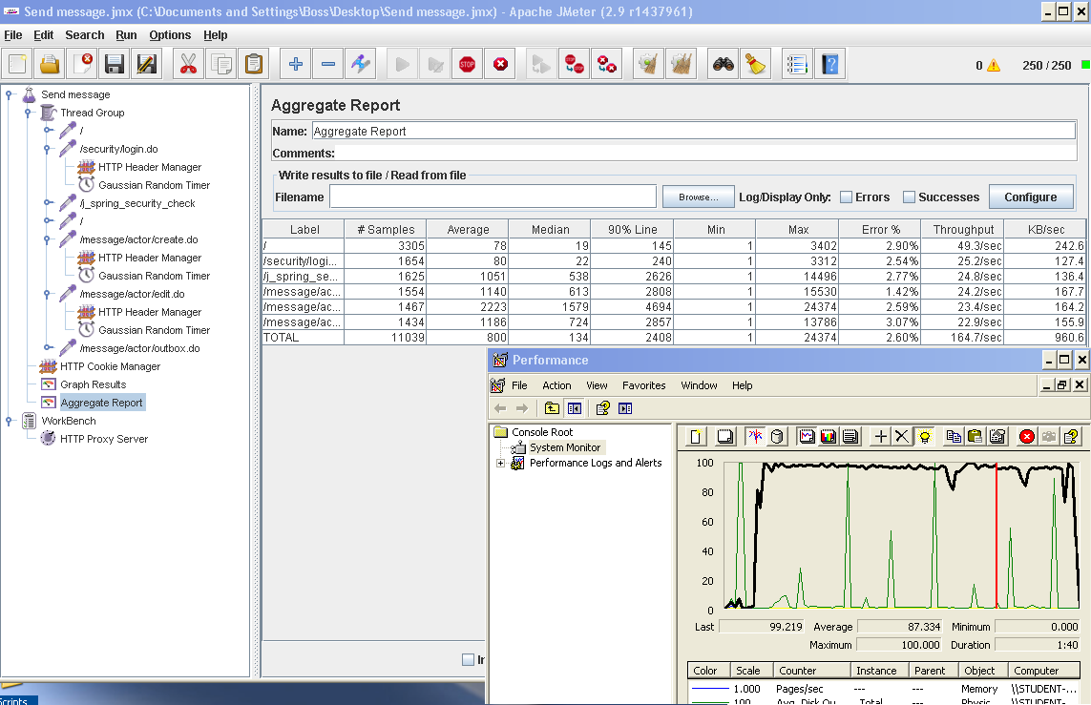

Ilustración 158 - CU-042 with errors (250-1-25)

## Requisito funcional 27.2

|  |
| --- |
| Requisito funcional 27.2 |
| An actor who is authenticated as an moderator must be able to list the message that the user has received, thus, outbox. |

### CU-043: List inbox

|  |  |
| --- | --- |
| Descripción del caso de uso | |
| Como | Usuario autenticado |
| Quiero | Listar los messages recibidos |
| Para |  |
| Equipo utilizado | 3 |
| Conclusiones | El límite de usuarios que soporta este caso de uso de forma concurrente es de 250 usuarios. Con 300 usuarios, la aplicación ya presenta errores de tipo HTTP.  Como se puede observar, el cuello de botella es el procesador. |

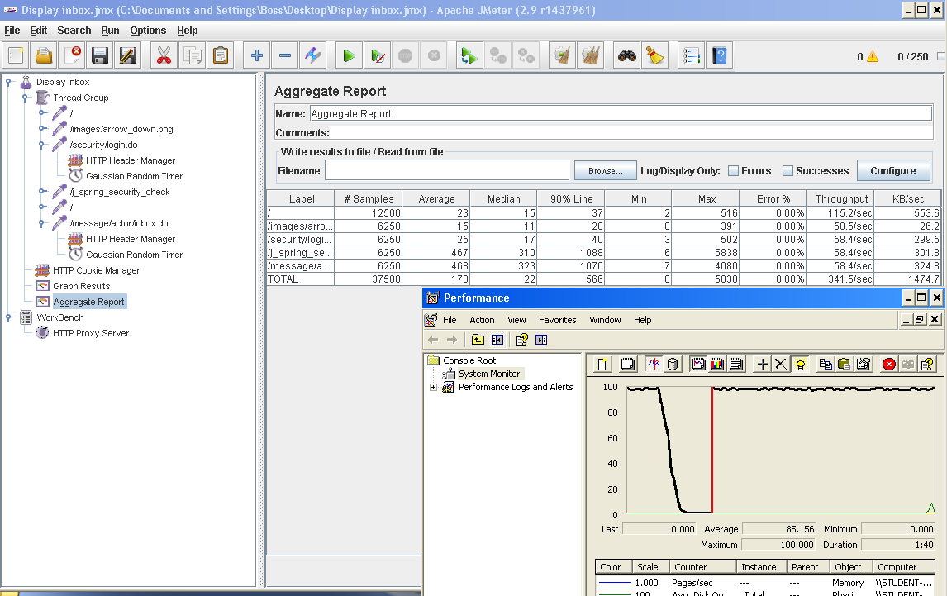

Ilustración 159 - CU-043 (250-1-25)

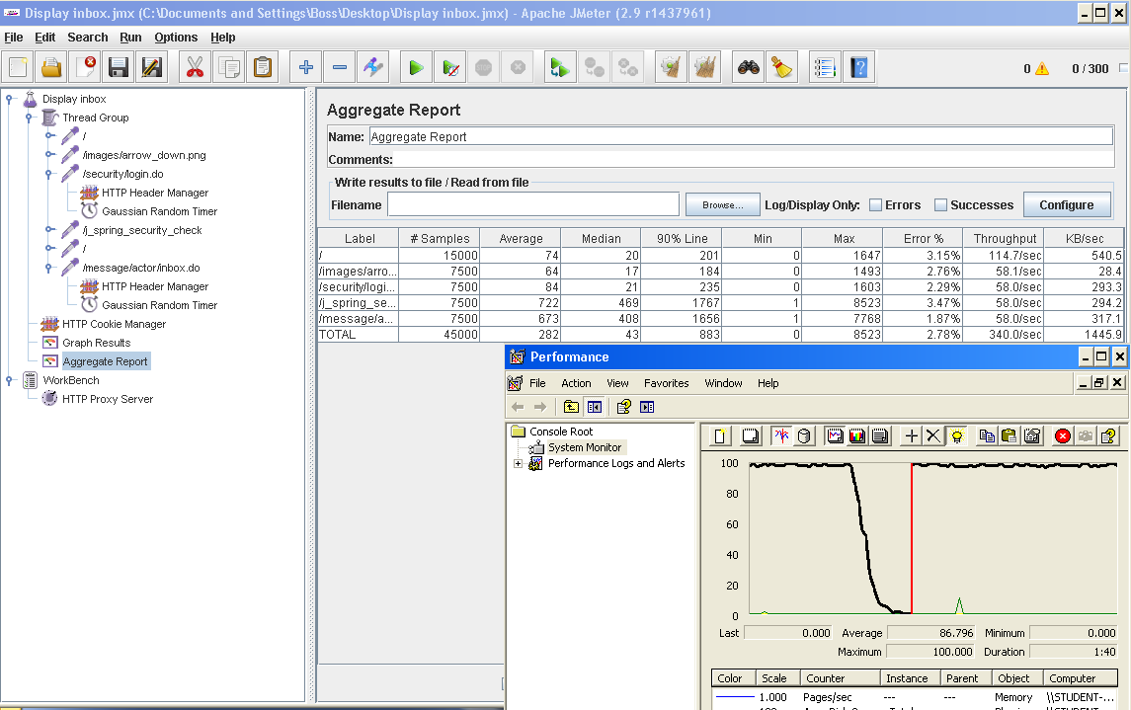

Ilustración 160 - CU-043 with errors (300-1-25)

## Requisito funcional 27.3

|  |
| --- |
| Requisito funcional 27.3 |
| An actor who is authenticated as an moderator must be able to list the message that the user has sent, thus, inbox. |

### CU-044: List outbox

|  |  |
| --- | --- |
| Descripción del caso de uso | |
| Como | Usuario autenticado |
| Quiero | Listar los messages enviados |
| Para |  |
| Equipo utilizado | 3 |
| Conclusiones | El límite de usuarios que soporta este caso de uso de forma concurrente es de 250 usuarios. Con 300 usuarios, la aplicación ya presenta errores de tipo HTTP.  Como se puede observar, el cuello de botella es el procesador. |

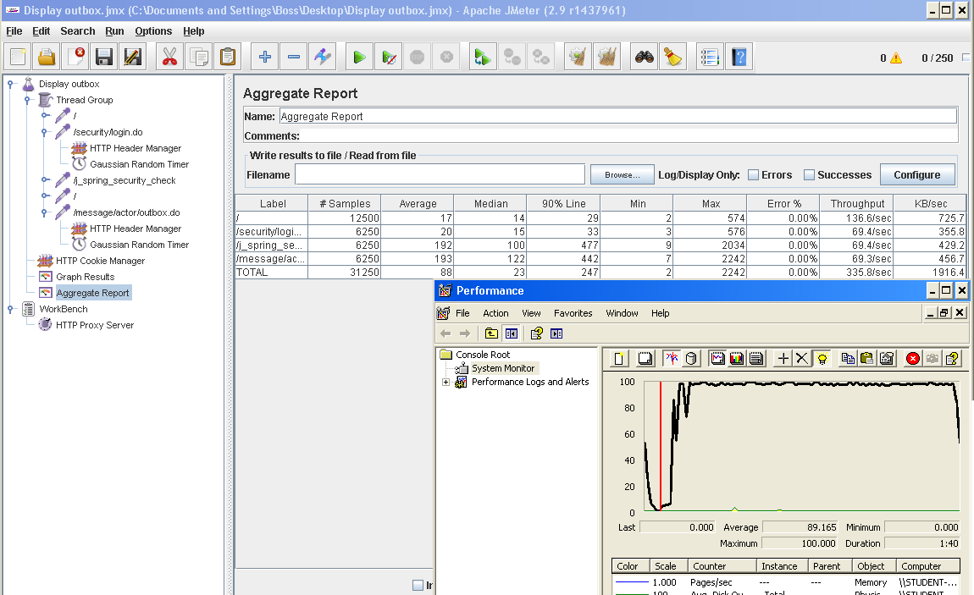

Ilustración 161 - CU-044 (250-1-25)

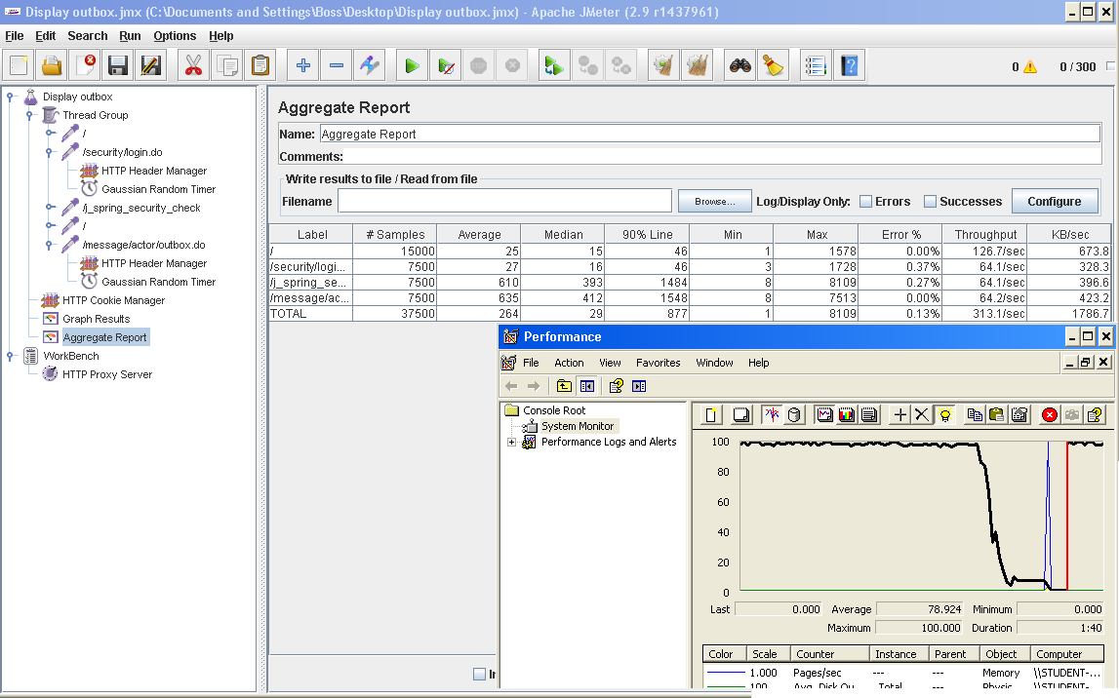

Ilustración 162 - CU-044 with errors (300-1-25)

## Requisito funcional 28.1

|  |
| --- |
| Requisito funcional 28.1 |
| An actor who is authenticated as an moderator must be able to accept or reject a complaint. |

### CU-045 List unrevised reports

|  |  |
| --- | --- |
| Descripción del caso de uso | |
| Como | Usuario autenticado como moderator |
| Quiero | Listar los reports por revisar |
| Para |  |
| Equipo utilizado |  |
| Conclusiones | El límite de usuarios que soporta este caso de uso de forma concurrente es de 140 usuarios. Con 150 usuarios, la aplicación supera los 2 segundos de tiempo de respuesta (90% line). Con 200 usuarios, la aplicación ya presenta errores de tipo HTTP.  Como se puede observar, el cuello de botella es el procesador. |

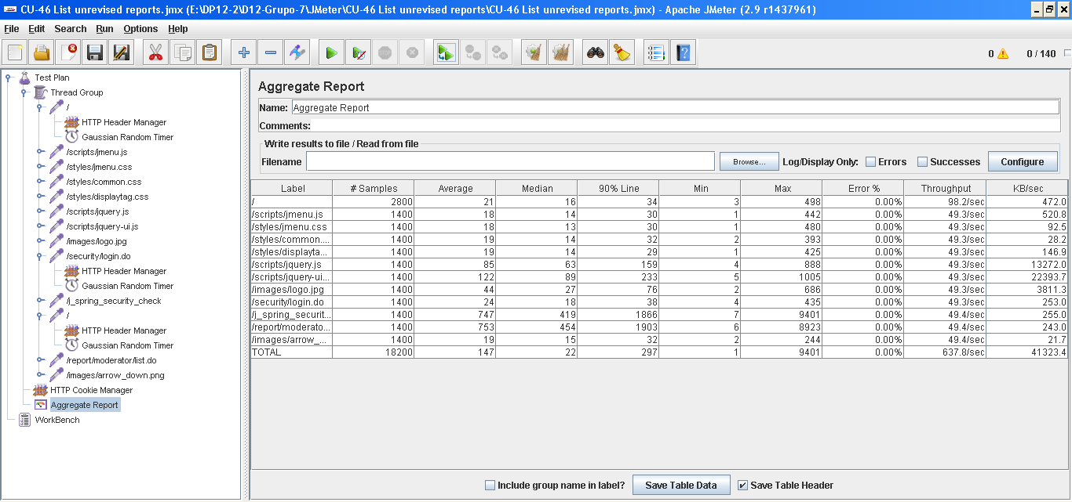

Ilustración 163 - CU-045 (Aggregate Report) (140-0-10)

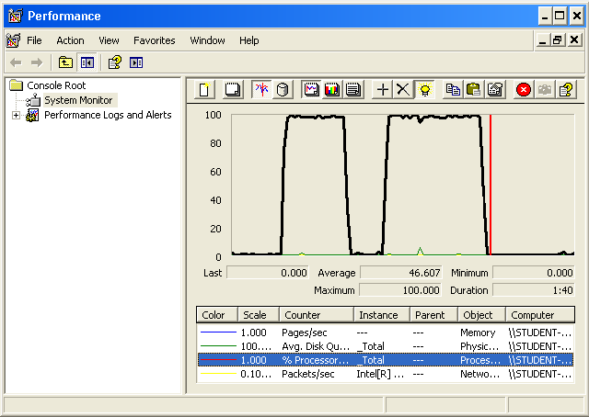

Ilustración 164 - CU-045 (CPU Performance) (140-0-10)

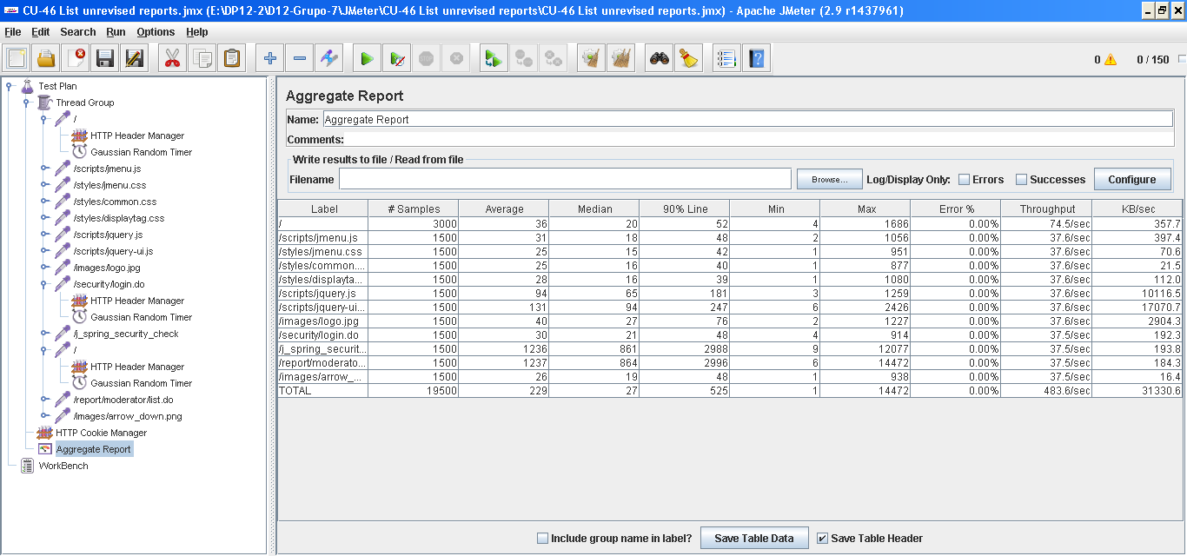

Ilustración 165 - CU-045 (Aggregate Report) (150-0-10)

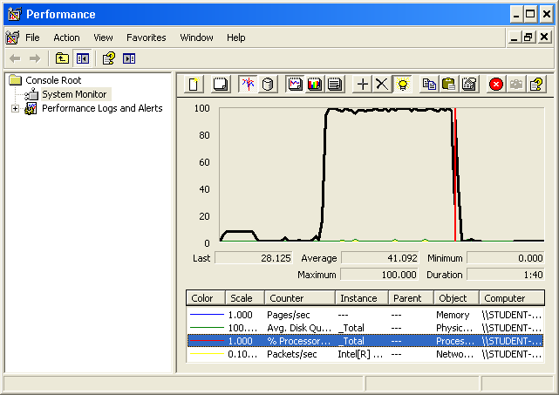

Ilustración 166 - CU-045 (CPU Performance) (150-0-10)

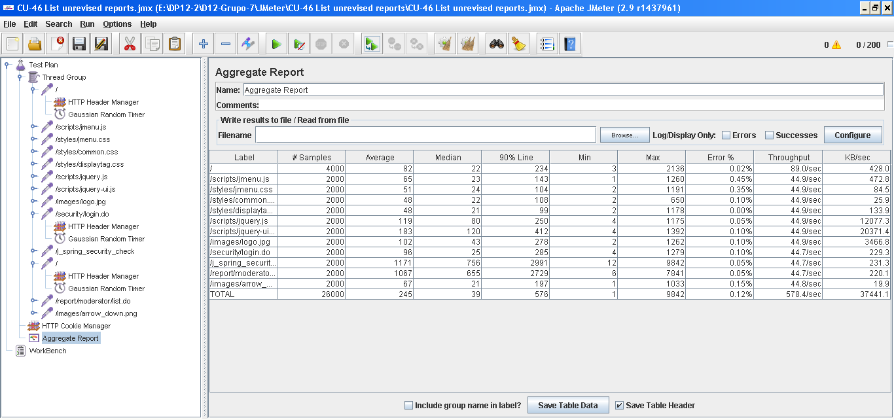

Ilustración 167 - CU-045 with errors (Aggregate Report) (200-0-10)

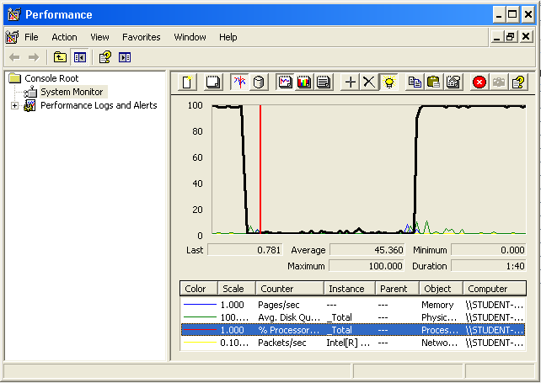

Ilustración 168 - CU-045 with errors (CPU Performance) (200-0-10)

### CU-046 Accept report

|  |  |
| --- | --- |
| Descripción del caso de uso | |
| Como | Usuario autenticado como moderator |
| Quiero | Aceptar un report |
| Para |  |
| Equipo utilizado | 2 |
| Conclusiones | El límite de usuarios que soporta este caso de uso de forma concurrente es de 133 usuarios. Con 145 usuarios, la aplicación supera los 2 segundos de tiempo de respuesta (90% line). Con 200 usuarios, la aplicación ya presenta errores de tipo HTTP.  Como se puede observar, el cuello de botella es el procesador. |

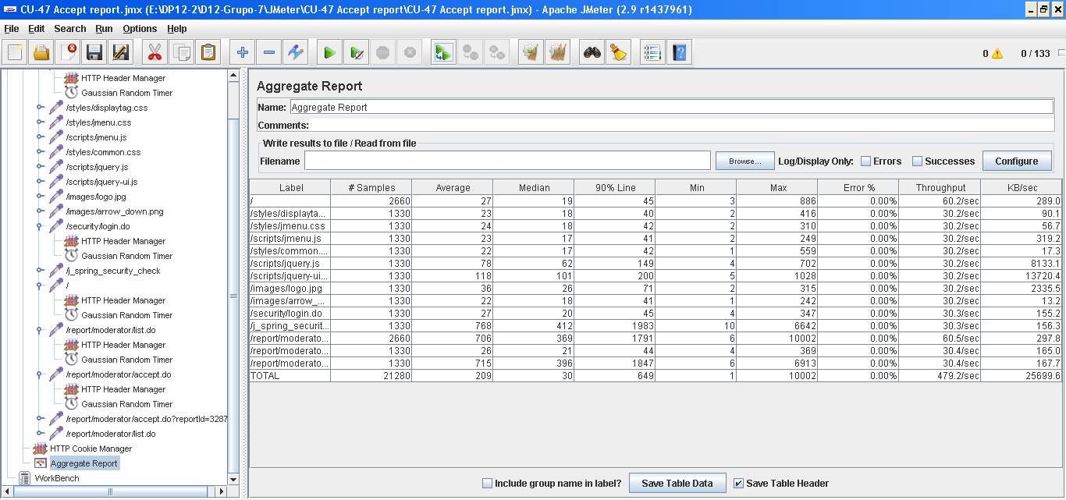

Ilustración 169 - CU-046 (Aggregate Report) (133-0-10)

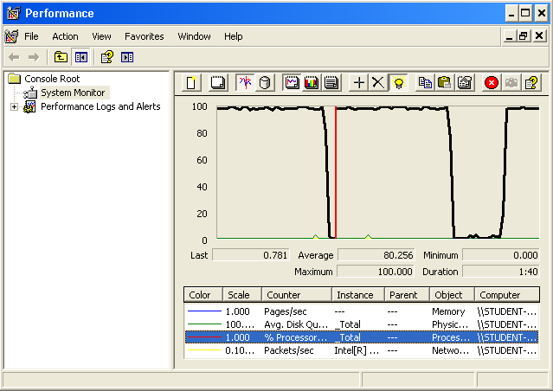

Ilustración 170 - CU-046 (CPU Performance) (133-0-10)

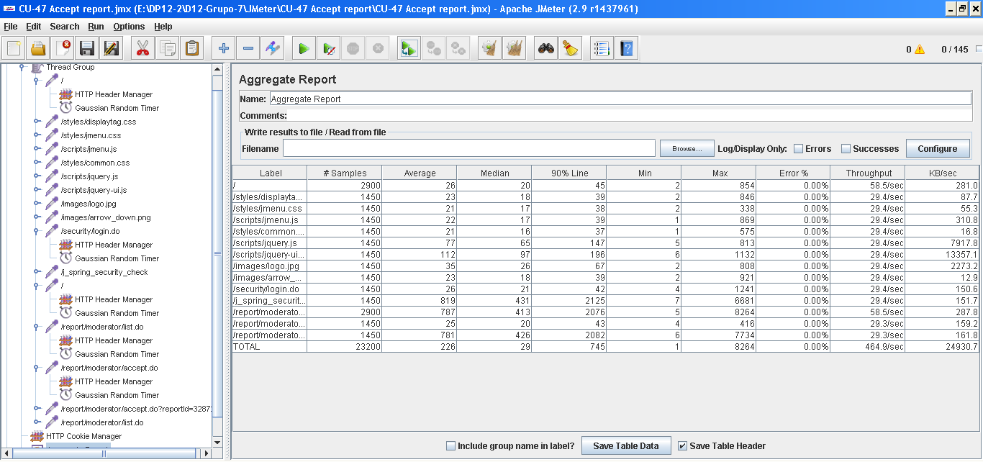

Ilustración 171 - CU-046 (Aggregate Report) (140-0-10)

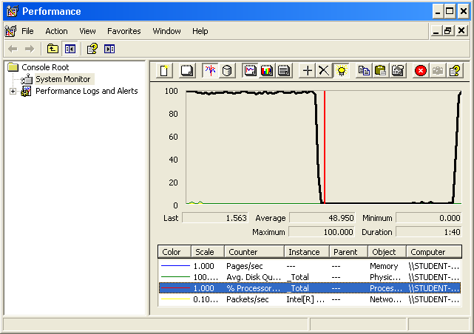

Ilustración 172 - CU-046 (CPU Performance) (145-0-10)

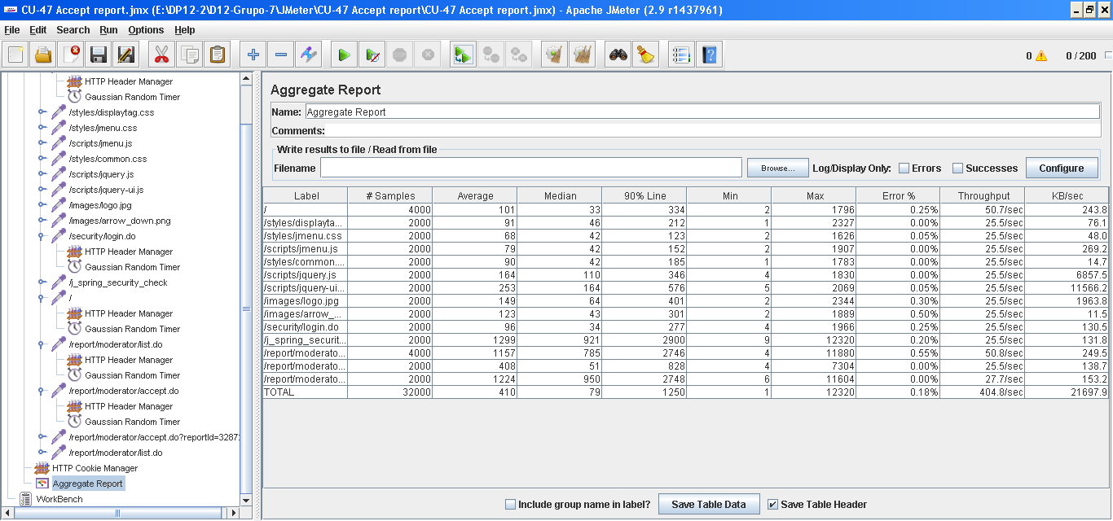

Ilustración 173 - CU-046 with errors (Aggregate Report) (200-0-10)

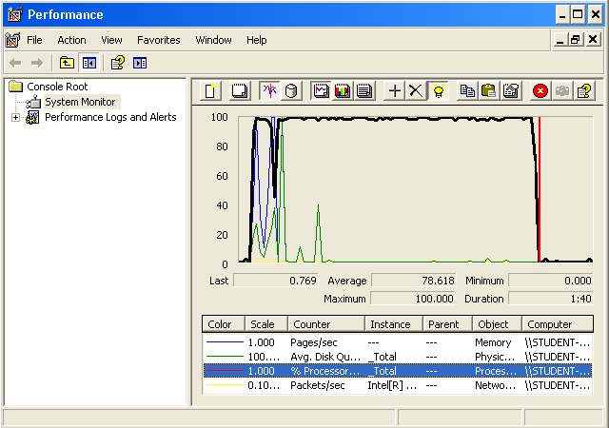

Ilustración 174 - CU-046 with errors (CPU Performance) (200-0-10)

### CU-047 Reject report

|  |  |
| --- | --- |
| Descripción del caso de uso | |
| Como | Usuario autenticado como moderator |
| Quiero | Rechazar un report |
| Para |  |
| Equipo utilizado | 2 |
| Conclusiones | El límite de usuarios que soporta este caso de uso de forma concurrente es de 130 usuarios. Con 145 usuarios, la aplicación supera los 2 segundos de tiempo de respuesta (90% line). Con 196 usuarios, la aplicación ya presenta errores de tipo HTTP.  Como se puede observar, el cuello de botella es el procesador. |

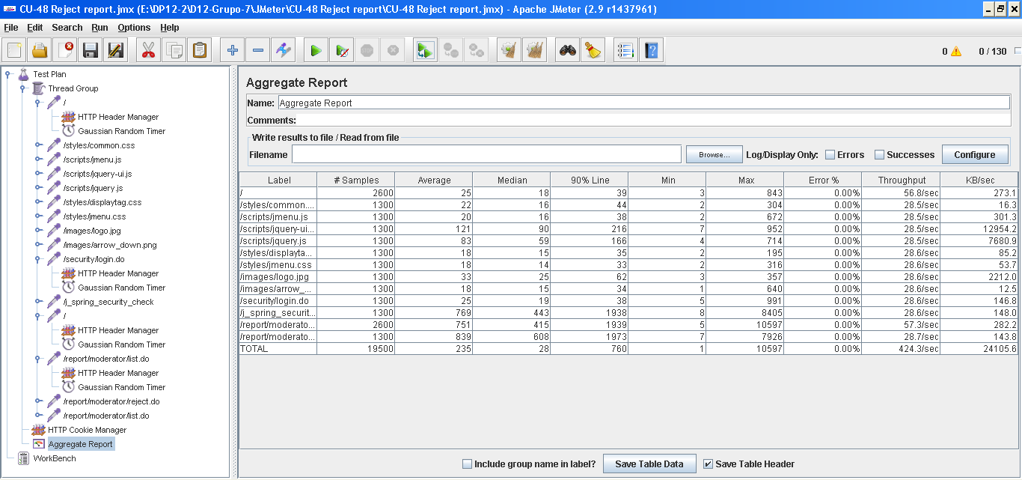

Ilustración 175 - CU-047 (Aggregate Report) (130-0-10)

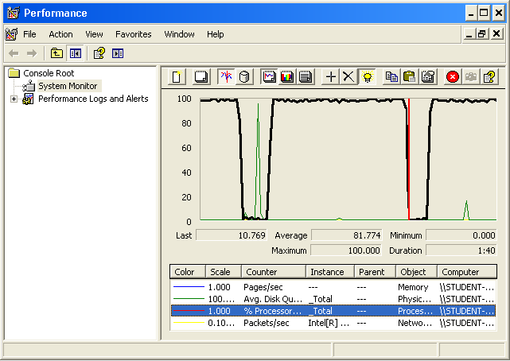

Ilustración 176 - CU-047 (CPU Performance) (130-0-10)

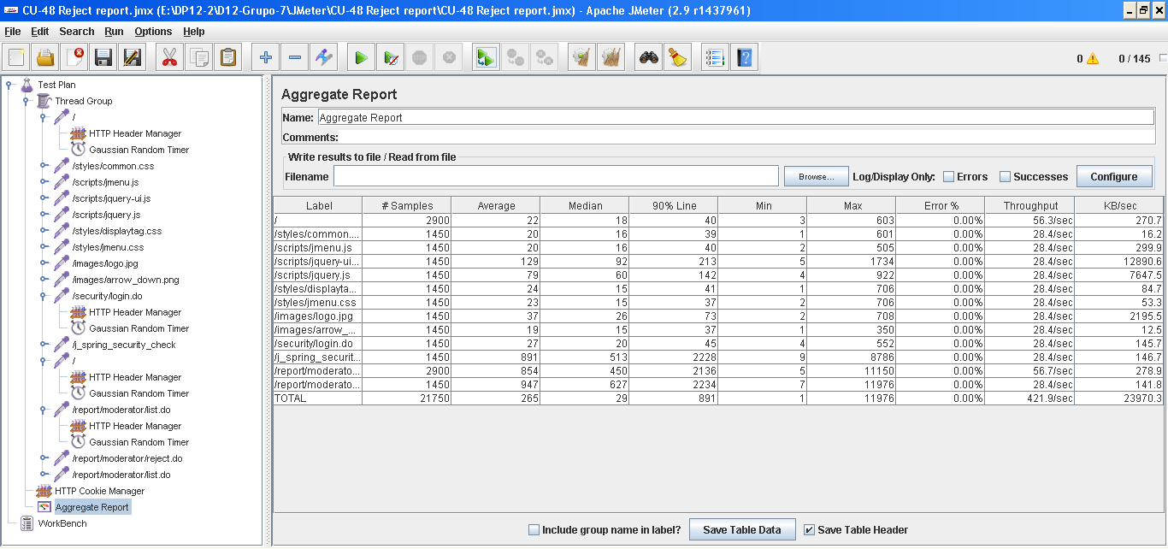

Ilustración 177 - CU-047 (Aggregate Report) (145-0-10)

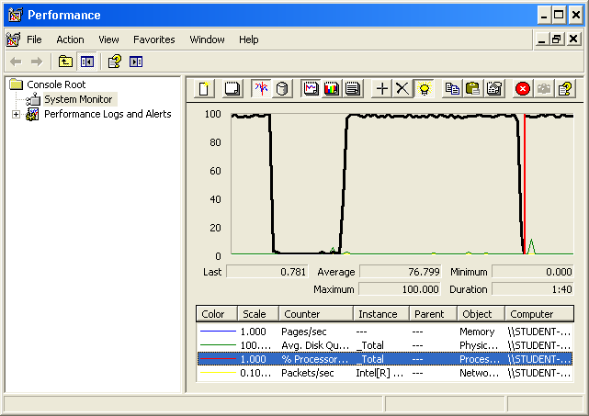

Ilustración 178 - CU-047 (CPU Performance) (145-0-10)

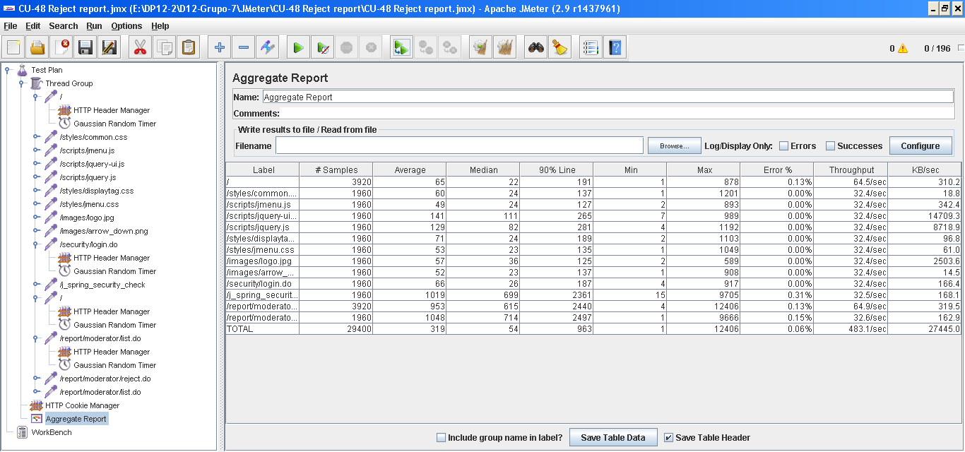

Ilustración 179 - CU-047 with errors (Aggregate Report) (196-0-10)

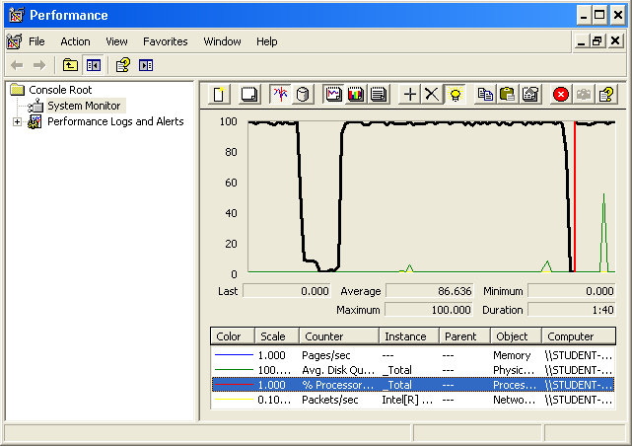

Ilustración 180 - CU-047 with errors (CPU Performance) (196-0-10)

### CU-048 List accepted reports

|  |  |
| --- | --- |
| Descripción del caso de uso | |
| Como | Usuario autenticado como moderator |
| Quiero | Listar los reports que han sido aceptados |
| Para |  |
| Equipo utilizado | 2 |
| Conclusiones | El límite de usuarios que soporta este caso de uso de forma concurrente es de 120 usuarios. Con 130 usuarios, la aplicación supera los 2 segundos de tiempo de respuesta (90% line). Con 200 usuarios, la aplicación ya presenta errores de tipo HTTP.  Como se puede observar, el cuello de botella es el procesador. |

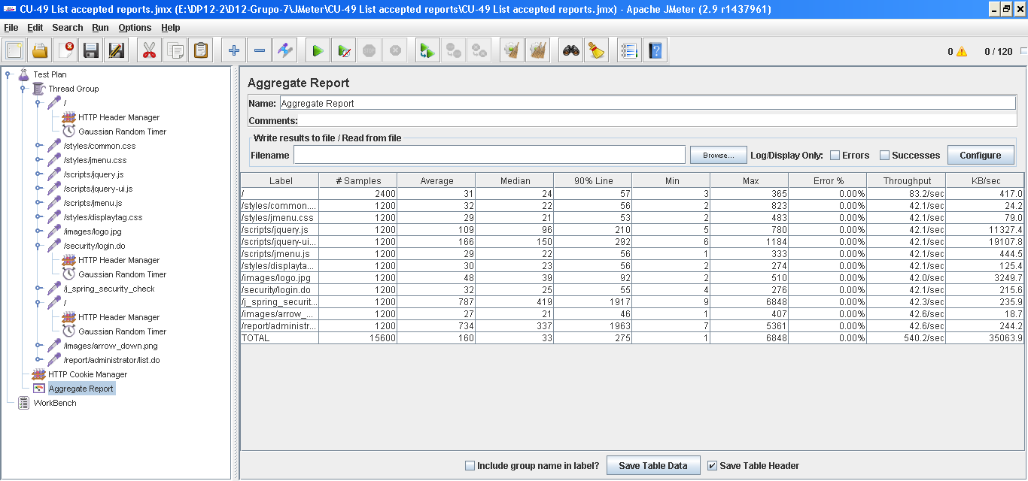

Ilustración 181 - CU-048 (Aggregate Report) (120-0-10)

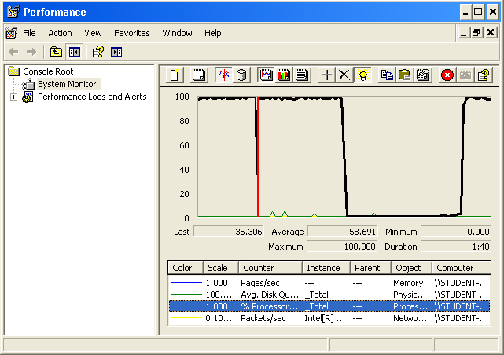

Ilustración 182 - CU-048 (CPU Performance) (120-0-10)

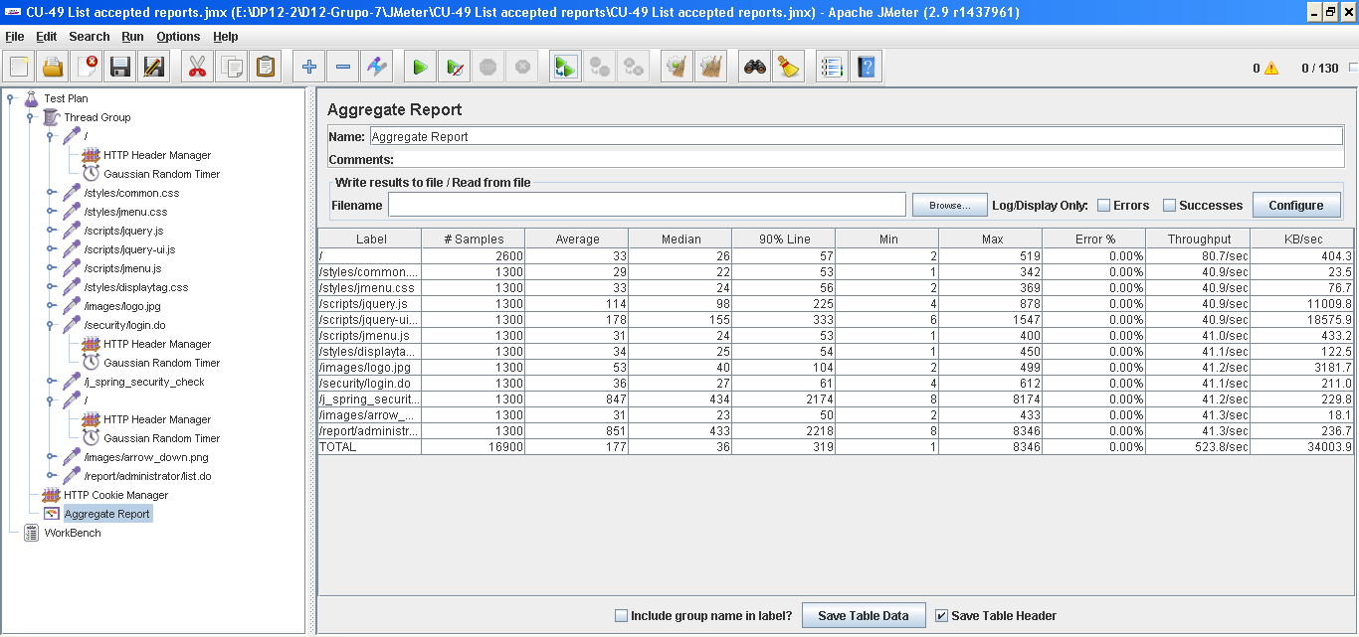

Ilustración 183 - CU-048 (Aggregate Report) (130-0-10)

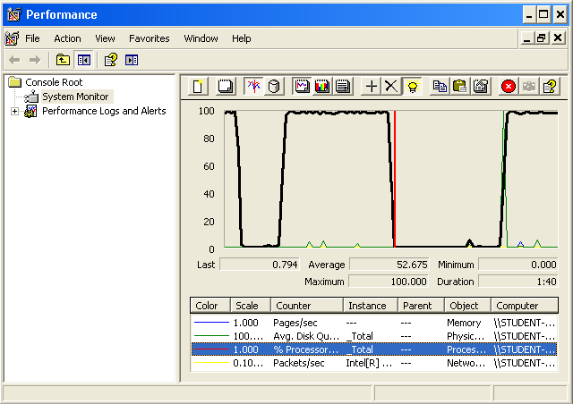

Ilustración 184 - CU-048 (CPU Performance) (130-0-10)

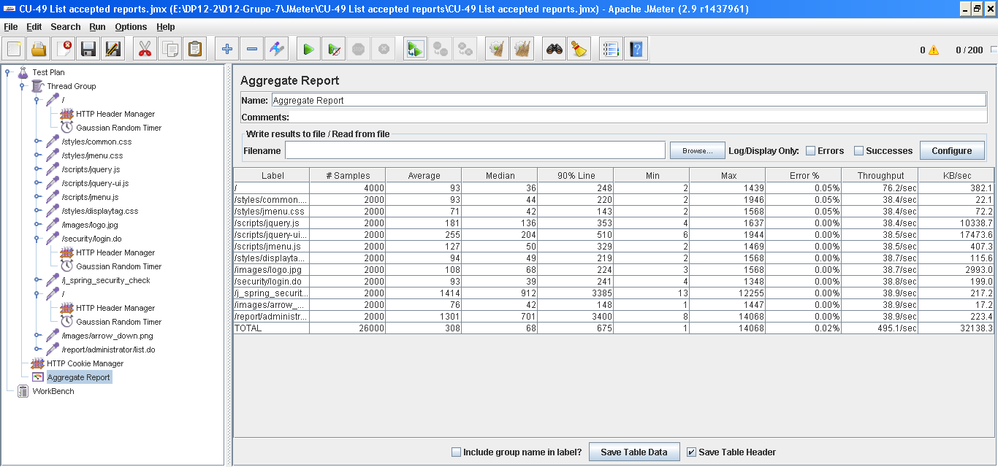

Ilustración 185 - CU-048 with errors (Aggregate Report) (200-0-10)

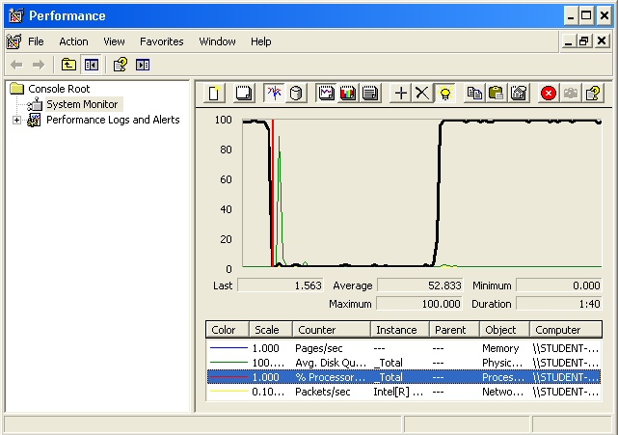

Ilustración 186 - CU-048 with errors (CPU Performance) (200-0-10)

## Requisito funcional 29.1

|  |
| --- |
| Requisito funcional 29.1 |
| An actor who is authenticated as an administrator must be able to ban or unban a user if he or she has created a project with a legit complaint. |

### CU-049 y CU-050 Ban and unban user

|  |  |
| --- | --- |
| Descripción del caso de uso | |
| Como | Usuario autenticado como administrator |
| Quiero | CU-049: Banear a un usuario de tipo User  CU-050: Desbanear a un usuario de tipo User |
| Para |  |
| Equipo utilizado |  |
| Conclusiones | El límite de usuarios que soporta este caso de uso de forma concurrente es de 150 usuarios. Con 200 usuarios, la aplicación supera los 2 segundos de tiempo de respuesta (90% line). Con 300 usuarios, la aplicación ya presenta errores de tipo HTTP.  Como se puede observar, el cuello de botella es el procesador. |

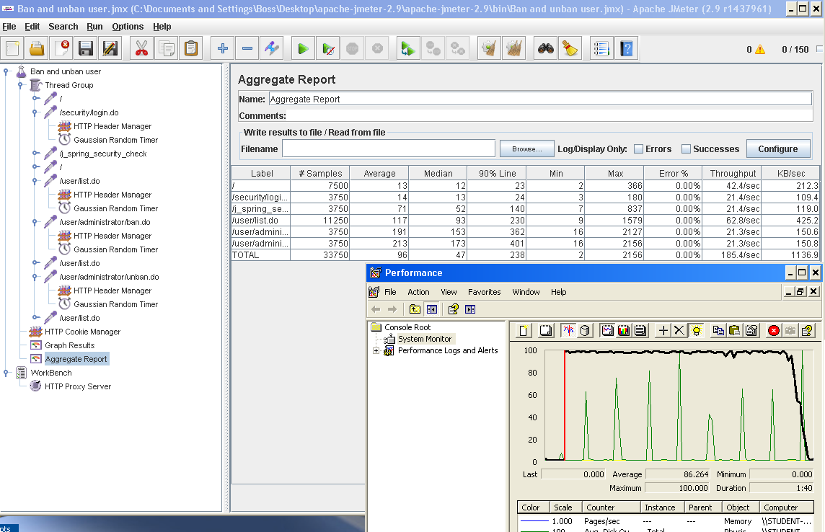

Ilustración 187 - CU-049 y CU-050 (150-1-25)

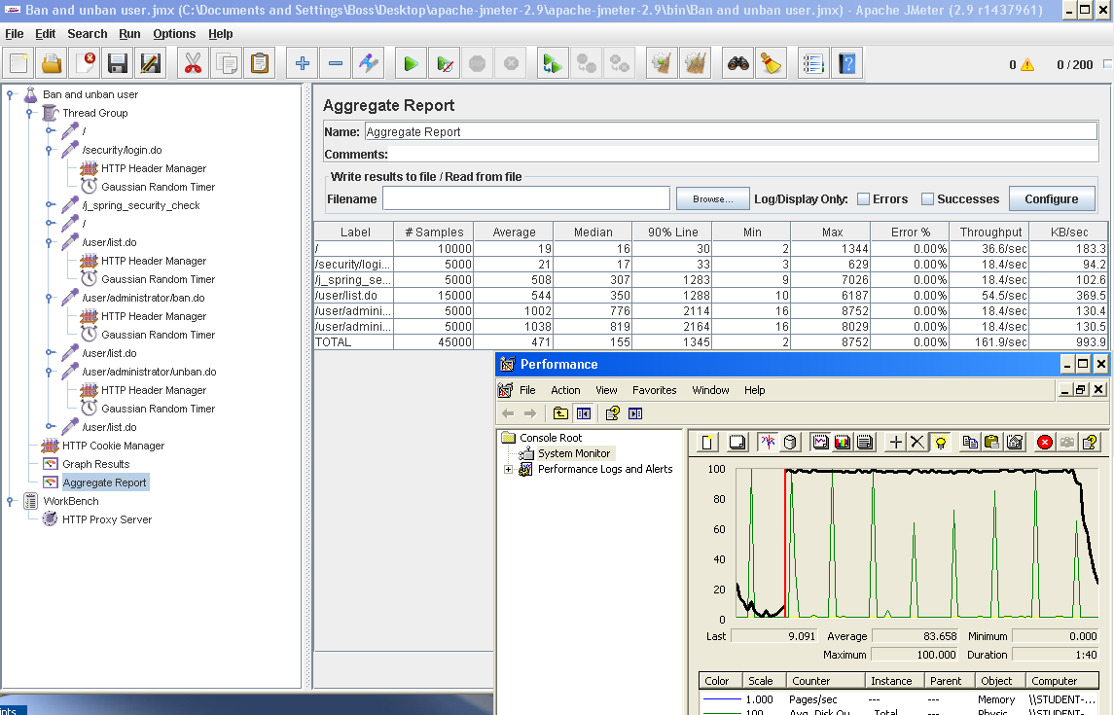

Ilustración 188 - CU-049 y CU-050 (200-1-25)

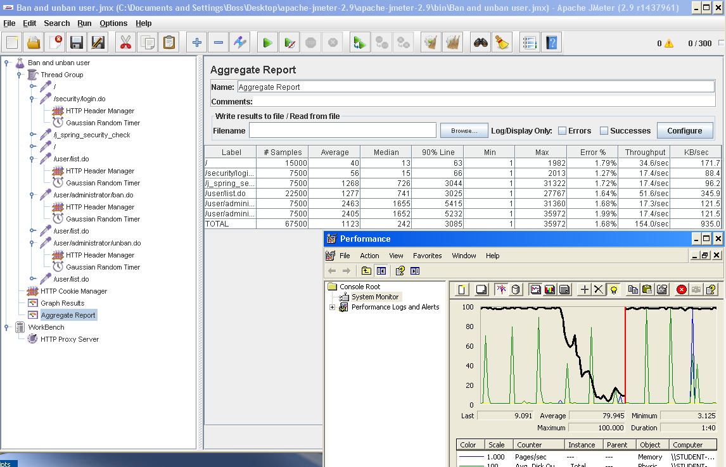

Ilustración 189 - CU-049 y CU-050 with errors (300-1-25)

## Requisito funcional 29.2

|  |
| --- |
| Requisito funcional 29.2 |
| An actor who is authenticated as an administrator must be able to delete a project with a legit complaint. |

### CU-051 Delete a project with a legit complaint

|  |  |
| --- | --- |
| Descripción del caso de uso | |
| Como | Usuario autenticado como User |
| Quiero | Borrar un project con una queja legítima |
| Para |  |
| Equipo utilizado | 5 |
| Conclusiones | El límite de usuarios que soporta este caso de uso de forma concurrente es de 250 usuarios. Con 260 usuarios, la aplicación ya presenta errores de tipo HTTP.  Como se puede observar, el cuello de botella es el procesador. |

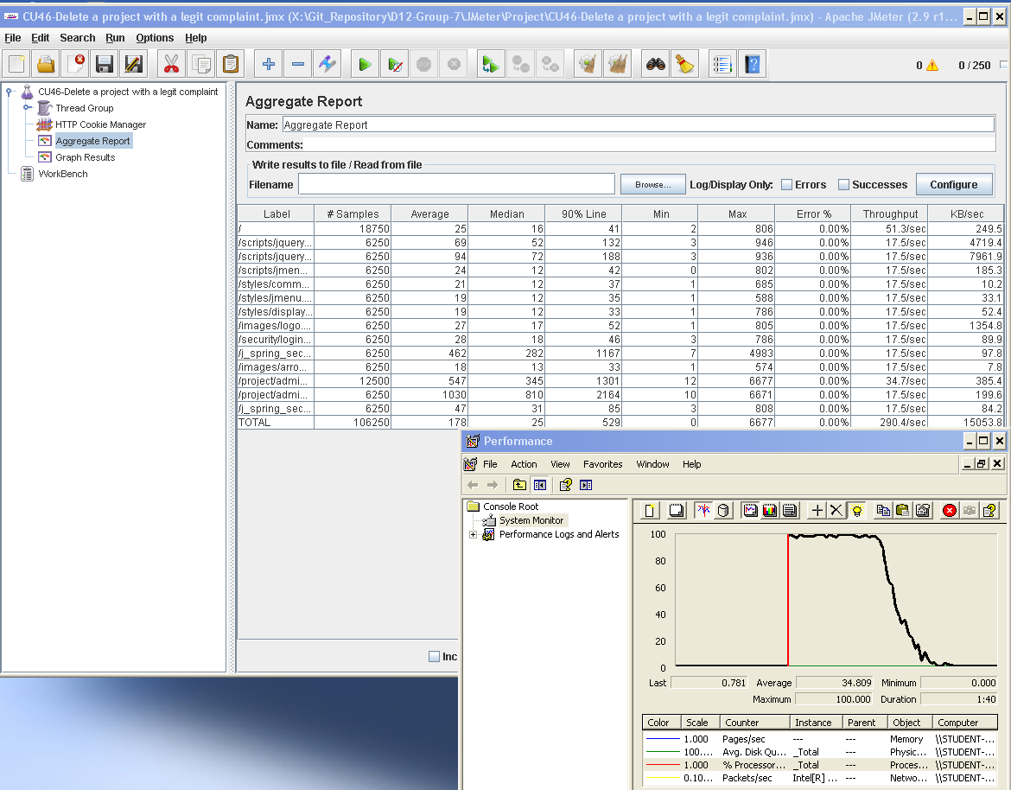

Ilustración 190 - CU-051 (250-1-25)

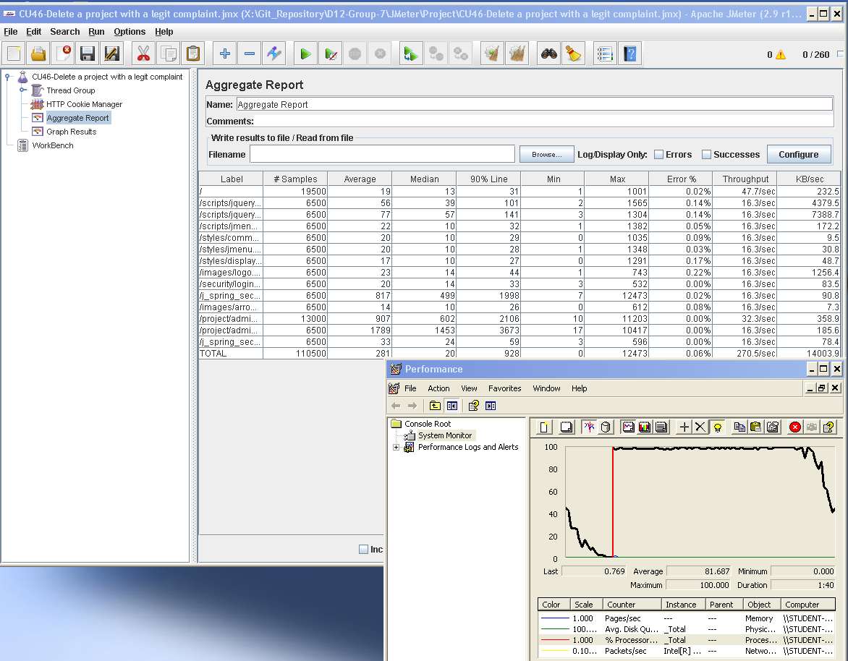

Ilustración 191 - CU-051 with errors (260-1-25)

## Requisitos funcionales 29.3

|  |  |
| --- | --- |
| Requisitos funcionales de Acme-Newspaper 1.0 | |
| Requisito 12.2 | An actor who is authenticated as an **administrator** must be able to:  · **The average and standard deviation of projects per user.**  · **The average and standard deviation of awards per Project.**  · **The average and standard deviation of awards per user.**  · **The ratio of funded projects.**  · **The users who have, at least, a 10% more projects than the**  **average**  · **The users who have, at least, 10% more patronages than the**  **average**.  · **The top-5 active projects (with a limit date not due) with more**  **raised money**.  · **The top-5 due projects with more raised money.**  · **The average and standard deviation of sponsorships per**  **corporation**  · **The average and standard deviation of sponsorships per Project**  · **The average and standard deviation of comments per project.**  · **The projects that have, at least, a 10% more sponsorships than**  **the average**  · **The corporations that have, at least, a 10% more sponsorships**  **than the average**.  · **The average and standard deviation of complaints per Project**  · **The ratio of complaints per project**.  · **The ratio of complaints per user**.  · **The ratio of legit complaints**.  · **The average and standard deviation of banned users**.  · **The ratio of banned users**. |

### CU-052 Dashboard

|  |  |
| --- | --- |
| Descripción del caso de uso | |
| Como | Usuario autenticado de tipo Administrator |
| Quiero | Mostrar el panel de información |
| Para | Toda la información de interés para la gestión de la aplicación |
| Equipo utilizado |  |
| Conclusiones | El límite de usuarios que soporta este caso de uso de forma concurrente es de 75 usuarios. Con 100 usuarios, la aplicación supera los 2 segundos de tiempo de respuesta (90% line). Con 250 usuarios, la aplicación ya presenta errores de tipo HTTP.  Como se puede observar, el cuello de botella es el procesador. |

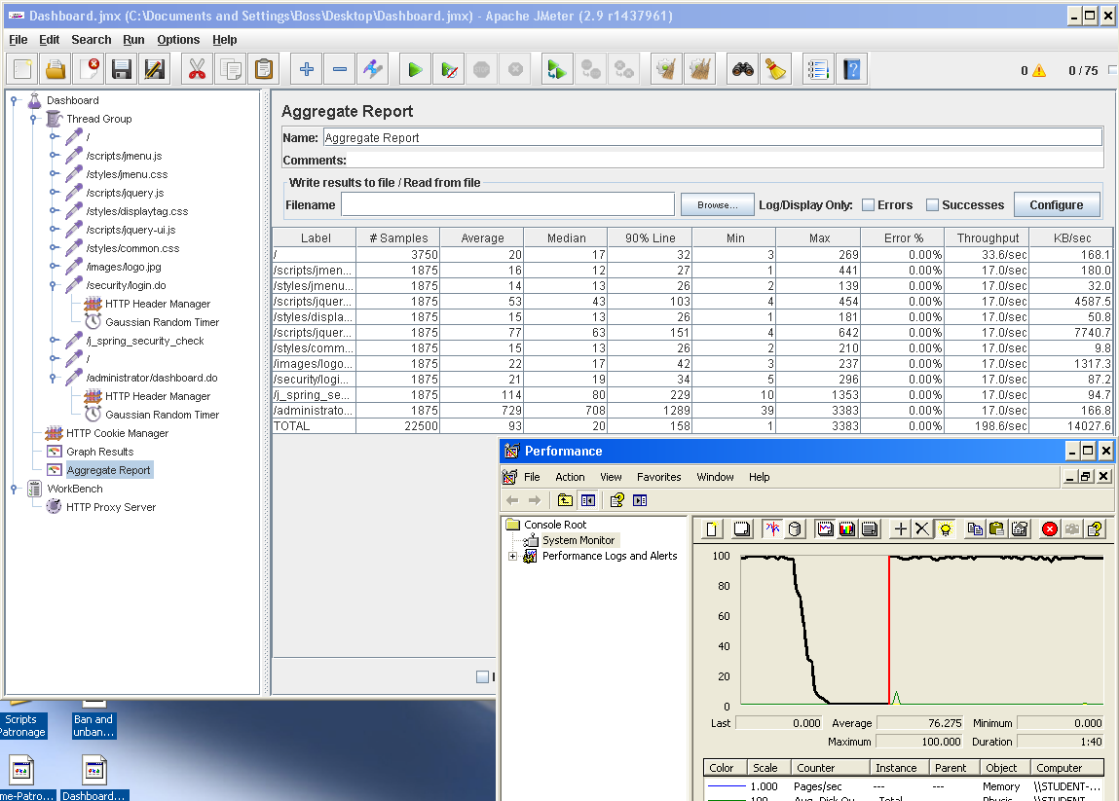

Ilustración 192 - CU-052 (75-1-25)

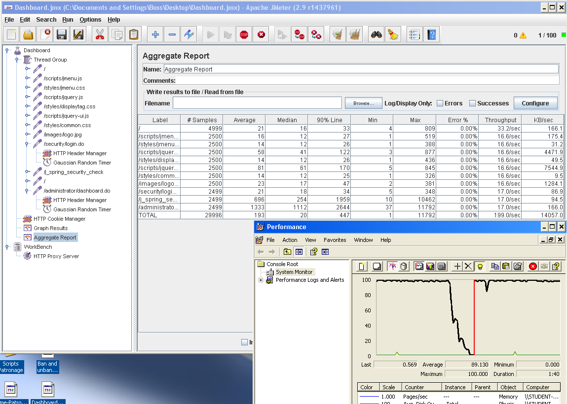

Ilustración 193 - CU-052 (100-1-25)

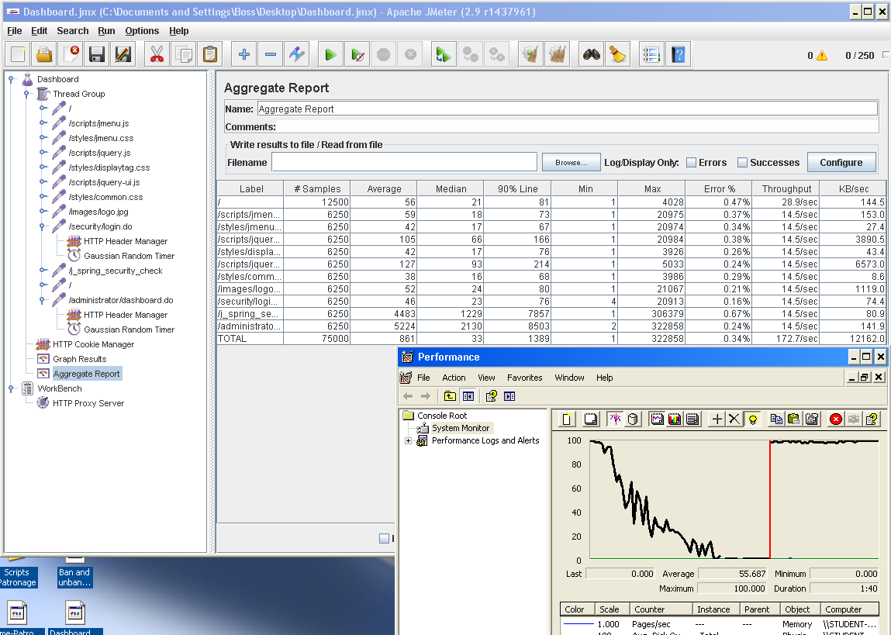

Ilustración 194 - CU-052 with errors (250-1-25)

# Conclusiones finales

Según hemos comprobado gracias a las pruebas de rendimiento, el rendimiento máximo de nuestro sistema es de 10 usuarios concurrentes, tal y como se puede apreciar en las pruebas para crear un project (CU-009).

Algunas de las razones de este bajo rendimiento son las siguientes:

* La redirección a los listados después de persistir una entidad cualquiera tiene como consecuencia que se tenga que recuperar de la base de datos todas las entidades listadas. En el caso en el que el número de unidades listadas sea muy grande, provocará una merma del rendimiento de sistema tras persistir la entidad.  
    
  Una forma de atajar este problema (la carga de una gran cantidad de datos en los listados) sería el uso de los repositorios paginados, que fueron propuestos durante un A+ del primer cuatrimestre. La razón principal para su no utilización ha sido la necesidad de pasar un objeto *Pageable* a cada query, así como 4 variables de control en el controlador.
* A causa de que la aplicación no está diseñada para ser lo más usable posible de cara al usuario, existen casos de uso en los que para realizar la funcionalidad hay que pasar por un gran número de listados intermedios, con sus correspondientes llamadas a base de datos

En cuanto a los componentes de hardware, en todos los equipos utilizados para las pruebas de rendimiento el procesador siempre ha sido el cuello de botella, mientras que el resto de componentes sólo presenta picos puntuales.